

**Faculty of Engineering Department of**

**Informatics Engineering- Software and**

**Information Systems Engineering**

**AI Powered Roots System**

Junior Project- Completed the requirements for obtaining a bachelor's degree in Informatics Engineering –

Software Engineering and Information Systems

**Prepared by**

**Rawaa Abdalrzak Rabaa Roaa Khaldoun Bawabah Solaf Walid Alsamara**

**Supervised By**

**Dr. Riad Sonbol**

**Eng. Anas Abdulaziz**

**2025**



**كلية الهندسة**

**قسم هندسة المعلومات**

**هندسة البرمجيات و نظم معلومات**

**نظام ذكي لمساعدة أطفال المهجر بتلائمهم مع لغتهم و مجتمعهم**

**المشروع الفصلي – قدم استكمالا لمتطلبات الحصول على درجة البكالوريوس في هندسة المعلوماتية**

**هندسة البرمجيات و نظم المعلومات**

**الاعداد**

**روعه عبدالرزاق رابعه رؤى خلدون بوابة سلاف وليد السماره**

**اشراف**

**الدكتور رياض سنبل**

**المهندس أنس عبد العزيز**

**2025**

Supervisor certification

I certify that the preparation of this project entitled (جذور:ربط أطفال المهجر بوطنهم الأصلي ), prepared by **Rawaa Rabaa,Roua** **Bawabah** and **Solaf Alsamara** was made under my supervision at Department of Software and Information Systems Engineering in partial of Bachelors of Degree the for Requirements the of fulfillment Software and Information Systems Engineering. Name

: Dr. Riad Sonbol Name: Signature:….…..…. Date: ….…

Eng. Anas Abdulaziz Signature:….…..…. Date: ….………

المحتويات

**1.مقدمة** 11

**Problem Statement .2** 14

**Project Objective.3** 15

**Proposed System.4** 15

**Report Organization.5** 16

**6. Summary:** 17

**1.مقدمة** 19

**2.ميثاق المشروع Project charter:** 20

**3. وثيقة بيان العمل:** 21

**4.** **Project Plan_Gant Chart خطة المشروع _مخطط غانت:**24

Diagram gant_chart: 24

**5.إدارة المخاطر (Risk Management):** 24

**table risk mangment** 24

**6. مخطط WBS Work Breakdown Structure""** 25

**. 1المقدمة** 32

**المفاهيم الأساسية . 2** 32

**مراجعة الأدبيات. 3** 32

1.مقدمة: 45

2. TimeLine: 46

Diagram time line: 46

)UseCases Digarameمخطط حالات الاستخدام): 52

Usecase Low Diagrame: 52

Usecase Low Diagrame: 53

Usecases specification: 54

Table 1 Registration-Usecase specification(اضافة طفل): 54

Table 2 Registration-Usecase specification(عرض معلومات طفل): 54

Table 3 Registration-Usecase specification(حذف طفل): 55

Table 4 Registration-Usecase specification(عرض احصائيات الطفل): 56

Table 5 Registration-Usecase specification(عرض المسارات التعليمية): 56

Table 6 Registration-Usecase specification(حضور الكورسات داخل المسار): 57

Table 7 Registration-Usecase specification( اجراء اختبار اختيار من متعدد ): 57

Table 8 Registration-Usecase specification(انشاء مسار ): 58

Table 9 Registration-Usecase specification(عرض مسارات صانع المحتوى ): 58

Table 10 Registration-Usecase specification(حذف مسار لصانع المحتوى): 59

Table 11 Registration-Usecase specification(انشاء درس لمسار تعليمي): 59

Table 12 Registration-Usecase specification(إضافة محتوى تعليمي(فيديوهات)): 60

Table 13 Registration-Usecase specification(حذف محتوى تعليمي ): 61

Table 14 Registration-Usecase specification(انشاء اختبار اختيار متعدد): 61

Table 15 Registration-Usecase specification(إضافة اختبار اختيار من متعدد ): 62

Table 16 Registration-Usecase specification((حذف اختبار اختيار متعدد: 62

Table 17 Registration-Usecase specification(إضافة تعليق وتقييم ): 63

Table 18 Registration-Usecase specification(عرض تقارير الطفل): 64

Table 19 Registration-Usecase specification(عرض المسارات التعليمية ): 64

Table 20 Registration-Usecase specification(مراجعة المسارات التعليمية): 65

Table 21 Registration-Usecase specification(حذف مسار تعليمي): 66

Table 22 Registration-Usecase specification(عرض حسابات صانعي المحتوى): 66

Table 23Registration-Usecase specification(إضافة مراقب صانع محتوى ): 67

Table 24 Registration-Usecase specification(انشاء حساب صانع محتوى ): 67

Table 25 Registration-Usecase Specification(تسجيل دخول): 68

Table 26 Registration-Usecase Specification(تسجيل خروج): 68

Activity diagrame: 69

Diagrame 1 Acitivity diagrame (إضافة طفل جديد): 69

Diagrame 2 Acitivity diagrame (عرض معلومات طفل): 69

Diagrame 3 Acitivity diagrame (حذف طفل): 70

Diagrame 4 Acitivity diagrame(عرض احصائيات الطفل): 71

Diagrame 5 Acitivity diagrame(عرض المسارات التعليمية ): 72

Diagrame 6 Acitivity diagrame(حضور كورسات داخل المسار): 73

Diagrame 7 Acitivity diagrame(اجراء اختبار اختيار من متعدد): 74

Diagrame8 Acitivity diagrame(انشاء مسار): 75

Diagrame 9 Acitivity diagrame(عرض مسارات لصانع المحتوى): 75

Diagrame10 Acitivity diagrame(حذف مسار لصانع المحتوى ): 76

Diagrame11 Acitivity diagrame(انشاء درس لمسار تعليمي ): 77

Diagrame12 Acitivity diagrame(إضافة محتوى تعليمي فيديو ): 77

Diagrame13 Acitivity diagrame(حذف محاوى تعليمي ): 78

Diagrame14 Acitivity diagrame(انشاء اختبار اختيار متعدد): 78

Diagrame15 Acitivity diagrame(ضافة اختبار اختيار من متعدد): 78

Diagrame16 Acitivity diagrame(حذف اختبار اختيار متعدد): 79

Diagrame17 Acitivity diagrame(إضافة تعليق و تقييم ): 79

Diagrame18 Acitivity diagrame(عرض تقارير الطفل): 80

Diagrame19 Acitivity diagrame(عرض مسارات التعليمية من قبل الادمن او صانع المحتوى): 80

Diagrame20 Acitivity diagrame(مراجعة المسار التعليمي ): 81

Diagrame21 Acitivity diagrame(حذف مسارات تعليمية ): 81

Diagrame22 Acitivity diagrame(عرض حسابات صانعي المحتوى): 82

Diagrame23 Acitivity diagrame(إضافة مراقب صانع محتوى): 82

Diagrame24 Acitivity diagrame(انشاء حساب صانعي المحتوى): 82

Diagrame25 Acitivity diagrame(تسجيل دخول ): 82

Diagrame26 Acitivity diagrame(تسجيل خروج): 82

Diagrame 1 sequence diagrame(إضافة طفل جديد ): 83

Diagrame 2 sequence diagrame(عرض معلومات طفل): 84

Diagrame 3 sequence diagrame(حذف طفل): 84

Diagrame 4 sequence diagrame(عرض احصائيات الطفل): 85

Diagrame 5 sequence diagrame(عرض المسارات التعليمية ): 86

Diagrame 6 sequence diagrame(حضور كورسات داخل المسار ): 87

Diagrame 7 sequence diagrame(اجراء اختبار الاختيار من متعدد): 88

Diagrame 8 sequence diagrame(انشاء مسار): 89

Diagrame 9 sequence diagrame(عرض مسارات لصاتع المحتوى ): 89

Diagrame 10 sequence diagrame(حذف مسار لصانع المحتوى): 90

Diagrame 11 sequence diagrame(انشاء درس لمسار تعليمي): 91

Diagrame 12 sequence diagrame(إضافة محتوى تعليمي أي فيديو): 92

Diagrame 13 sequence diagrame(حذف محتوى تعليمي ): 93

Diagrame 14 sequence diagrame(انشاء اختبار اختيار من متعدد): 94

Diagrame 15 sequence diagrame(إضافة اختبار اختيار من متعدد ): 95

Diagrame 16 sequence diagrame(حذف اختبار اختيار من متعدد): 96

Diagrame 17 sequence diagrame(إضافة تعليق وتقييم ): 97

Diagrame 18 sequence diagrame(عرض تقارير الطفل): 98

Diagrame 19 sequence diagrame(عرض مسارات تعليمية من قبل الادمن او صانع المحتوى ): 99

Diagrame 20 sequence diagrame(مراجعة المسار التعليمي ): 99

Diagrame 21 sequence diagrame( حذف المسار التعليمي): 100

Diagrame 22 sequence diagrame(عرض حسابات صانعي المحتوى ): 101

Diagrame 23 sequence diagrame(إضافة مراقب صانع المحتوى): 102

Diagrame 24 sequence diagrame(انشاء حساب صانع محتوى): 103

Diagrame 25 sequence diagrame(تسجيل دخول ): 104

Diagrame 26 sequence diagrame(تسجيل خروج): 104

:ERDمخطط الكيان العلائقي 105

Class Diagram مخطط الكيانات: 106

Table Test Cases: 107

. Initial Requirement Trackability Matrix (RTM): 109

**1****.المقدمة** 113

**2.معمارية النظام :** 113

**Component Functionalities** 113

**System Architecture:** 115

**1. Client Side:** 116

**2. Server-Side Layers** 116

**3. Database Layer** 116

**Design Patterns in Use:** 116

**3. Detailed Design for System Components:** 117

**Design Class Diagram:** 117

**User Authentication & Profile Management:** 117

**Relationships** 118

**1. Introduction:** 120

**2. Report Structure and Purposes:** 120

**3. Summary:** 121

**Practical Implementation...................................................................................127**

**1.مقدمة...................................................................................................................128**

**2.الأدوات** **المستخدمة** **..................................................................................................129**

**3.واجهات النظام........................................................................................................130**

**Chapter 1 Introduction**

1. **المقدمة**
   1. **الهدف**

تطبيق لتمكين أطفال المهجرمنتعلّم اللغةالعربيّةذاتيًامع **تعزيزارتباطهم بمجتمعهم وثقافتهم والقيم العربيّة.**

* 1. **نطاق المشروع**

**جذور** تطبيق للتعلّم الذاتي للّغة العربيّة عن بُعد، يعتمد على فيديوهات تعليمية وقصص إلكترونية تفاعليّة. يقيّم التطبيق مستوى الطفل وفهمه للمعلومة بشكل مستمرّ، ويُخصِّص له مسارًا تعليميًا يضمن التطبيق العملي. كما **يعزّز الانتماء الثقافي والاجتماعي** من خلال محتوى يحكي قصصًا من المجتمع، وتحدّيات وأنشطة منزلية ومجتمعية بسيطة.

يعرض **جذور** نتائج كل درس وكل اختبار بوضوح، ويحفّز التقدّم بنظام شارات. يستهدف أطفال المهجر، ومدعوم بالذكاء الاصطناعي لتقوية الصلة بالثقافة والقيم العربيّة.

**المرحلة الاولى: 1.2.1**

* **إدارة الحسابات:** 
  + **إنشاء حسابات الأطفال والأهالي والمشرفين**
  + **تسجيل الدخول الآمن**

* **إدارة المسارات التعليمية:**
* **إضافة مسارات تعليمية أساسية (فيديوهات).**
* **عرض المحتوى التعليمي.**
* **اختبارات تقييمية بسيطة بعد كل وحدة تعليمية.**
* **نتائج فورية للاختبارات.**
* **إدارة التقييمات:**
* **تقييمات من الأهالي حول المحتوى**
* **عرض التقييمات للمحتوى التعليمي**
* **إدارة التقارير:**
* **تقارير مبسطة عن تقدم الطفل.**
* **عرض النتائج والإنجازات.**

**المرحلة الثانية: 2.1.2**

**إدخال الذكاء الاصطناعي والتخصيص:**

* **التعلم التكيفي:**
  + **استخدام الذكاء الاصطناعي لتخصيص المسارات التعليمية حسب مستوى كل طفل.**
  + **توصية أنشطة تعليمية بناءً على نقاط القوة والضعف.**
* **التقييمات الذكية:**
* **اختبارات تكيفية تتغير صعوبتها حسب أداء الطفل.**
* **تحليل أداء الطفل باستخدام الذكاء الاصطناعي.**
* **التقارير المتقدمة:**
* **تقارير تحليلية مفصلة عن تقدم الطفل .**

**المرحلة الثالثة: 1.2.3**

**النظام المتكامل المدعوم بالذكاء الاصطناعي بالكامل**

**: مجتمع افتراضي ذكي -**

* **بيئة تفاعلية آمنة للأطفال للتواصل مع أقرانهم**
* **أنشطة جماعية موجهة بالذكاء الاصطناعي**

**: مساعد تعليمي ذكي -**

* **مساعد افتراضي يجيب على أسئلة الأطفال بلغتهم الأصلية**
* **مساعدة في حل الواجبات والأنشطة**

**: منصة شاملة للعائلة -**

* **مشاركة الأهالي في رحلة التعلم**
* **تقارير شاملة عن التطور اللغوي والثقافي**

**1.3 النطاق التقني للمشروع:**

**1.3.1 الواجهة الأمامية:(Frontend)**

**Flutter :التقنيات المستخدمة-**

**1.3.2 الواجهة الخلفية:(Backend)**

**كإطار عمل تطوير الجزء الخلفي للتطبيق laravel**

**1.3.3قاعدة البيانات (Database) :**

**لتخزين المعلومات. SQLite استخدام قاعدة البيانات العلائقية**

1. **: Problem Statement**

يواجه أطفال المهجر تحديات متزايدة في تعلّم اللغة العربية والحفاظ على ارتباطهم بالثقافة والقيم العربية، نتيجة غياب البيئة اللغوية الداعمة، والاعتماد على مناهج تقليدية غير مخصّصة، وضعف التفاعل والاستمرارية. كما أن الحلول التعليمية المتاحة غالبًا لا تقيّم مستوى الطفل بشكل مستمر، ولا توفّر مسارات تعلم فردية تراعي الفروق الفردية، ولا تربط التعلّم بالتطبيق العملي والحياة اليومية. تؤدي هذه الفجوات إلى تدنّي الدافعية، وتراجع الكفاءة اللغوية، وضعف الانتماء الثقافي. لذلك تبرز الحاجة إلى حل تعليمي ذكي، تفاعلي، وقابل للتخصيص، يمكّن الأطفال من تعلّم العربية ذاتيًا عن بُعد، مع تقييم مستمر، وتحفيز فعّال، ومحتوى يعزّز الصلة بالمجتمع والثقافة والقيم العربية.

1. **: Project Objective**

يهدف هذا المشروع إلى تطوير تطبيق تعلّم ذاتي متكامل وفعّال يمكّن أطفال المهجر من تعلّم اللغة العربية بطريقة تفاعلية وشخصية، مع تعزيز ارتباطهم بالثقافة والمجتمع والقيم العربية. تتمثّل الأهداف الرئيسية للمشروع في تقييم مستوى الطفل بشكل مستمر، وتخصيص مسار تعليمي يناسب قدراته وتقدّمه، وتحسين الفهم والتطبيق العملي للغة من خلال فيديوهات تعليمية وقصص إلكترونية تفاعلية وأنشطة منزلية ومجتمعية بسيطة. كما يسعى المشروع إلى رفع دافعية التعلّم عبر أنظمة التحفيز مثل الشارات وعرض نتائج الدروس والاختبارات بوضوح.

يركّز نطاق المشروع على بناء منصة تعليمية عن بُعد مدعومة بالذكاء الاصطناعي، تشمل إدارة ملفات المتعلمين، تتبّع التقدّم**،** وتقديم محتوى ثقافي واجتماعي يعزّز الانتماء والهوية العربية. تعتمد منهجية العمل على تحليل متطلبات النظام التعليمية والتقنية، وتصميم محتوى تفاعلي ذكي، واستخدام أدوات وتقنيات الذكاء الاصطناعي لمعالجة البيانات التعليمية وتخصيص التجربة التعليمية بما يراعي الفروق الفردية بين الأطفال.

1. **Proposed System:**

نظام جذور المقترح هو تطبيق تعلّم ذاتي ذكي للغة العربية موجّه لأطفال المهجر، صُمّم ليكون حلًا تفاعليًا عالي المستوى يدعم التعلّم عن بُعد ويعزّز الارتباط بالثقافة والقيم العربية. يعتمد النظام على تقنيات الذكاء الاصطناعي لتقييم مستوى الطفل وفهمه للمحتوى بشكل مستمر، وتحليل أدائه لتخصيص مسار تعليمي فردي يلبّي احتياجاته التعليمية ويضمن التطبيق العملي للغة.

يوفّر النظام محتوى تعليميًا متنوعًا يشمل فيديوهات تعليمية، وقصصًا إلكترونية تفاعلية، وأنشطة منزلية ومجتمعية بسيطة تعكس الواقع الثقافي والاجتماعي العربي. كما يقدّم أدوات واضحة لتتبّع التقدّم، وعرض نتائج الدروس والاختبارات، ونظام تحفيزي قائم على الشارات والإنجازات لزيادة الدافعية والاستمرارية. يتيح التطبيق إدارة ملفات المتعلمين ومتابعة تطوّرهم التعليمي، بما يضمن تجربة تعليمية مرنة، شخصية، وفعّالة تسهم في تقوية اللغة والهوية العربية لدى أطفال المهجر.

1. **: Report Organization**

تم تنظيم هذا التقرير على النحو التالي:

* **الفصل الأول: المقدّمة**  
  يقدّم لمحة عامة عن المشروع، وأهميته، وأهدافه، ونطاقه، والمشكلة التي يسعى إلى معالجتها.
* **الفصل الثاني: المفاهيم الأساسية والدراسة المرجعية**  
  يستعرض المفاهيم النظرية المرتبطة بتعلّم اللغة العربية ذاتيًا، والتعليم الإلكتروني، والذكاء الاصطناعي في التعليم، مع مراجعة دراسات ومشاريع مشابهة.
* **الفصل الثالث: إدارة المشروع**يوضّح منهجية إدارة المشروع، وخطة العمل، والجدول الزمني، والموارد البشرية والتقنية المستخدمة في تطوير التطبيق.
* **الفصل الرابع: تحليل النظام**  
  يتناول تحليل متطلبات النظام الوظيفية وغير الوظيفية، ودراسة احتياجات المستخدمين، وتحديد التحديات والقيود.
* **الفصل الخامس: تصميم النظام**  
  يشرح التصميم المعماري للنظام، وواجهات المستخدم، وقواعد البيانات، وآليات الذكاء الاصطناعي المستخدمة في التخصيص والتقييم.
* **الفصل السادس: التنفيذ العملي**  
  يركّز على تنفيذ النظام وتطوير مكوّناته، واستخدام الأدوات والتقنيات البرمجية، مع عرض أمثلة تطبيقية واختبارات الأداء.
* **الفصل السابع: نظرة عامة وخلاصة التقرير**  
  يقدّم ملخّصًا لنتائج المشروع، ويقيّم مدى تحقيق الأهداف، مع اقتراحات للتطوير المستقبلي.

**6. Summary :**

قدّم هذا الفصل عرضًا لأهمية الحاجة إلى تطبيق تعلّم ذاتي مدعوم بالذكاء الاصطناعي لمساعدة أطفال المهجر على تعلّم اللغة العربية وتعزيز ارتباطهم بالثقافة والقيم العربية. كما تم توضيح أهداف المشروع ونطاقه، مع تقديم نظرة عامة على النظام المقترح ودوره في توفير تجربة تعليمية تفاعلية ومخصّصة تعتمد على التقييم المستمر والتحفيز. إضافة إلى ذلك، استعرض

هذا الفصل هيكلية التقرير ومحتوياته، ممهّدًا الطريق للتعمّق في الجوانب النظرية، والتحليلية، والتصميمية، والتنفيذية للمشروع في الفصول اللاحقة

**Chapter2**

**Project management**

**1.مقدمة**

في هذا الفصل سنتعمق بمرحلة إدارة المشروع والتي تعد جانباً حاسماً لضمان نجاح المشروع . سنقوم بفحص ميثاق المشروع ، وخطة المشروع ، ووثيقة بيان العمل ، ومخطط WBS-Work Breakdown Structure)),

وتحليل أصحاب المصلحة، واستراتيجيات إدارة المخاطر لتوجيه المشروع والتحكم فيه بشكل فعال من البداية إلى اكتمال المشروع.

**2.ميثاق المشروع Project charter:**

ميثاق المشروع هو وثيقة رسمية بمثابة تفويض رسمي لبدء المشروع، وبمثابة نقطة مرجعية في جميع أنحاء المشروع، مما يوفر فهماً واضحاً لغرض المشروع ويضع أساساً لصنع القرار وإدارة المشروع.

|  |  |
| --- | --- |
| **عنوان المشروع:**  **تطبيق جذور مدعوم بالذكاء الصنعي لربط أطفال المهجر بمجتمعهم وثقافتهم** | |
| **تاريخ بدء المشروع** | **October 18 2025** |
| **تاريخ انتهاء المشروع** | **january 24 2026** |
| **مشرف المشروع** | **الدكتور رياض سنبل، المهندس أنس عبدالعزيز** |
| **منهجية المشروع** | **scrum** |

**أهداف المشروع:**

**نهج المشروع ال Approach**

تم تطوير المشروع تدريجياً على مراحل وفقاً للأولوية كما يلي:

**إدارة المستخدمين والأدوار والصلاحيات:**

تمكين مدير النظام من (إدارة المستخدمين (عرض/إنشاء/تعديل/حذف.

ربط صانع محتوى بمراقب محتوى.

تمكين ولي الأمر من عرض الأبناء، تعديل بياناتهم، حذف حساب طفل.

تمكين مراقب المحتوى من متابعة صناع المحتوى المسؤول عنهم.

**إدارة المسارات التعليمية:**تمكين صانع المحتوى من إنشاء مسار جديد و إرسال المسار للمراجعة ، وحذف وتعديل وعرض مساراته الخاصة به.

إدارة المحتوى التعليمي داخل المسار: تمكين صانع المحتوى من إضافة درس داخل مسار معين مع بياناته الأساسية، إضافة محتوى،إضافة أسئلة وإجابات لكل درس، تعديل الدرس واستبدال الفيديو،حذف الدرس وما يتبعه من ملفات وأسئلة.

**الاختبارات والنتائج:**إرسال إجابات الاختبار من التطبيق،تصحيح تلقائي وحساب العلامة من 100،تخزين محاولة الاختبار وتفاصيل إجابات المستخدم، عرض نتائج الطفل.

**التقييمات:**تمكين ولي الأمر من تقييم الدرس،عرض عدد التقييمات وتقييم المستخدم الحالي ضمن عرض محتويات المسار.

**المسؤوليات والأدوار:**

|  |  |  |
| --- | --- | --- |
| **Stackholder Role Responsibility** | | |
| **Guides the project and provides**  **Feedback.** | **Project Manager &**  **Supervisor** | **Dr.Riad sonbol** |
| **Guides the project and provides**  **Feedback.** | **Project Manager &**  **Supervisor** | **Eng.Anas**  **abdulaziz** |
| **Frontend development, ensure a**  **seamless user experience** | **SE&Front End (Flutter)** | **Rawaa Rabaa** |
| **Design and implement user interfaces,**  **connect fronted with backend.** | **SE** | **Solaf Alsamara** |
| **Develop backend functionalities,**  **implement authentication, handle**  **database integrations.** | **SE & Back End**  **(laravel)** | **Roua Bawabah** |

**3. وثيقة بيان العمل:**

بيان العمل هو وثيقة شاملة تحدد نطاق العمل للمشروع من المهام المحددة والمخرجات والجدول الزمني والمسؤوليات، وتوفر رؤية واضحة لما يجب إنجازه وأهداف المشروع ومعايير النجاح

**وصف المشروع:3.1**

يهدف مشروع تطبيق مدعوم بالذكاء الاصطناعي لربط الأطفال المهجرين بلغتهم ومجتمعهم إلى تصميم منصة تفاعلية ذكية تساعد الأطفال المهجرين على الحفاظ على ارتباطهم بلغتهم الأصلية وثقافتهم ومجتمعهم، باستخدام تقنيات الذكاء الاصطناعي لتقديم محتوى تعليمي وتفاعلي مخصص

**: نطاق المشروع3.2**

تم تصميم التطبيق الذكي ليكون وسيلة دعم نفسي واجتماعي وتعليمي للأطفال في مجتمعات اللجوء والهجرة، حيث يركز على تعزيز الهوية اللغوية والثقافية من خلال أنشطة تفاعلية، قصص رقمية، وألعاب تعليمية مدعومة بالذكاء الاصطناعي. كما يوفر التطبيق بيئة آمنة لتشجيع التواصل مع التراث المجتمعي واللغوي

**أهداف المشروع :3.3**

* تطوير تطبيق ذكي يعزز ارتباط الأطفال المهجرين بلغتهم الأصلية وتراثهم الثقافي
* استخدام الذكاء الاصطناعي لتقديم محتوى تفاعلي وتعليمي مخصص يناسب عمر الطفل ومستواه اللغوي
* توفير واجهة جذابة وسهلة الاستخدام تشجع الأطفال على التعلم والتفاعل

**3.4 المخرجات (Deliverables)**

* خطة المشروع.
* وثيقة SRS
* التقرير النهائي للمشروع.
* مكونات الواجهة الخلفية والأمامية - تطبيق الذكاء الاصطناعي لربط الأطفال المهجرين بلغتهم ومجتمعهم.

**3.5 متطلبات المشروع:**

**التكنولوجيا والأدوات:**

* أطر العمل: laravel (Backend), Flutter (Frontend)
* قاعدة البيانات: SQLite

**3.6 الافتراضات (Assumptions):**

* التوفر المستمر لأعضاء فريق المشروع وأصحاب المصلحة للحصول على تعليقاتهم.
* التغذية الراجعة والإشراف المنتظم من مشرفي المشروع.

**3.7 موارد المشروع:**

**الموارد البشرية:**

- الدكتور رياض سنبل: مشرف المشروع (Project Supervisor)

- المهندس أنس عبد العزيز: مشرف المشروع (Project Manager)

- روعة رابعة: مطورة واجهة أمامية (Frontend Developer - flutter)

- رؤى بوابة: مطورة واجهة خلفية (Backend Developer - laravel)

- سلاف السمارة: مطورة كاملة (Full Stack Developer - Frontend + Backend).

**3.8 Schedule:**

|  |  |
| --- | --- |
| **عنوان المشروع** | |
| **تاريخ بدء المشروع** | **October 18 2025** |
| **سينمار اول** | **November 15 2025** |
| **اللجنة الفنية** | **January10 2026** |
| **مناقشة نهائية** | **January 31 2026** |
| **تاريخ انتهاء المشروع** | **January 25 2025** |

1. **Project Plan_Gant Chart خطة المشروع _مخطط غانت:**

Diagram gant_chart:

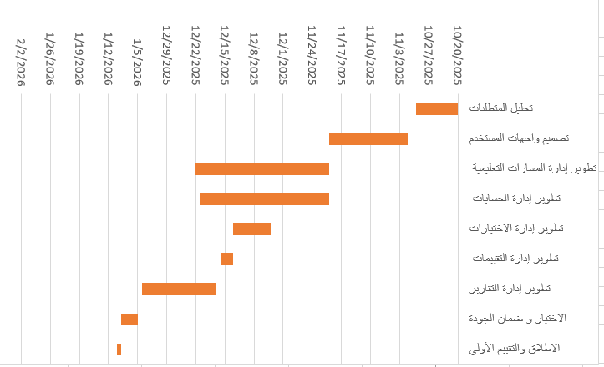

1. **إدارة المخاطر (Risk Management):**

**table risk mangment:**

|  |  |  |  |  |  |  |
| --- | --- | --- | --- | --- | --- | --- |
| **عنوان الخطر** | **وصف الخطر** | **تاريخ الرفع** | **تواتر المتابعة** | **الحالة** | **الاثر** | **خطة التخفيف** |
| تاخير في الجدول الزمني | عدم الالتزام بالجدول الزمني بسبب تعقيدات في التطوير | 09/11/2025 | اسبوعي | نشط | مرتفع | تقسيم المشروع إلى مراحل، استخدام أدوات مثل Gantt Chart |
| صعوبات في تكامل الواجهات | تعارض بين الواجهاتFrontend (flutter) و Backend (laravel) | 15/11/2025 | يومي | نشط | مرتفع | اختبار التكامل بشكل متكرر، استخدام وثائق API مفصلة، وتنسيق مستمر بين فرق التطوير |
| نقص فيengagement  الأطفال | ضعف تفاعل الأطفال مع التطبيق أو عدم استمرارية الاستخدام | 20/11/2025 | شهري | محتمل | متوسط | تصميم واجهات جذابة، إضافة عناصر gamification، تحديث المحتوى باستمرار |
| تعقيدات في واجهة flutter | صعوبات في تطوير مكونات flutter المعقدة والمتفاعلة | 20/11/2025 | اسبوعي | نشط | متوسط | استخدام مكتبات مساعدة مثل Material-UI، عقد جلسات تعليمية لفريق التطوير |
| مشاكل في اداء التطبيق | تأخر في تحميل المحتوى | 20/11/2025 | اسبوعي | محتمل | مرتفع | تحسين كفاءة الخوارزميات، مراقبة الأداء باستمرار |
| نقص في المحتوى التعليمي | عدم كفاية المحتوى اللغوي والثقافي المتنوع | 25/11/2025 | شهري | محتمل | متوسط | شراكات مع مؤسسات ثقافية، تطوير تطبيق للمساهمين في إثراء المحتوى |

**6. مخطط WBS Work Breakdown Structure""**

مخطط عرف بأنه هيكل تفكيك العمل و يستخدم مخطط WBS في إدارة المشاريع لتقسيم العمل الكبير إلى أقسام أصغر يسهل إدارتها وتتبع تقدمها بشكل أفضل.

عادة يتم تمثيل المخطط WBS على شكل هرمي يظهر التقسيم التسلسلي للنشاطات والمهام في المشروع. يكون المشروع الكبير (المشروع الأم) في القمة، يليه مستويات من العناصر الفرعية المتفرعة عنه. ويتم تقسيمها إلى عناصر عمل أصغر وأكثر تفصيلاً حتى يتم تحديد كل مهمة بدقة.

يهدف مخطط wbs إلى ضمان عدم إغفال أي متطلبات من نطاق المشروع و تمكين التحكم الدقيق في المشروع كما يحقق الشفافية والمساءلة في تنفيذ المهام ويوفر رؤية واضحة لتسلسل العمل وترابطه.

يوفر مخطط WBS رؤية شاملة لهيكلية المشروع وتنظيمه، ويساعد على تحديد نطاق العمل بوضوح

يُستخدم لتسهيل التخطيط، وتنظيم الموارد، وتعيين مسؤوليات محددة لكل عنصر في المشروع. كما يقدم تقدير التكاليف، ورصد تقدم العمل

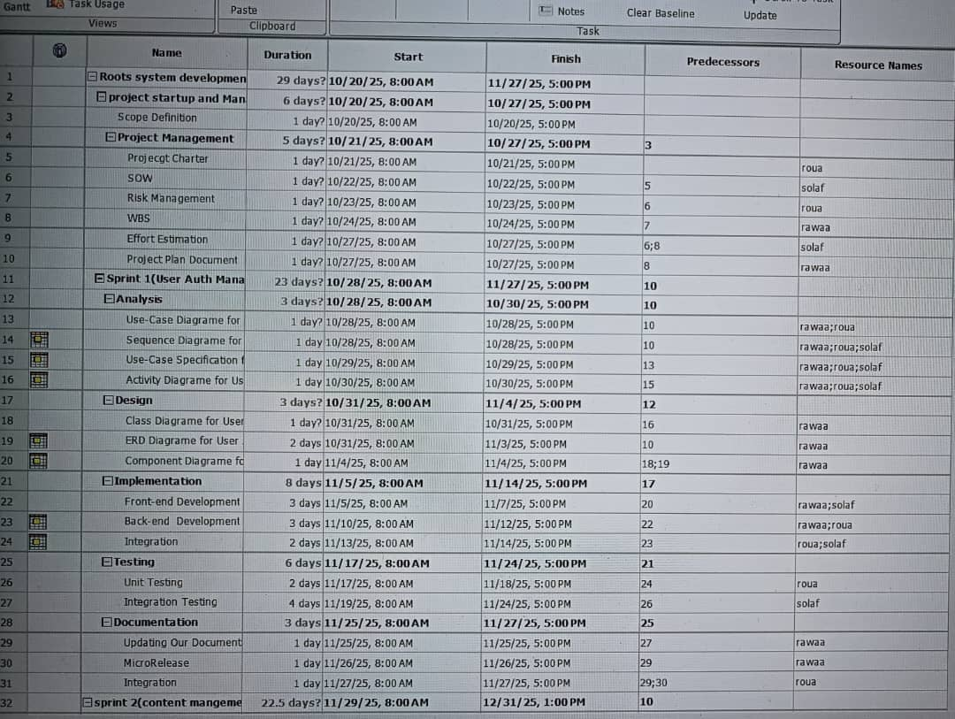

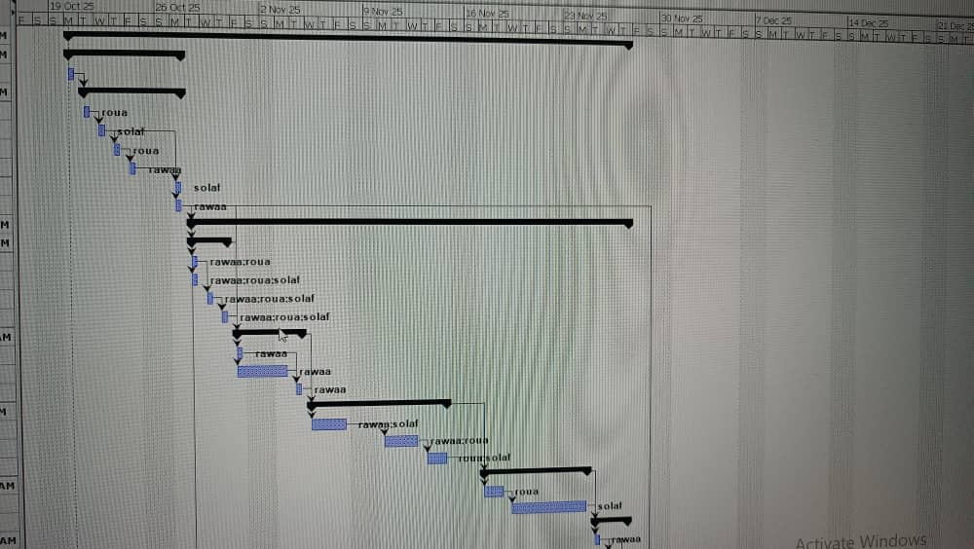

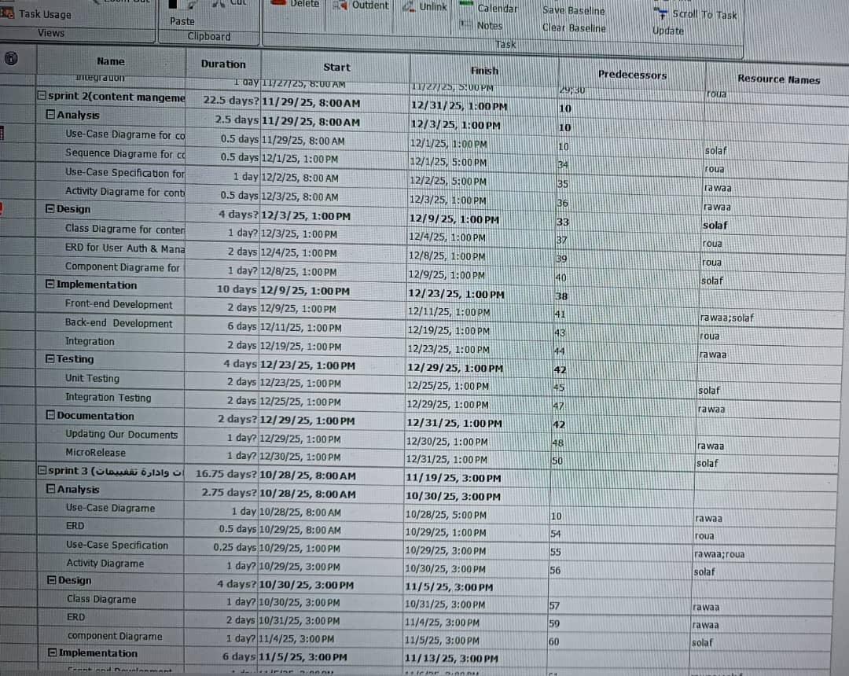

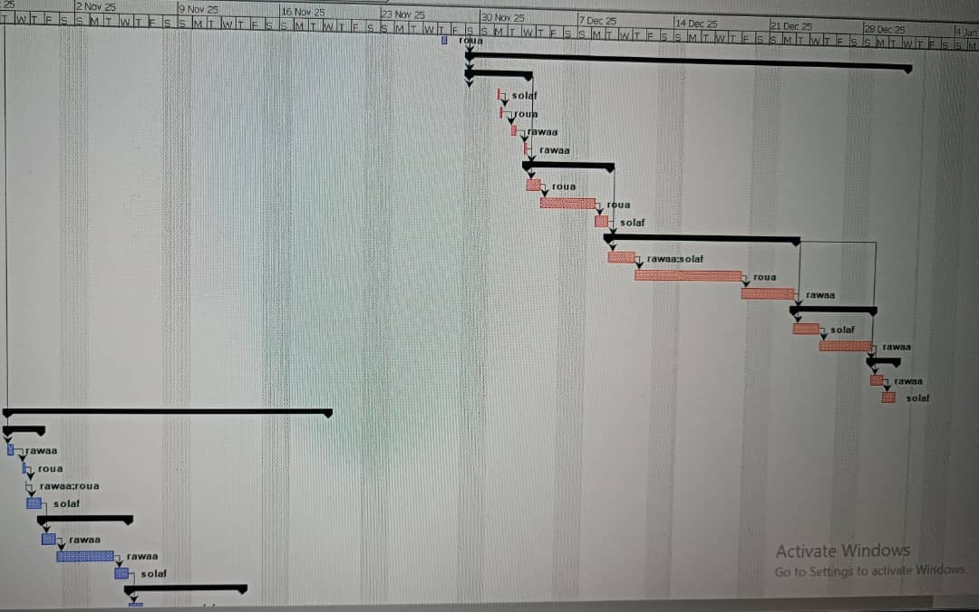

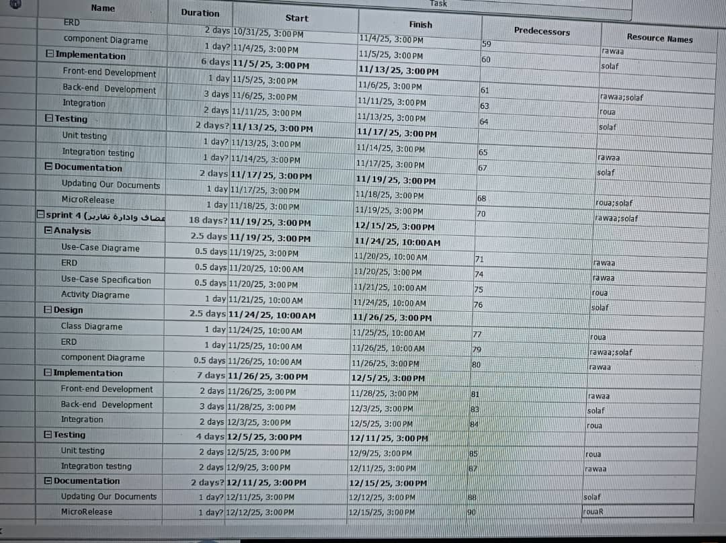

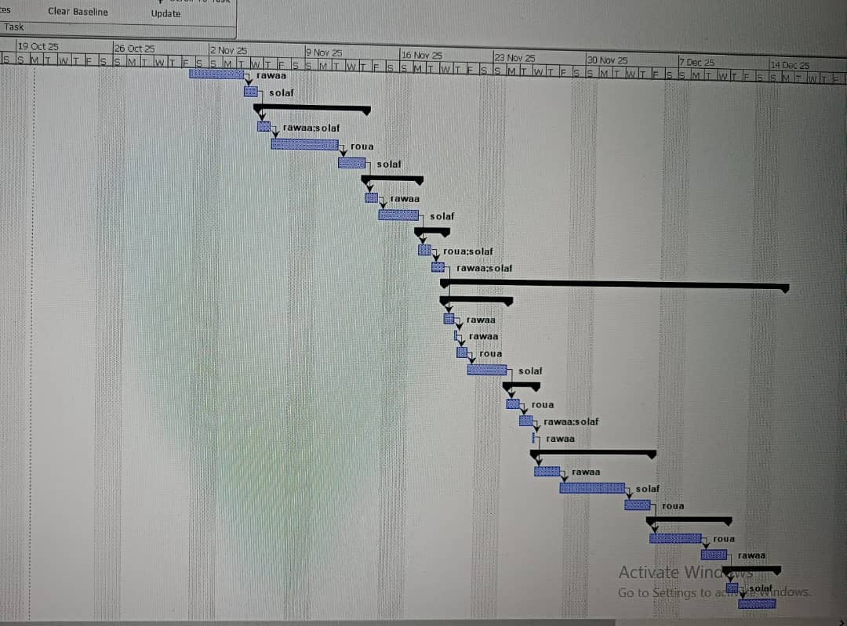

**Chapter3**

**Fundamental Concepts**

**And Literature Review**

**. 1المقدمة**

في هذا الفصل ستتم دراسة وتحليل الأنظمة والتطبيقات المشابهة لمشروع "نظام ذكي لربط الأطفال المهاجرين بلغتهم ومجتمعهم". ستتناول الدراسة منصات تعليمية واجتماعية تقدم خدمات مماثلة أو جزئية لأهداف مشروعنا، بهدف التعرف على أبرز الميزات والتقنيات المستخدمة فيها، واستكشاف نقاط القوة والضعف للاستفادة منها في تطوير نظامنا

**المفاهيم الأساسية . 2**

يشمل هذا القسم شرحاً للمفاهيم والمصطلحات الأساسية ذات الصلة بمشروعنا:

* **الذكاء الاصطناعي التربوي:** استخدام تقنيات الذكاء الاصطناعي لتحسين عملية التعلم وتخصيصها حسب احتياجات كل طفل.
* **التعلم التكيفي:** أنظمة تعلم تتكيف تلقائياً مع مستوى المتعلم وقدراته
* **المسارات التعليمية المخصصة:** مسارات تعليمية مصممة فردياً بناءً على تحليل أداء الطفل واهتماماته
* **الحفاظ على الهوية الثقافية:** عملية تعزيز الارتباط باللغة والتراث الثقافي الأصلي

**مراجعة الأدبيات. 3**

يهدف هذا القسم إلى تحليل وتقييم الأنظمة والمنهجيات المتعلقة بمشروعنا، حيث تقدم الدراسة نظرة شاملة على التطبيقات العاملة في مجال التعليم الرقمي والربط المجتمعي للمهاجرين، لفهم الاتجاهات العامة والاستفادة من التجارب السابقة في تطوير نظامنا. يتضمن التحليل مقارنات بين أنظمة موجودة وميزاتها الرئيسية.

**):Lughati Hawiyati لغتي هويتي(**

برنامج تعليمي تفاعلي لطلاب المدارس، يهدف إلى تعليم اللغة العربية وتعزيز الهوية الوطنية من خلال أنشطة تفاعلية ووسائط متعددة تغطي جميع المهارات اللغوية

**المزايا:**

* **تعلم تفاعلي وجذاب:** يبتعد البرنامج عن النهج التقليدي ويستبدله بأنشطة تفاعلية لجذب انتباه الطلاب.
* **تعزيز الهوية والانتماء:** يركز على ربط اللغة بهوية الطالب العربية والإسلامية، من خلال نصوص وقصص تنقل القيم الوطنية والاجتماعية.
* **تنمية المهارات المتكاملة:** لا يقتصر البرنامج على القراءة والكتابة فحسب، بل يسعى إلى تنمية المهارات الرئيسية الأربع: الاستماع، والمحادثة، والقراءة، والكتابة بشكل متوازن مع التركيز بشكل كبير على مهارات التواصل الشفهي.
* **استخدام الوسائط المتعددة:** يعتمد البرنامج على الصور والفيديوهات والرسوم المتحركة، وهو مناسب لجيل "الجيل الرقمي" ويساعد على شرح المفاهيم الصعبة ويجعل الدرس أكثر تشويقًا وسهولة في الفهم.
* صُممت الأنشطة لتناسب الفئة العمرية للطلاب من حيث البساطة، وطريقة العرض، وأسلوب الإلقاء.
* **دعم المعلمين:** يوفر البرنامج موارد إضافية للمعلمين مثل دليل المعلم، وأنشطة الدعم، وأوراق العمل، مما يسهل عملية إعداد وتخطيط الدروس.

**العيوب:**

* **التحديات التقنية:** يتطلب البرنامج أجهزة كمبيوتر أو أجهزة لوحية ذكية واتصالاً قوياً بالإنترنت، وهو ما قد لا يتوفر في جميع المدارس أو لجميع الطلاب في منازلهم، مما يخلق فجوة بين الطلاب
* **صعوبة في الفصول الدراسية المزدحمة:** قد يحدّ العدد الكبير من الطلاب في الفصول من فعالية الأنشطة التفاعلية.
* **نقص التعمق في تدريس القواعد (وفقاً لبعض الآراء):** يرى بعض المعلمين وأولياء الأمور أن تركيز البرنامج القوي على النهج التواصلي يأتي على حساب تدريس القواعد بطريقة عميقة ومنظمة. وقد يؤثر ذلك على دقة اللغة المكتوبة للطلاب في المراحل اللاحقة.
* **غير مناسب لجميع أساليب التعلم:** يفيد البرنامج بشكل كبير المتعلمين البصريين والسمعيين، بينما يجد أولئك الذين يفضلون الطريقة التقليدية صعوبة في الاستفادة منه. ٥. إمكانية التشتيت: قد تتحول العناصر والألعاب التفاعلية أحيانًا من أداة تعليمية إلى مصدر تشتيت، مما يصرف انتباه الطالب عن الهدف التعليمي الأساسي، خاصةً إذا لم يكن توجيه المعلم فعالًا.
* **تكاليف التنفيذ:** قد تكون تكلفة توفير الأجهزة والبرامج والبنية التحتية التقنية اللازمة لتطبيق البرنامج على نطاق واسع مرتفعة في بعض المدارس أو المناطق التعليمية.
* لا يحتوي البرنامج على الذكاء الاصطناعي.

**Mondly:**

تطبيق مبتكر لتعلم اللغات، يدعم اللغة العربية، ويجمع بين الدروس التفاعلية وتقنيات الذكاء الاصطناعي لتطوير مهارات المحادثة والاستماع بسرعة وفعالية.

**المزايا:**

* **يدعم أكثر من 40 لغة:** الإنجليزية، الألمانية، الفرنسية...
* **دروس قصيرة وممتعة:** دروس ممتعة، لكنها في الوقت نفسه تُحررك.
* دردشة صوتية تفاعلية مع روبوت ذكي.
* **يدعم الواقع الافتراضي:** تدريب عملي في مواقف واقعية. باستخدام الواقع الافتراضي، يمكنك ممارسة المحادثات في مطعم أو فندق، إلخ.
* مناسب للمبتدئين والمتوسطين.

**العيوب:**

* **عدم التركيز على الهوية الثقافية واللغة الأم:** صُمم البرنامج لتعليم اللغة فقط، دون ربطها بثقافة البلدان الناطقة بها أو الاهتمام باللغة الأم للمستخدم.
* **مناسب للفئات العمرية (للأطفال الصغار):** أسلوبه المبسط، والمرئي، والشبيه بالألعاب، يجعله مثاليًا للمبتدئين والصغار، ولكنه قد لا يكون مناسبًا لمن يبحثون عن تعلم متعمق أو للمتعلمين الأكبر سنًا.
* **محتوى نحوي خفيف:** يُركز على المحادثة وحفظ العبارات اليومية، مع إهمال نسبي للتعليم النحوي المنهجي والمفصل.
* **يتطلب اشتراكًا مدفوعًا:** النسخة المجانية محدودة جدًا، وللاستفادة الكاملة من ميزاتها، يجب الاشتراك في باقة مدفوعة.

**اقرأ بالعربي (I Read Arabic):**

برنامج "إتش" منصة تعليمية تفاعلية تُركز على تنمية مهارات القراءة والفهم باللغة العربية، مُستهدفةً بشكل رئيسي المتعلمين الصغار. يُقدم البرنامج مئات القصص والأنشطة المُصنفة حسب المستويات، بمنهجية تدريجية تبدأ بتعلم الحروف وتتطور إلى إتقان القراءة.

**المزايا:**

* **نهج شامل ومتدرج:** يُقدم البرنامج مسارًا تعليميًا مُنظمًا يبدأ بتعلم الحروف والأصوات ويتطور إلى إتقان القراءة، وهو مُناسب لجميع مستويات المتعلمين.
* **محتوى غني ومتنوع:** يحتوي على مئات القصص والأنشطة التفاعلية المُصنفة حسب المستوى، مما يُحافظ على دافعية المتعلم ويُتيح فرصًا واسعة للممارسة.
* **تطوير مهارات القراءة والفهم:** يُركز البرنامج بشكل أساسي على تطوير مهارات القراءة والفهم من خلال أسئلة واستراتيجيات مُخصصة تُتبع كل قصة.
* **دعم مهارات الاستماع:** تتضمن معظم القصص ميزة "استمع إلى القصة" التي تُساعد المتعلمين على ربط الشكل المكتوب بالنطق الصحيح.
* تقييم الأداء ومراقبته: يُقدم البرنامج تقارير مُفصلة للمعلمين وأولياء الأمور تُتابع تقدم الطلاب وتُحدد مواطن القوة والضعف.

**العيوب:**

* **ضعف التركيز على مهارات التعبير:** يُركز البرنامج بشكل كبير على القراءة والاستماع، مع عدم توفير أنشطة كافية لتطوير مهارات التحدث والكتابة الإبداعية.
* **محدودية التفاعل في بعض الأنشطة:** بعض التمارين محدودة التفاعل، وتشبه اختبار الاختيار من متعدد التقليدي، مما قد يقلل من جاذبيته لبعض الطلاب.
* **التكلفة المالية:** يتطلب البرنامج اشتراكًا مدفوعًا، مما قد يُشكل عائقًا لبعض العائلات أو المدارس ذات الميزانيات المحدودة.
* **الاعتماد الكبير على المُيسّر:** لكي يكون البرنامج فعالًا، يحتاج الطلاب إلى مُعلّم أو ولي أمر لتوجيههم وشرح بعض المفاهيم. فهو ليس برنامجًا ذاتيًا بالكامل.
* **قد لا يكون مناسبًا لجميع أساليب التعلم:** يعتمد البرنامج بشكل كبير على الحروف والقراءة، مما قد لا يكون مناسبًا للمتعلمين الذين يُفضلون التعلم الحركي أو السمعي بشكل أساسي.

**Arabicmama:**

قناة يوتيوب مجانية تُقدم محتوى تعليميًا ممتعًا للأطفال الصغار من خلال أغاني وقصص تفاعلية تُساعدهم على تعلم أساسيات اللغة العربية، كالحروف والأرقام.

**المزايا:**

* **مجاني تمامًا:** لا يتطلب البرنامج أي اشتراك مدفوع، مما يجعله في متناول الجميع دون أي أعباء مالية.
* **أساليب تدريس مبتكرة:** يستخدم أساليب ممتعة كالقصص التفاعلية والأغاني التعليمية والألعاب التي تُشجع الأطفال على التفاعل.
* **مناسب للأطفال الصغار:** مُصمم خصيصًا لمرحلة ما قبل المدرسة ورياض الأطفال، بمحتوى مُصمم خصيصًا لقدراتهم على الفهم.
* **يُعالج اللغة بشمولية:** لا يُركز فقط على القراءة، بل يشمل أيضًا تعلم الحروف والمفردات والأرقام والألوان.
* **سهل الوصول والمشاركة:** مُتاح على يوتيوب، مما يُسهل الوصول إلى المحتوى ومشاركته مع الآخرين.

**العيوب:**

* **غير مُصمم لمتعلمي اللغة العربية كلغة ثانية:** يفتقر إلى الترجمة أو الشرح بلغات أخرى، مما يُصعّبه على غير الناطقين بها.
* **يفتقر إلى التقييم والمتابعة:** لا يوفر نظامًا لتقييم تقدم الطفل أو تقارير لمتابعة مستواه.
* **محتوى غير منظم:** يعرض المعرفة بطريقة غير مترابطة نوعًا ما، دون منهج واضح ومتسلسل.
* **تفاعل محدود:** يعتمد فقط على مشاهدة الفيديوهات، دون أنشطة تفاعلية حقيقية تتطلب مشاركة الطفل.
* **قد يتطلب إشراف الوالدين:** لكي يكون المحتوى فعالًا، يحتاج الطفل إلى توجيه مباشر من الوالدين، وليس إلى مشاهدة سلبية.

**:Abjadiyat**

منصة تعليمية تفاعلية شاملة، تستهدف الأطفال بالدرجة الأولى. تقدم منهجًا متكاملًا لتعليم اللغة العربية من خلال ألعاب وأنشطة ممتعة، وتتكامل مع المناهج الدراسية لتعزيز مهارات القراءة والكتابة والاستماع.

**المزايا:**

* **منهجية متكاملة ومترابطة:** تقدم برنامجًا شاملًا يغطي جميع مهارات اللغة العربية (الاستماع، والتحدث، والقراءة، والكتابة) بطريقة متوازنة ومترابطة.
* **محتوى تفاعلي وجذاب:** تستخدم ألعابًا تعليمية ورسومًا متحركة وأنشطة تفاعلية تحفز الأطفال على التعلم وتجعل العملية ممتعة.
* **التوافق مع المناهج المدرسية:** طُوّر البرنامج ليتوافق مع مناهج وزارات التربية والتعليم في العديد من الدول العربية، مما يجعله مُكمّلاً ممتازًا للتعليم المدرسي.
* **التقييم وتتبع الأداء:** يُوفّر منصةً للمعلمين وأولياء الأمور لمراقبة تقدّم الطلاب بالتفصيل وتحديد نقاط القوة والضعف.
* **يدعم التعلّم المدمج:** صُمّم البرنامج للعمل داخل الفصل الدراسي مع دعم المعلم وخارجه للتعلّم الفردي، مما يُتيح مرونةً في الاستخدام.

**العيوب:**

* **يتطلّب اشتراكًا مدفوعًا:** البرنامج ليس مجانيًا تمامًا، إذ يتطلّب الوصول الكامل إلى موارده اشتراكًا، مما قد يُشكّل عائقًا لبعض العائلات.
* **وصول محدود دون اتصال بالإنترنت:** تتطلّب معظم الأنشطة والموارد اتصالًا ثابتًا بالإنترنت، مما يحدّ من استخدامه في المناطق ذات الاتصال الضعيف.
* **قد يكون مُكلفًا للمدارس:** قد تُعيق التكلفة المرتفعة نسبيًا لتراخيص المدارس اعتماده على نطاق واسع في بعض المؤسسات التعليمية.
* **يعتمد بشكل كبير على التوجيه:** لتحقيق أقصى استفادة، يتطلب البرنامج وجود معلم أو ولي أمر لتوجيه الطفل وتفعيل الأنشطة؛ فهو ليس تعليمًا ذاتيًا بالكامل.
* **المحتوى ثقيل على بعض الأجهزة:** نظرًا لوفرة الوسائط المتعددة، قد يعمل البرنامج ببطء على الأجهزة اللوحية ذات المواصفات المتوسطة أو القديمة.

**أبجد:**

منصة رقمية تُشجع الأطفال على القراءة من خلال مكتبة ضخمة من الكتب والقصص التفاعلية، بنظام نقاط وتحديات تُحفزهم على التنافس والإنجاز.

**المزايا:**

* **مكتبة رقمية شاملة:** تُوفر آلاف الكتب والقصص العربية لمختلف الفئات العمرية والموضوعات، مما يُوفر مصدرًا غنيًا للقراءة.
* **تقييم مستوى القارئ:** تُقدم اختبارات تحديد المستوى التي تُساعد في اقتراح الكتب المناسبة لقدرات القارئ، مما يضمن تجربة قراءة مُريحة.
* **محتوى تفاعلي ممتع:** تتضمن عناصر مُلهمة كالنقاط والشارات والتحديات التي تُحفز الأطفال على التنافس والإنجاز في القراءة.
* **تتبع التقدم والأهداف:** تُتيح للمعلمين وأولياء الأمور مُتابعة تقدم الأطفال وعدد الكتب التي يقرؤونها، مما يُساعد على تحفيزهم باستمرار.
* **تدعم التعلم عن بُعد:** تُعتبر أداة فعّالة للتعلم الإلكتروني، حيث تُتيح إنشاء فصول دراسية افتراضية وتوزيع مهام القراءة على الطلاب بشكل مُنتظم.

**العيوب:**

* **اشتراك مدفوع:** باقة مجانية محدودة، والوصول الكامل للمحتوى يتطلب اشتراكًا شهريًا أو سنويًا، مما قد يُشكل عائقًا ماليًا.
* **اعتماد كبير على المنافسة:** قد يتحول التركيز من متعة القراءة إلى التنافس على جمع النقاط، مما يُضعف الهدف الأساسي المتمثل في تنمية حب القراءة.
* **تفاعل محدود مع النصوص:** ينصب التركيز على قياس حجم القراءة بدلًا من تعميق الفهم النقدي أو التحليلي للنصوص من خلال أنشطة ما بعد القراءة.
* **يتطلب اتصالاً مستمرًا بالإنترنت:** لا يدعم التنزيل بشكل كافٍ للقراءة دون اتصال بالإنترنت، مما يحد من استخدامه في أي وقت ومكان.
* **قد لا يكون مناسبًا لجميع الأعمار:** تصميمه ومحتواه مُركزان بشكل أساسي على الأطفال والشباب، وقد لا يُلبيان احتياجات البالغين أو القراء المُتقدمين.

|  |  |  |  |  |  |  |  |
| --- | --- | --- | --- | --- | --- | --- | --- |
| System feature | Arabic  mama | Abjad | Abadiyat | I read in arabic | mondly | لغتي  هويتي | Our  System |
| مسارات تعلم متكاملة | ❌ | ❌ | ✔ | ✔ | ❌ | ✔ | ✔ |
| دعم الواقع الافتراضي | ❌ | ❌ | ❌ | ❌ | ✔ | ❌ | ✔* |
| مكتبة رقمية شاملة |  | ✔ | ❌ | ✔ | ❌ | ❌ | ✔ |
| محتوى تفاعلي متقدم | ❌ | ❌ | ✔ | ✔ | ✔ | ✔ | ✔ |
| الألعاب والتحديا | ❌ | ✔ | ✔ | ❌ | ✔ | ❌ | ✔ |
| محتوى مجاني | ✔ | ❌ | ❌ | ❌ | ❌ | ❌ | ✔ |
| التحليلات والتقارير | ❌ | ✔ | ✔ | ✔ | ✔ | ✔ | ✔* |
| التركيز على الهوية الثقافية | ❌ | ❌ | ✔ | ❌ | ❌ | ✔ | ✔* |
| التعلم الشخصي | ❌ | ✔ | ✔ | ✔ | ✔ | ❌ | ✔* |
| دعم المهارات الشاملة | ❌ | ❌ | ✔ | ❌ | ✔ | ✔ | ✔* |
| دعم المتحدثين غير الأصليين | ❌ | ❌ | ❌ | ❌ | ✔ | ❌ | ✔* |

|  |
| --- |
| (*): means features that will be achieved in the future, outside the scope of this semester. |

***Chapter4***

***System Analysis***

**1.مقدمة:**

تواجه شريحة واسعة من الأطفال السوريين في دول الاغتراب تحدّيات لغوية وثقافية حادّة؛ إذ تُظهر الملاحظة الميدانية تراجعًا في إتقان العربية الفصحى ولهجاتها، وصعوبات في التواصل الأسري، بل وأحيانًا تأخرًا في النطق نتيجة التذبذب بين العربية واللغة الأجنبية. هذا الواقع لا يهدّد الكفاءة اللغوية فحسب، بل يضعف الارتباط بالهوية والقيم والموروث. انطلاقًا من هذه الحاجة، يقدّم مشروعنا "جذور" تطبيقًا تعليميًا مدعومًا بالذكاء الاصطناعي يربط أطفال المهجر بلغتهم ومجتمعهم عبر تعلّم ممتع، آمن، ومتدرّج.

**2.مواصفات متطلبات البرمجيات**

SRSمواصفات متطلبات البرمجيات تعتبر وثيقة هامة في عملية تطوير البرمجيات. تُستخدم لوصف المتطلبات الوظيفية وغير الوظيفية للتطبيق البرمجي الذي سيتم تطوير

تشمل مواصفات متطلبات البرمجيات عادة ً عناصر مثل:

* **وصف النظام:** وضح فهمًا شاملاً للنظام المراد تطويره واستخدامه.
* **متطلبات الوظائف:** تصف الأنشطة والعمليات التي يجب أن يقوم النظام بتنفيذها.
* **متطلبات الأداء:** تحدد كيفية أداء النظام في مختلف الظروف والمتطلبات.
* **متطلبات الواجهة:** تحدد كيفية تفاعل النظام مع المستخدم ومع أنظمة أخرى.
* **متطلبات الأمان:** تصف كيفية حماية البيانات والمعلومات وضمان سلامة النظام.
* **متطلبات الصيانة**:توضح كيفية الحفاظ على النظام وتطويره في المستقبل.

وجود SRSيساعد على تحقيق التواصل الفعال بين فريق تطوير البرمجيات والمستخدمين

ويضمن فهمًا دقيقًا لمتطلبات النظام. كما يمكن استخدامه كمرجع أثناء تطوير البرمجيات للتحقق من تنفيذ كل المتطلبات بشكل صحيح.

في نهاية المطاف، SRS تعتبر وثيقة أساسية تساعد على تحديد، توثيق، وتنظيم متطلبات البرمجيات بوضوح وإتقان، مما يسهل على فريق التطوير تلبية تلك المتطلبات بنجاح.

**3.مواصفات متطلبات البرمجيات**

Version 0.1

تاريخ المراجعات:

|  |  |  |
| --- | --- | --- |
| التاريخ | سبب التغيير | النسخة |
| 23/10/2025 | اعداد النسخة الأولية من srs وتثبيت نطاق المشروع | 0.1 |
| 30/10/2025 | تحديث srs بعد انجاز التحليل (المتطلبات , erd) | 0.2 |
| 4/11/2025 | تحديث نهائي بعد تصميم (class diagram/component) | 0.3 |

2. TimeLine:

Diagram time line:



**1مقدمة**

**1.1الغرض:**

تحدّد هذه الوثيقة متطلبات نظام «جذور» ، وهو تطبيق تعليمي مدعوم بالذكاء الاصطناعي موجَّه لأطفال المهجر، ويهدف إلى **تعزيز اكتساب اللغة العربية** والحدّ من آثار ثنائية اللغة وتأخّر النطق. صُمّم النظام ليقدّم **مسارات تعليمية متدرّجة** (حروف،كلمات، جمل)، ومحتوى قصصي وتفاعلي وتمارين نطق واختبارات قصيرة، مع **إدارة من قِبل وليّ الأمر** و**تقارير تقدّم** دورية. يسعى «جذور» إلى **تقوية رابط الهوية والثقافة** لدى الأطفال في بيئة تعلم آمنة تُراعي الخصوصية وموافقات الأهل، وتوفّر تجربة مكيّفة وفق العمر والمستوى.

**1.2. نطاق المشروع:**

تم تصميم نطاق تطبيق جذور لأطفال المهجر لربطهم بمجتمعهم من خلال تعلم لغة وثقافة بلدهم الأصلي بطريقة ممتعة وأمنة، يراعي «جذور» الخصوصية والملاءمة العمرية ويدعم العربية الفصحى واللهجة السورية، بهدف **تعزيز استقلالية الطفل** في التواصل مع مجتمعه والحفاظ على صلته بهويته الثقافية.

**1.2.1 متطلبات عالية المستوى :**

**إدارة الحسابات والمصادقة:**

إنشاء حساب وتسجيل دخول وتسجيل خروج.

يسمح النظام لولي الأمر الطفل بإدارة حساب الطفل واجراء التعديلات عليه .

**إدارة المستخدمين:**

Admin: إنشاء حساب مراقب صانع المحتوى.

Parent: إنشاء حساب طفل + عرض الأبناء + تعديل/حذف أبناء

**المسارات التعليمية:**

إنشاء مسار، عرض جميع المسارات ، عرض المسارات فقط المنشورة.

المراجعة، مراجعة المسار وتغيير الحالة إلى published أو rejected.

**المحتوى التعليمي:**

إضافة درس ضمن مسار.

رفع فيديو.

إضافة أسئلة وإجابات (Question/Answer) وربطها بالدرس.

تعديل/حذف محتوى مع حذف الملفات المرتبطة.

**الاختبارات والنتائج:**

إرسال إجابات الاختبار (submitQuiz)

حفظ المحاولة (QuizAttempt) وتفاصيل الإجابات (UserAnswer)

عرض نتائج طفل (getChildResults) + متوسط + عدد الدورات المكتملة.

**التقييم:**

تقييم درس (stars + comment)

**1.2.2 الفاعلين_Actors**

* **المسؤول (Admin)** :

**المسؤوليات:**إدارة المستخدمين، إدارة الصلاحيات العامة.

**الامتيازات:** إنشاء Auditor

* **مراقب صانع المحتوى:**

**المسؤوليات:** مراجعة المسارات/المحتوى المرسل وقبوله أو رفضه

**الامتيازات:** تغيير حالة المسار إلى منشور/مرفوض ورؤية المسارات.

* **منشئ/محرّر المحتوى (Content Editor):**

**المسؤوليات:** إنشاء مسارات، إضافة محتوى (فيديو + أسئلة) داخل المسار.

**الامتيازات:إضافة/حذف/تعديل/عرض** على المسارات الخاصة به و

المحتويات التابعةو إرسال للمراجعة

* **ولي الأمر (parent):**

**المسؤوليات:** إدارة حسابات الأطفال، متابعةنتائجهم.

**الامتيازات:** إنشاء طفل، عرض الأبناء، تعديل بيانات الطفل، حذف حساب الطفل، عرض نتائج طفله.

* **الطفل (Child)** :

**المسؤوليات:** استعراض المسارات المنشورة، مشاهدة الدروس، حل الاختبارات

**الامتيازات: الدخول عبر** PIN/Password إجراء اختبار و عرض نتائجه

**3.ميزات النظام**

**3.1إدارة حساب الطفل:**

* **أضافة حساب طفل :** يستطيع ولي الامر انشاء حساب طفله من خلال حسابه الشخصي مع ملىء معلومات الخاصة بالطفل (عمر الطفل/اسمه ....).
* **تعديل معلومات الطفل :** أي بإمكانه تعديل على البيانات المخزنة مسبقا .
* **استعراض معلومات الطفل:** يمكن لولي الامر الاطلاع على معلومات الطفل كما يعرض له أيضا تقارير عن مستوى الطفل الحالي و عن مؤشرات وتغييرات مستواه بشكل مخططات.
* **حذف حساب الطفل:** يمكن لولي الأمر حذف حساب طفله مع رسالة تحذيرية تظهر له لتأكيد الحذف.

**3.2إدارة مسارات تعليمي:**

* **إنشاء مسار تعليمي:** يستطيع صانع محتوى بإنشاء مسار تعليمي .
* **تعديل مسار تعليمي :**يسمح صانع محتوى بالتعديل على المسارات التعليمية .

**3.3إدارة اختبارات:**

* **إنشاء الأسئلة:**يسمح لصانع المحتوى بإنشاء اختبارات جديدة لكل درس على حدا.
* **إضافة الوسائط:**يسمح لصانع المحتوى بإضافة وسائط (فيديو)
* **استعراض اختبارات :**يسمح النظام بعرض اختبارات الطفل لولي الأمر

**3.4إدارة تقييمات :**

* إضافة تقييمات على محتوى ما : يمكن لولي الامر إنشاء تقييمات وإضافة تعليق مع التقييم.

**3.5 ادارة التقارير:**

* **استعرض تقرير:** يستطيع الأدمن رؤية تقرير عن النظام والمستخدمين.

**)UseCases Digarameمخطط حالات الاستخدام):**

Usecase Low Diagrame:

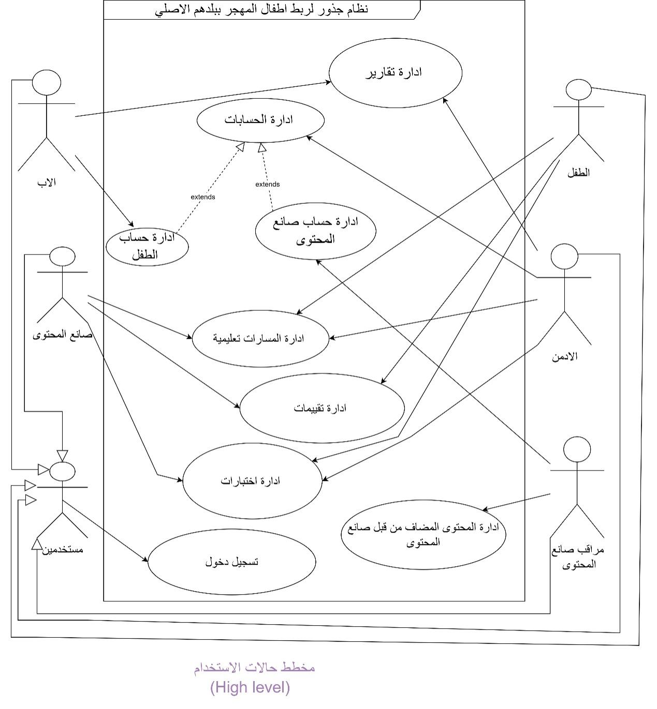

Usecase Low Diagrame:

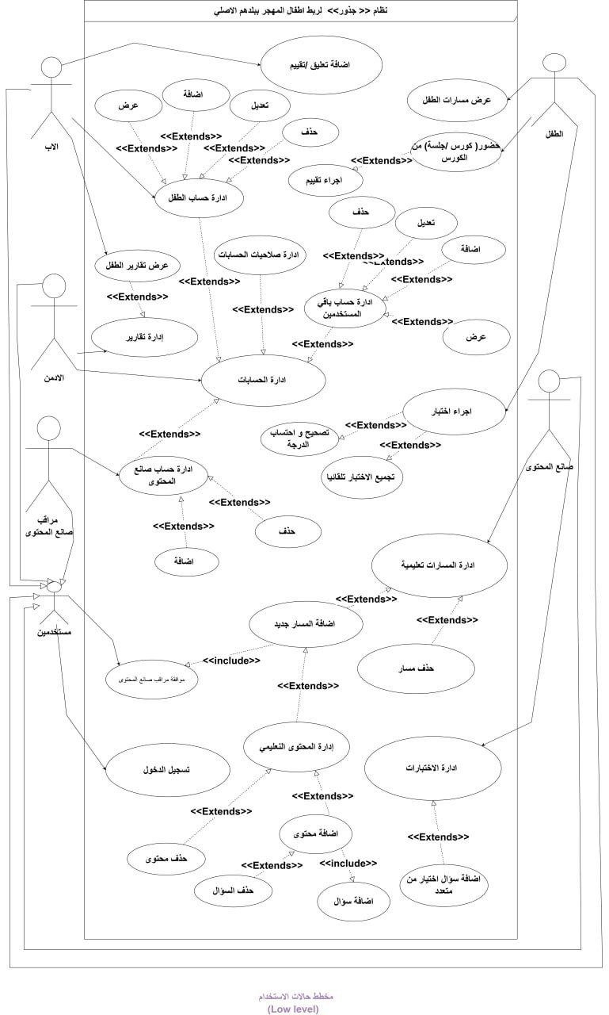

Usecases specification:

Table 1 Registration-Usecase specification(اضافة طفل):

|  |  |
| --- | --- |
| use case name | اضافة طفل |
| Actor | ولي الأمر |
| Description | تسمح هذه الحالة لولي الامر بانشاء حساب الطفل وربطه بحساب ولي الامر داخل النظام مع انشاء pin تلقائيا واذا لم يتم إدخاله وتوليد بريد الكتروني وهمي للطفل |
| Precondition | تسجيل الدخول لولي الأمر الى النظام  ولي الامر يمتلك الصلاحية لانشاء حساب الطفل |
| Main flow | 1. ينتقل ولي الامر الى واجهة "الابناء"  2.يضغط ولي الامر على زر "اضافه الطفل جديد"  3. يعرض النظام نموذج إضافة الطفل  4.يدخل ولي الامر بيانات الطفل  5.يضغط ولي الامر على زر "انشاء الحساب الان"  6.يتحقق النظام من صحة البيانات  7.يقوم النظام بتوليد pin عشوائي  8.يقوم النظام توليد بريد الالكتروني للطفل  9.يحفظ النظام الحساب في قاعدة البيانات  10. يعرض النظام رسالة نجاح مع بيانات الطفل ول pin للاستخدام عند تسجيل دخول الطفل |
| Alternative flow | * فشل التحقق (validation Error):   اذا كان ل national_id مكرراو حقل مطلوب ناقص يعيد النظام أخطاء ولا يتم انشاء الحساب |
| Postcondition | يتم انشاء حساب الطفل وربطه ب ولي الامر وتصبح بيانات الطفل متاحة ضمن قائمة أبناء ولي الامر |

Table 2 Registration-Usecase specification(عرض معلومات طفل):

|  |  |
| --- | --- |
| use case name | عرض معلومات الطفل |
| Actor | ولي الأمر |
| Description | يستطيع ولي الامر الاطلاع على تفاصيل معلومات طفله |
| precondition | تسجيل دخول ولي الامر  الطفل مطلوب عرضه مرتبط بولي الامر |
| Main flow | 1. ينتقل ولي الامر لواجهة الاطفال  2.يعرض النظام قائمة الأبناء المرتبطين بولي الامر |
| Alternative flow | لا يوجد |
| Postcondition | يعرض النظام معلومات الطفل  دون تعديل البيانات في قاعدة البيانات |

Table 3 Registration-Usecase specification(حذف طفل):

|  |  |
| --- | --- |
| use case name | حذف طفل |
| Actor | ولي الأمر |
| Description | يسمح لولي امر الطفل بحذف احد أبنائه المرتبطين به نهائيا من النظام |
| Precondition | تسجيل الدخول لولي الامر الى النظام  الطفل المراد حذفه مرتبط بالاب الحالي  الطفل موجود وغير محذوف مسبقا |
| Main flow | 1. ينتقل ولي الامر الى واجهة "الابناء"  2.النظام يعرض قائمة الأبناء  3. الاب يختار طفلا محددا  4.ولي الامر يضغط على زر حذف  5.يطلب النظام تأكيد العملية  6.ولي الامر يؤكد الحذف  7.السيرفر يرجع رسالة نجاح  8.تطبيق يحدث القائمة ويزيل الطفل منها |
| Alternative flow | * بحال اراد ولي الامر التراجع يمكنه الضغط على زر "الغاء" الموجودة مع رسالة التحذير |
| Postcondition | تمت حذف الطفل من قاعدة البيانات ولا يعود يظهر ضمن قائمة الابناء |

Table 4 Registration-Usecase specification(تعديل طفل):

|  |  |
| --- | --- |
| use case name | تعديل طفل |
| Actor | ولي الأمر |
| Description | يسمح لولي امر الطفل بتعديل معلوات أحد أبنائه المرتبطين به . |
| Precondition | تسجيل الدخول لولي الامر الى النظام.  الطفل موجود. |
| Main flow | 1. ينتقل ولي الامر الى واجهة "الابناء"  2.النظام يعرض قائمة الأبناء  3. الاب يختار طفلا محددا  4.ولي الامر يضغط على زر تعدبل  5. يعدل ولي الأمر البيانات  6.ولي الامر يؤكد التعديل  7.السيرفر يرجع رسالة نجاح  8.التطبيق يحدث القائمة . |
| Alternative flow | * بحال اراد ولي الامر التراجع يمكنه الضغط على زر "الغاء" الموجود |
| Postcondition | تمت تعديل بيانات الطفل من قاعدة البيانات. |

Table 5 Registration-Usecase specification(عرض احصائيات الطفل):

|  |  |
| --- | --- |
| use case name | عرض احصائيات الطفل |
| Actor | ولي الأمر |
| Description | يسمح لولي امر بعرض احصائيات طفل المحدد وتشمل : نتائج الاختبارات ومتوسط العلامة وعدد الكورسات والمحتويات التي اكملها بجسب المحاولات |
| Precondition | تسجيل الدخول لولي الامر الى النظام  الطفل موجود في النظام  الطفل يجب ان يكون مرتبط بولي الامر الحالي |
| Main flow | 1. ينتقل ولي الامر الى واجهة "الابناء"  2.النظام يعرض قائمة الأبناء  3. الاب يختار طفلا ويضغط زر الاحصائيات  4.التطبيق يعرض الاحصائيات : متوسط العلامة وعدد الكورسات المكتملة وقائمة النتائج |
| Alternative flow | * Average score:null و data[]يرجع لا يوجد محاولات لطفل وعدد الكورسات المكتملة صفر |
| Postcondition | لا يتم تعديل أي بيانات فقط عرض الاحصائيات بنجاح لولي الامر |

Table 6 Registration-Usecase specification(عرض المسارات التعليمية):

|  |  |
| --- | --- |
| use case name | عرض المسارات التعليمية |
| Actor | الطفل |
| Description | تمكين الطفل من عرض قائمة المسارات التعليمية مع المعلومات المنشىء (الاسم الأول و الاخير)وعدد المحتويات داخل كل المسار |
| Precondition | الطفل مسجل دخول  المسارات التي تعرض سكون بحالة النشر |
| Main flow | 1. ينتقل الطفل الى صفحة المسارات التعليمية  2.التطبيق يعرض القائمة المسارات  3.يظهر معلومات كل مسار |
| Alternative flow | * لا توجد مسارات التعليمية في قاعده البيانات يرجع السيرفر مصفوفة فارغه * يعرض التطبيق رسالة "لا يوجد مسارات" |
| Postcondition | يتم عرض قائمة المسارات فقط دون تعديل أي بيانات في قاعدة البيانات |

Table 7 Registration-Usecase specification(حضور الكورسات داخل المسار):

|  |  |
| --- | --- |
| use case name | حضور الكورسات داخل المسار( الدروس والفيديوهات ) |
| Actor | الطفل |
| Description | تمكين الطفل من فتح مسار محدد وعرض جميع الدروس التابعه له مع الفيديوهات والاسئلة الخاصة بكل الدرس واظهار التقييم المستخدم الحالي وعدد التقييمات |
| Precondition | الطفل مسجل الدخول  المسار الموجود في قاعدة البيانات |
| Main flow | 1. ينتقل الطفل الى صفحة المسارات التعليمية  2.الطفل يختار مسار تعليمي من قائمة المسارات  3.التطبيق يعرض الدروس مرتبة  4عند فتح درس يظهر الفيديوهات ومرفقات الدرس من packages  5 يعرض معلومات التقييم (عدد التقييمات وتقييم المستخدم الحالي ان وجد) |
| Alternative flow | * لا يوجد |
| Postcondition | لا يتم تعديل البيانات فقط عرض بيانات الدروس والفيديوهات والاسئلة |

Table 8 Registration-Usecase specification( اجراء اختبار اختيار من متعدد ):

|  |  |
| --- | --- |
| use case name | اجراء اختبار اختيار من متعدد |
| Actor | الطفل |
| Description | تمكين الطفل من حل الاختبار خاص بدرس محدد عبر اختيار الإجابة لكل سؤال ثم ارسال الإجابات ليتم تصحيحها وحفظ المحاولة والنتيجة |
| Precondition | الطفل مسجل دخول  الدرس موجود وفيه أسئلة ضمن جدول questions |
| Main flow | 1. الطفل يختار مسار تعليمي من قائمة المسارات  2.الطفل يفتح درسا ويذهب الى الاختبار  3.التطبيق يجلب الأسئلة ويعرض لكل سؤال خيارات متعددة  4.الطفل يجيب على الأسئلة الاختبار ويضغط "الارسال"  5.النظام يتحقق من إجابات الطفل  6.النظام يحسب العلامة النهائية |
| Alternative flow | Validation Errorيرجع الدرس لا يحتوي اسئلة |
| Postcondition | يتم حفظ الاختبار في user_answers وتفاصيلها في quiz_attempts |

Table 9 Registration-Usecase specification(انشاء مسار ):

|  |  |
| --- | --- |
| use case name | انشاء مسار |
| Actor | صانع المحتوى |
| Description | يسمح لصانع المحتوى بانشاء مسار وربطه بحسابه داخل النظام |
| Precondition | تسجيل الدخول لصانع المحتوى الى حسابه |
| Main flow | 1. ينتقل صانع المحتوى الى صفحة "المسارات التعليمية "  2.يضغط على زر "add a path"  3. يعرض النظام نموذج إضافة المسار  4.يدخل صانع المحتوى بيانات المسار  5.يضغط صانع المحتوى على زر "create&Add courses"  6.يتحقق النظام من صحة البيانات |
| Alternative flow | رفع الصورة فاشل يرجع 422,500 |
| Postcondition | مسار pending محفوظ |

Table 10 Registration-Usecase specification(عرض مسارات صانع المحتوى ):

|  |  |
| --- | --- |
| use case name | عرض مسارات صانع المحتوى |
| Actor | صانع المحتوى |
| Description | يسمح لصانع المحتوى بعرض المسارات التي انشأها |
| Precondition | تسجيل الدخول لصانع المحتوى الى حسابه |
| Main flow | 1. ينتقل صانع المحتوى الى صفحة "المسارات التعليمية "  2.يعرض النظام المسارات التي انشاها صانع المحتوى الحالي |
| Alternative flow | لا يوجد |
| Postcondition | لا يوجد |

Table 11 Registration-Usecase specification(حذف مسار لصانع المحتوى):

|  |  |
| --- | --- |
| use case name | حذف مسار لصانع المحتوى |
| Actor | صانع المحتوى |
| Description | يسمح لصانع المحتوى بحذف المسار التي انشأه |
| precondition | تسجيل الدخول لصانع المحتوى الى حسابه  وجود مسار تعليمي |
| Main flow | 1. ينتقل صانع المحتوى الى صفحة "مسارات التعليمية "  2.يضغط صانع المحتوى على زر الحذف  3. النظام يطلب تأكيد العملية  4. يؤكد صانع المحتوى الحذف بالضغط ع "نعم"  5.يعرض النظام رسالة نجاح تؤكد حفظ التعديلات |
| Alternative flow | بالعودة الى خطوة الرابعة من تدفق رئيسي يقوم صانع محتوى بعدم تأكيد  الحذف ويضغط"close" |
| Postcondition | المسار محذوف |

Table 12 Registration-Usecase specification(انشاء درس لمسار تعليمي):

|  |  |
| --- | --- |
| use case name | انشاء درس لمسار تعليمي |
| Actor | صانع المحتوى |
| Description | يسمح لصانع المحتوى بانشاء درس لمسار تعليمي |
| precondition | تسجيل الدخول لصانع المحتوى الى حسابه  وجود مسار تعليمي |
| Main flow | 1. ينتقل صانع المحتوى الى صفحة "ادارة المسارات"  2.يضغط على زر "add a path"  3. يعرض النظام نموذج إضافة المسار  4. يدخل صانع المحتوى بيانات المسار  5. يضغط صانع المحتوى على زر "create&Add courses  6. يعرض النظام نموذج إضافة درس  7.يدخل صانع المحتوى بيانات الدرس  8. يضغط صانع المحتوى على زر "حفظ" |
| Alternative flow | لا يوجد |
| Postcondition | درس جديد محفوظ |

Table 13 Registration-Usecase specification(إضافة محتوى تعليمي(فيديوهات)):

|  |  |
| --- | --- |
| use case name | اضافة محتوى تعليمي (فيديوهات) |
| Actor | صانع المحتوى |
| Description | يسمح لصانع المحتوى بإضافة محتوى تعليمي للدرس |
| Precondition | تسجيل الدخول لصانع المحتوى الى حسابه  وجود مسار تعليمي وجود درس |
| Main flow | 1. ينتقل صانع المحتوى الى صفحة "ادارة المسارات"  2.يختار صانع المحتوى مسار تعليمي  3. يختار صانع المحتوى درس تعليمي  4. يضغط على زر "إضافة فيديو"  5.يعرض النظام نموذج إضافة فيديو  6.يدخل صانع المحتوى بيانات الفيديو  7.يضغط صانع محتوى على زر إضافة فيديو |
| Alternative flow | لا يوجد |
| Postcondition | محتوى تعليمي جديد محفوظ |

Table 14 Registration-Usecase specification(حذف محتوى تعليمي ):

|  |  |
| --- | --- |
| use case name | تعديل المسار |
| Actor | صانع المحتوى |
| Description | يسمح لصانع المحتوى بحذف محتوى تعليمي للدرس |
| precondition | تسجيل الدخول لصانع المحتوى الى حسابه  وجود مسار تعليمي ووجود درس ومحتوى تعليمي |
| Main flow | 1. ينتقل صانع المحتوى الى صفحة "ادارة المسارات "  2. يختار صانع المحتوى مسار تعليمي  3. يختار صانع المحتوى درس تعليمي  4.يعرض النظام قائمة الفيديوهات  5.يختار صانع المحتوى الفيديو مراد حذفه  6.يعرض النظام رسالة بتأكيد عملية حذف  7. يقوم صانع المحتوى بتأكيد عملية الحذف  8.يعرض النظام واجهة المحتوى التعليمي |
| Alternative flow | بالعودة الى الخطوة 7 من التدفق الرئيسي يختار صانع المحتوى زر عدم الحذف |
| Postcondition | حذف المحتوى التعليمي بنجاح |

Table 15 Registration-Usecase specification(انشاء اختبار اختيار متعدد):

|  |  |
| --- | --- |
| use case name | انشاء اختبار اختيار متعدد |
| Actor | صانع المحتوى |
| Description | يسمح لصانع المحتوى بانشاء الاختبار اختيار متعدد للدرس التعليمي |
| Precondition | صانع المحتوى مسجّل الدخول. |
| Main flow | 1 ينتقل صانع المحتوى الى صفحة المسارات التعليمية  2.يضغط على زر "add a path"  3.يعرض النظام نموذج إضافة مسار  4.يدخل صانع المحتوى بيانات المسار  5.. يضغط صانع المحتوى على زر "create&Add courses.  6.يعرض النظام نموذج إضافة درس ونموذج اختبار اختيار متعدد  7. يدخل صانع المحتوى بيانات الدرس ثم الاختبارات  8. يضغط صانع المحتوى على زر "حفظ" |
| Alternative flow | لا يوجد |
| Postcondition | اختبار اختيار من متعدد محفوظ |

Table 16 Registration-Usecase specification(إضافة اختبار اختيار من متعدد ):

|  |  |
| --- | --- |
| use case name | إضافة اختبار اختيار من متعدد |
| Actor | صانع المحتوى |
| Description | تسمح هذه الحالة لصانع المحتوى بانشاء سؤال واحد مع عدة إجابات وتحديد  الصحيحة |
| precondition | صانع المحتوى مسجل دخول . وجود مسار تعليمي ودرس |
| Main flow | 1.ينتقل صانع المحتوى الى صفحة المسارات التعليمية  2.يختار صانع المحتوى المسار التعليمي  3.يعرض النظام دروس المسار تعليمي  4.يختار صانع المحتوى درس ويضغط على زر "إدارة الأسئلة "  5. يعرض النظام نموذج إضافة اختبار اختيار من متعدد  6. يملأ صانع المحتوى النموذج  7. يضغط على زر "حفظ السؤال "  8. يعرض النظام رسالة تم إضافة السؤال بنجاح |
| Alternative flow | لا يوجد |
| Postcondition | اختبار اختيار من متعدد محفوظ |

Table 17 Registration-Usecase specification((حذف اختبار اختيار متعدد:

|  |  |
| --- | --- |
| use case name | حذف اختبار الاختيار متعدد |
| Actor | صانع المحتوى |
| Description | يسمح لصانع المحتوى بحذف سؤال واحد |
| precondition | صانع المحتوى مسجل دخول.  وجود مسار تعليمي |
| Main flow | 1. ينتقل صانع المحتوى الى صفحة المسارات التعليمية. 2. يختار صانع المحتوى مسار تعليمي . 3.يعرض النظام دروس المسار تعليمي  4.يختار صانع المحتوى درس ويضغط على زر "إدارة الأسئلة "  5. يعرض النظام أسئلة اختبار اختيار متعدد  6.يختار صانع المحتوى الاختبار  7. يضغط على زر "حذف"  8. يعرض النظام برسالة تأكيد حذف الاختبار  9. يقوم صانع المحتوى بتأكيد عملية الحذف  10. يعرض النظام رساله تم حذف بنجاح |
| Alternative flow | بالعودة الى خطوة 8 من تدفق رئيسي يختار صانع المحتوى عدم  حذف الاختبار |
| Postcondition | اختبار اختيار متعدد محذوف. |

Table 18 Registration-Usecase specification(إضافة تعليق وتقييم ):

|  |  |
| --- | --- |
| use case name | إضافة تعليق وتقييم |
| Actor | ولي الامر |
| Description | تسمح هذه الحالة لولي الامر بإضافة تعليق وتقييم على الدرس. |
| Precondition | ولي الامر مسجل دخول  وجود مسار تعليمي بداخله درس. |
| Main flow | 1.ينقل ولي الامر الى صفحة المسارات التعليمية  2.يختار ولي الامر مسارتعليمي  3.يعرض النظام دروس المسار تعليمي .  4.يضغط ولي الامر على النجوم ويقوم بالتقييم من خمس النجوم  5. يضع ولي الامر تعليق  6. يضغط على زر ارسال التقييم  7. يعرض النظام رسالة حفظ التقييم بنجاح |
| Alternative flow | لا يوجد |
| Postcondition | التقييم محفوظ. |

Table 19 Registration-Usecase specification(عرض تقارير الطفل):

|  |  |
| --- | --- |
| use case name | عرض تقارير الطفل |
| Actor | ولي الأمر |
| Description | تمكين وليّ الأمر من متابعة تقدّم ابنه بنتائج واضحة |
| precondition | وليّ الأمر مسجّل الدخول ومرتبط بطفل واحد على الأقل. وجود نشاط تعلّمي سابق . |
| Main flow | 1.يفتح تبويب My Child ويختار الطفل والفترة (7/30/90 يومًا).  2.يعرض النظام: شريط التقدّم، وحدات مكتملة/قيد التعلّم، آخر الدرجات، نقاط القوة/الضعف.  3.(اختياري) يضغط Download PDF للحصول على تقرير مختصر.  4.تُحفظ تفضيلات العرض للاستخدام اللاحق. |
| Alternative flow | A1: لا بيانات يعرض النظام رسالة ابدأ درس.  A2:أوفلاين يعرض النظام آخر تقرير مخزّن |
| Postcondition | لا تغيير على البيانات (قراءة فقط). |

Table 20 Registration-Usecase specification(عرض المسارات التعليمية ):

|  |  |
| --- | --- |
| use case name | عرض المسارات التعليمية |
| Actor | الادمن ,مراقب صانع المحتوى |
| Description | تسمح هذه الحالة للادمن ومراقب صانع المحتوى بعرض مسارات التعليمية |
| Precondition | الادمن ومراقب صانع المحتوى مسجل دخول الادمن ومراقب صانع المحتوى اختار صفحات المسارات التعليمية |
| Main flow | 1.اختيار صفحات المسارات التعليمية  2. يعرض النظام المسارات تعليمية. |
| Alternative flow | لا يوجد |
| Postcondition | يتم عرض معلومات المسارات التعليمية دون تعديل اي بيانات في قاعدة البيانات. |

Table 21 Registration-Usecase specification(مراجعة المسارات التعليمية):

|  |  |
| --- | --- |
| use case name | مراجعة المسارات التعليمية |
| Actor | الادمن ومراقب صانع المحتوى |
| Description | تسمح للادمن ومراقب صانع المحتوى بمراجعة المسارات التعليمية |
| precondition | الادمن ومراقب صانع المحتوى مسجل دخول الادمن ومراقب صانع المحتوى اختار صفحات المسارات التعليمية |
| Main flow | 1.يعرض النظام المسارات التعليمية  2.يختار (الادمن ومراقب صانع المحتوى ) المسار تعليمي  3.يضغط (الادمن ومراقب صانع المحتوى )على زر التفاصيل.  4 يضغط (الادمن ومراقب صانع المحتوى )على زر مراجعة الاسئلة.  5. يضغط (الادمن ومراقب صانع المحتوى )على زر قبول .  6.يعرض النظام رسالة النجاح تحويل حالة المسارالى منشور . |
| Alternative flow | بالعودة الى الخطوة 5 من التدفق الرئيسي يقوم صانع المحتوى بضغط على زر "رفض"  يعرض النظام رسالة بنجاح تحويل حالة مسار الى مرفوض |
| Postcondition | يتم عرض المسار بنجاح |

Table 22 Registration-Usecase specification(حذف مسار تعليمي):

|  |  |
| --- | --- |
| use case name | حذف مسار تعليمي |
| Actor | الادمن ومراقب صانع المحتوى |
| Description | تسمح للادمن ومراقب صانع المحتوى بمراجعة المسارات التعليمية |
| Precondition | الادمن ومراقب صانع المحتوى مسجل دخول الادمن ومراقب صانع المحتوى اختار صفحات المسارات التعليمية |
| Main flow | 1.يعرض النظام المسارات التعليمية  2.يختار (الادمن ومراقب صانع المحتوى ) المسار تعليمي  3. يضغط (الادمن ومراقب صانع المحتوى )على زر حذف.  4.يعرض النظام رسالة بتاكيد عملية الحذف  5. يقوم (الادمن و مراقب صانع المحتوى) بتأكيد عملية الحذف  6.يعرض النظام واجهه المسارات تعليمية |
| Alternative flow | بالعودة الى خطوة 4 من التدفق الرئيسي يقوم(الادمن ومراقب صانع المحتوى )  بضغط على زر الغاء  يعرض النظام رسالة بنجاح حذف المسار تعليمي |
| Postcondition | يتم حذف المسار تعليمي بنجاح |

Table 23 Registration-Usecase specification(عرض حسابات صانعي المحتوى):

|  |  |
| --- | --- |
| use case name | عرض حسابات صانعي المحتوى |
| Actor | الادمن |
| Description | يسمح للادمن بعرض حسابات صانعي المحتوى |
| precondition | الادمن مسجل دخول  الادمن اختار صفحة حسابات صانعي المحتوى |
| Main flow | 1. يعرض النظام حسابات صانعي المحتوى  2.يختار الادمن احد صناع المحتوى  3. يضغط الادمن على زر "التفاصيل"  4. يعرض النظام معلومات صانع المحتوى |
| Alternative flow | لا يوجد |
| Postcondition | عرض حسابات صانعي المحتوى بنجاح |

Table 24Registration-Usecase specification(إضافة مراقب صانع محتوى ):

|  |  |
| --- | --- |
| use case name | إضافة مراقب محتوى |
| Actor | الادمن |
| Description | يسمح للادمن بإضافة حساب مراقب صانع المحتوى |
| Precondition | الادمن مسجل دخول  الادمن اختار صفحة صانعي المحتوى |
| Main flow | 1. يعرض النظام صفحة  مراقبي المحتوى  2.يضغط الادمن على زر "إضافة حساب جديد"  3. يدخل الادمن بيانات مراقب صانع المحتوى  4. يتحقق النظام من صحة البيانات  5.يحفظ النظام الحساب في قاعدة البيانات  6.يعرض النظام رسالة نجاح |
| Alternative flow | لا يوجد |
| Postcondition | يتم انشاء حساب مراقب صانع المحتوى بنجاح |

Table 25 Registration-Usecase specification(انشاء حساب صانع محتوى ):

|  |  |
| --- | --- |
| use case name | انشاء حساب صانع محتوى |
| Actor | مراقب صانع المحتوى |
| Description | يسمح لمراقب صانع المحتوى بقبول ورفض طلب انشاء حساب صانع المحتوى |
| precondition | مراقب صانع المحتوى مسجل دخول  مراقب صانع المحتوى اختار صفحة حسابات صانعي المحتوى |
| Main flow | 1. يعرض النظام طلبات انشاء حسابات من قبل صانعي المحتوى  2.يختار مراقب صناع المحتوى احد طلبات صانع المحتوى  3. يضغط مراقب صانع المحتوى على زر "التفاصيل"  4. يعرض النظام معلومات صانع المحتوى  5.يضغط مراقب صانع المحتوى على زر "قبول"  6. يعرض النظام رسالة قبول الطلب وتفعيل الحساب |
| Alternative flow | العودة على الخطوة 5 يقوم صانع المحتوى بضغط على زر رفض  يعرض النظام رسالة بنجاح رفض وإلغاء تفعيل الحساب |
| Postcondition | يتم انشاء حساب صانع المحتوى |

Table 26 Registration-Usecase Specification(عرض حسابات أولياء الأمور او الأبناء)::

|  |  |
| --- | --- |
| use case name | عرض حسابات أولياء الأمور او الابناء |
| Actor | الادمن |
| Description | يسمح للادمن بعرض حسابات أولياء الأمور والابناء |
| precondition | الادمن مسجل دخول  الادمن اختار صفحة حسابات أولياء الأمور او الابناء |
| Main flow | 1. يعرض النظام حسابات أولياء الأمور او الأبناء  2.يختار الادمن احد أولياء الأمور او احد الابناء  3. يضغط الادمن على زر "التفاصيل"  4. يعرض النظام معلومات ولي الامر او الطفل |
| Alternative flow | لا يوجد |
| Postcondition | عرض حسابات أولياء الأمور والابناء بنجاح |

Table 27 Registration-Usecase Specification(تسجيل دخول):

|  |  |
| --- | --- |
| use case name | تسجيل دخول |
| Actor | المستخدمين |
| Description | تسجيل دخول لحساب المستخدم |
| precondition | يجب يكون لديه حساب |
| Main flow | 1. يطلب النظام معلومات تسجيل دخول 2. يدخل المستخدم بياناته الى النظام 3. يتحقق النظام من صحة البيانات المدخلة 4. يتم اظهار الصفحة الرئيسية الخاصة بحساب المستخدمين |
| AIternative flow | في حال بيانات المستخدم خاطئة يبدأ بعد الخطوة 2 |
| Postcondition | تسجيل دخول المستخدم الى حسابه بنجاح |

Table 28 Registration-Usecase Specification(تسجيل خروج):

|  |  |
| --- | --- |
| use case name | تسجيل خروج |
| Actor | المستخدمين |
| Description | تسجيل خروج لحساب المستخدم |
| precondition | تسجيل دخول المستخدم الى حسابه مسبقا |
| Main flow | 1. يختار المستخدم تسجيل خروج 2. يعرض النظام صفحة تسجيل دخول |
| AIternative flow | لا يوجد |
| Postcondition | تسجيل خروج المستخدم من حسابه بنجاح |

Activity diagrame:

Diagrame 1 Acitivity diagrame (إضافة طفل جديد):

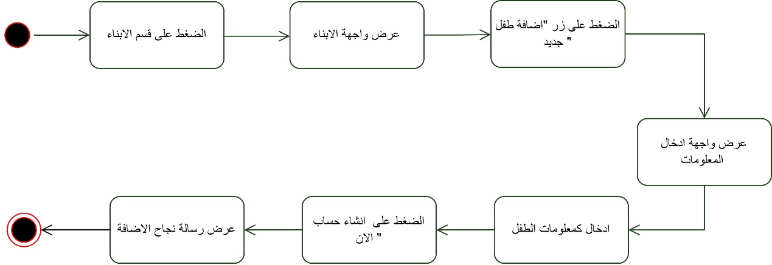

Diagrame 2 Acitivity diagrame (عرض معلومات طفل):

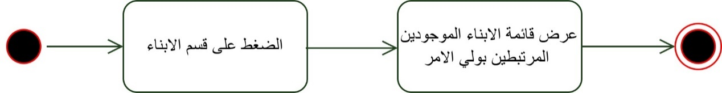

Diagrame 3 Acitivity diagrame (حذف طفل):

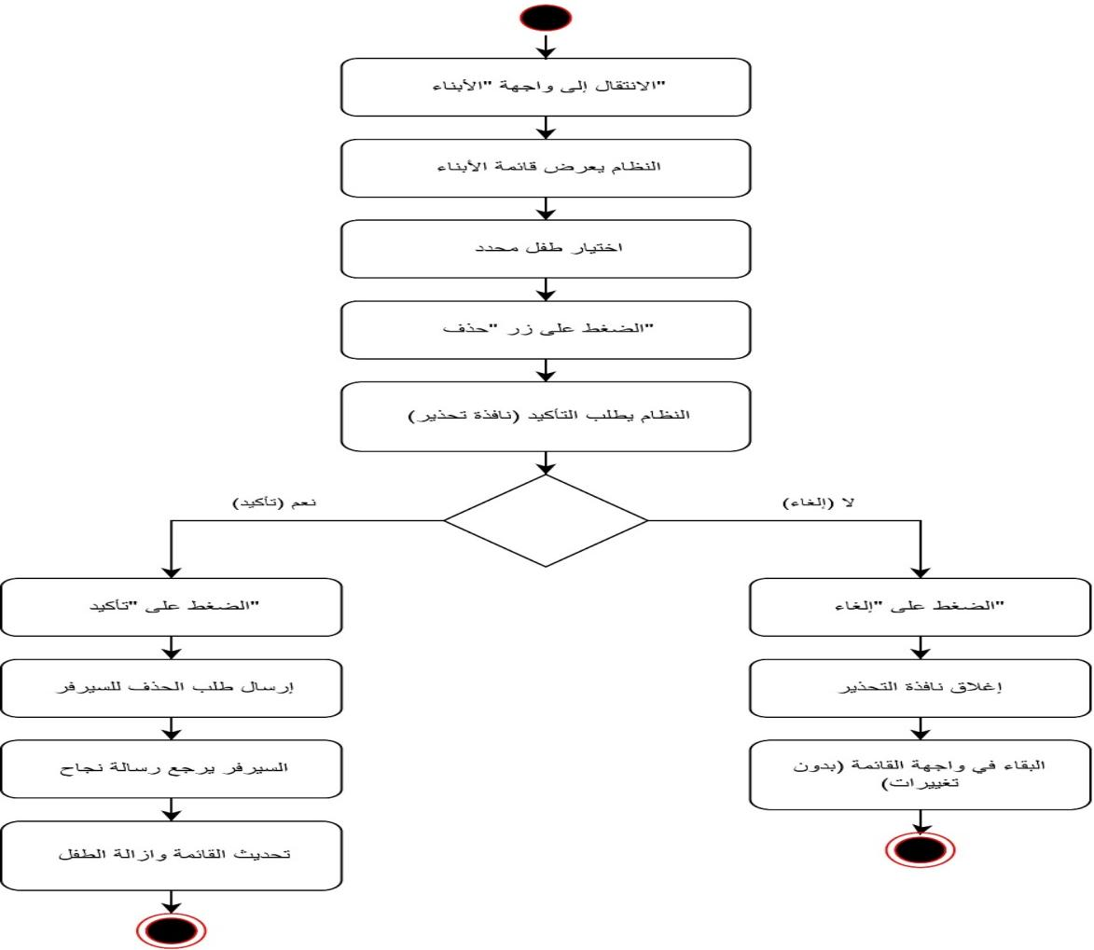

Diagrame 4 Acitivity diagrame(عرض احصائيات الطفل):

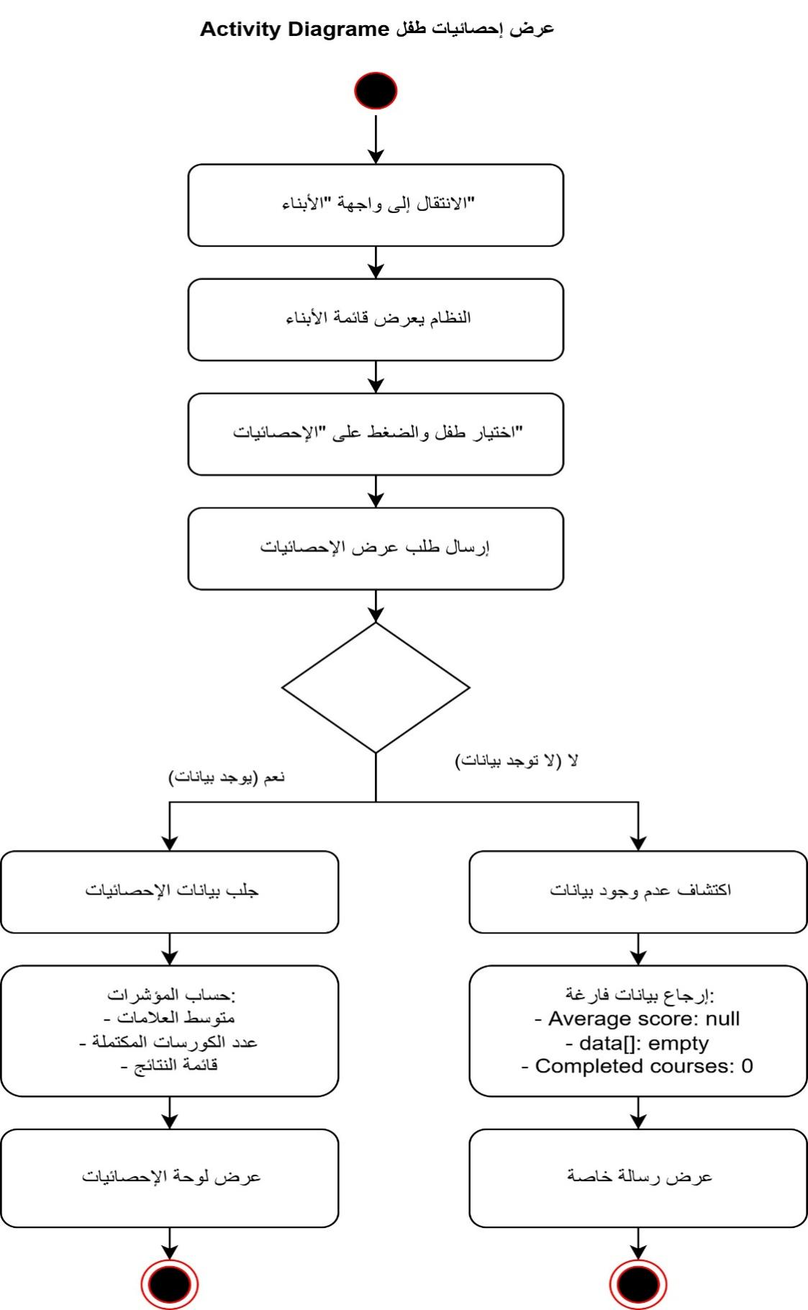

Diagrame 5 Acitivity diagrame(عرض المسارات التعليمية ):

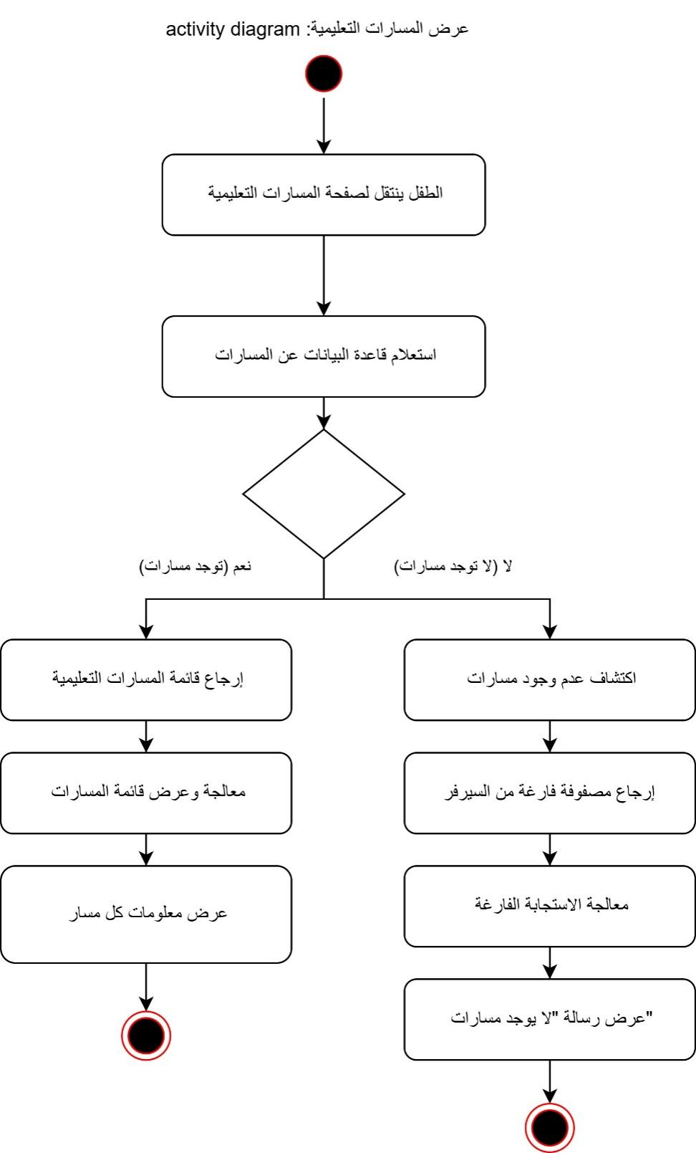

Diagrame 6 Acitivity diagrame(حضور كورسات داخل المسار):

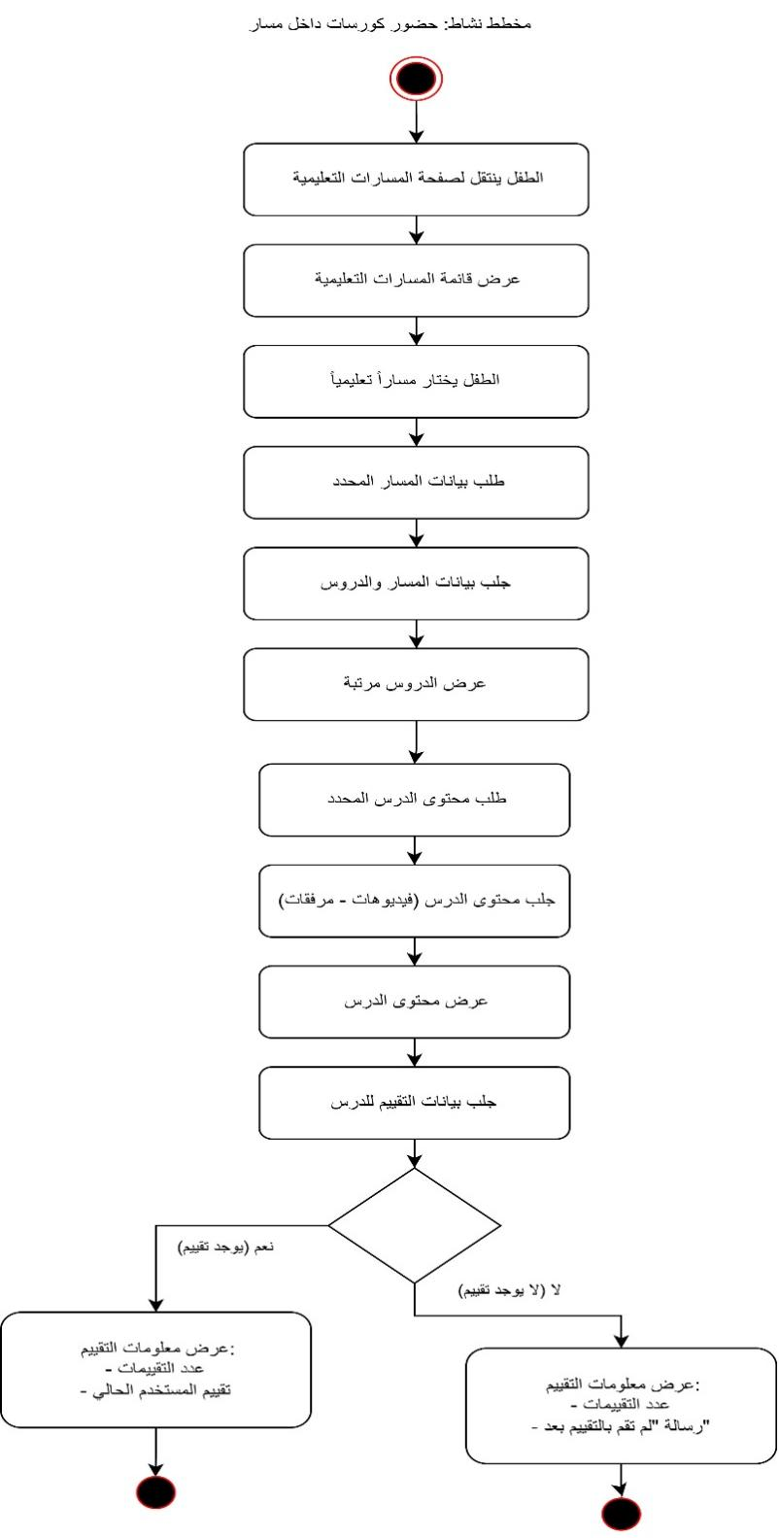

Diagrame 7 Acitivity diagrame(اجراء اختبار اختيار من متعدد):

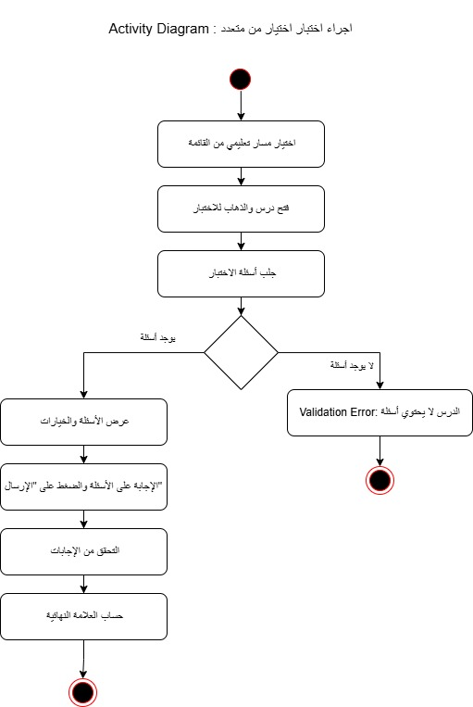

Diagrame8 Acitivity diagrame(انشاء مسار):

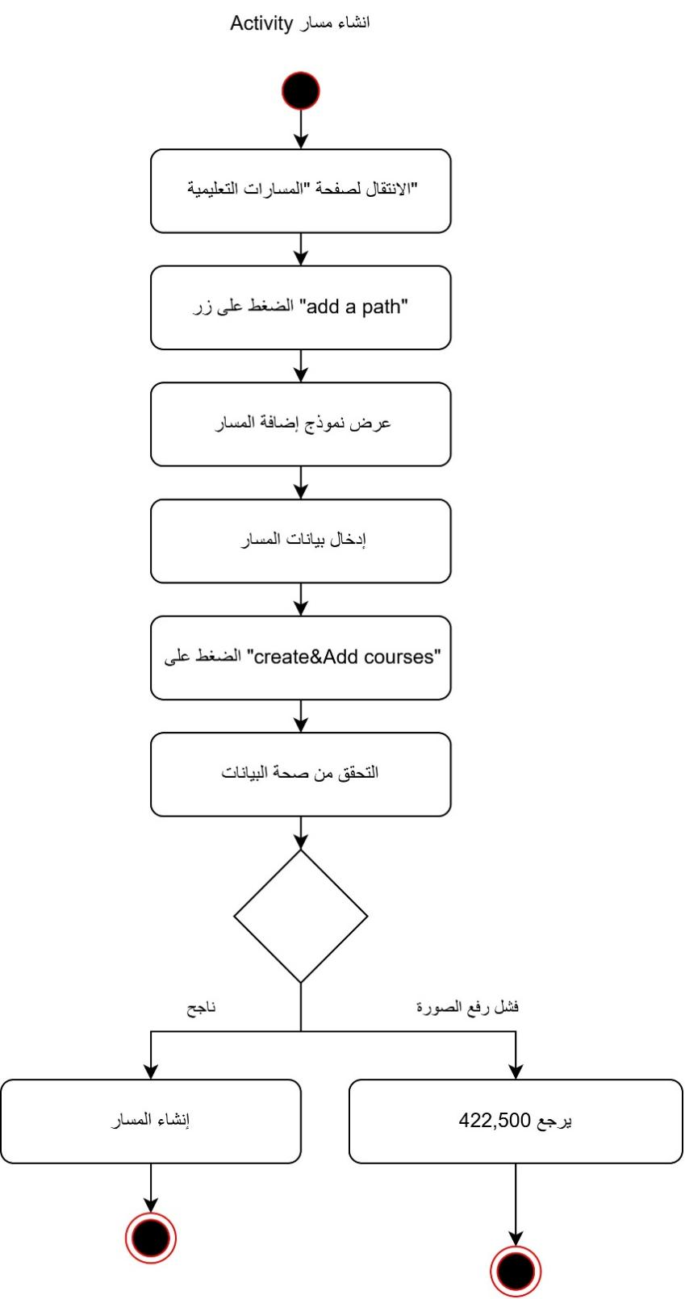

Diagrame 9 Acitivity diagrame(عرض مسارات لصانع المحتوى):

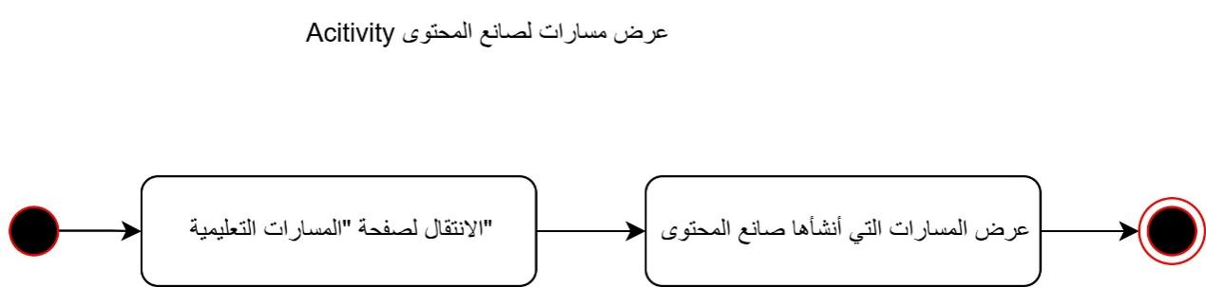

Diagrame10 Acitivity diagrame(حذف مسار لصانع المحتوى ):

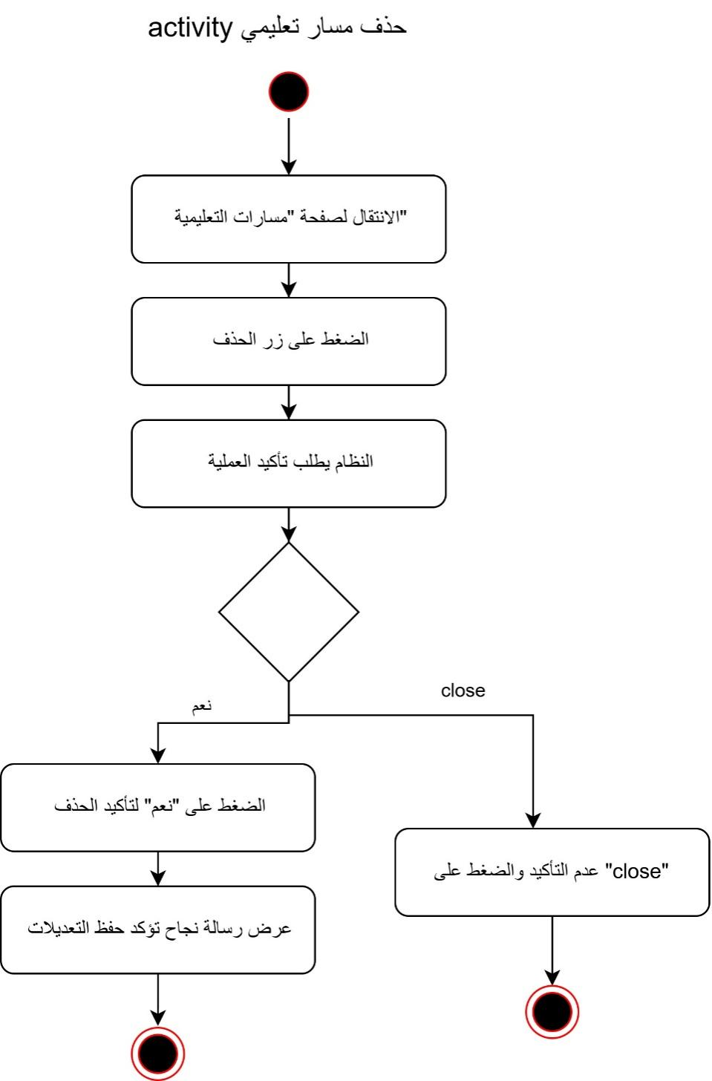

Diagrame11 Acitivity diagrame(انشاء درس لمسار تعليمي ):

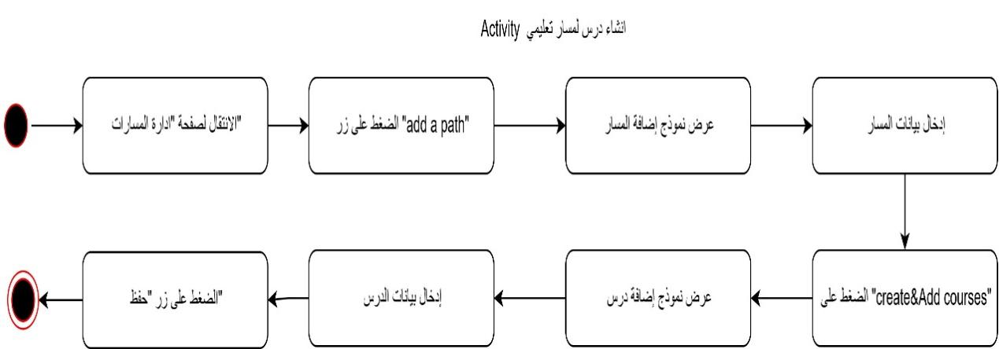

Diagrame12 Acitivity diagrame(إضافة محتوى تعليمي فيديو ):

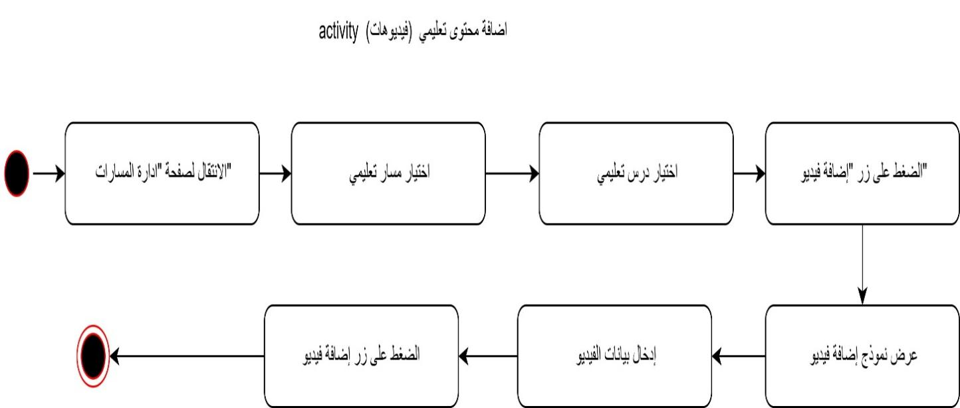

Diagrame13 Acitivity diagrame(حذف محاوى تعليمي ):

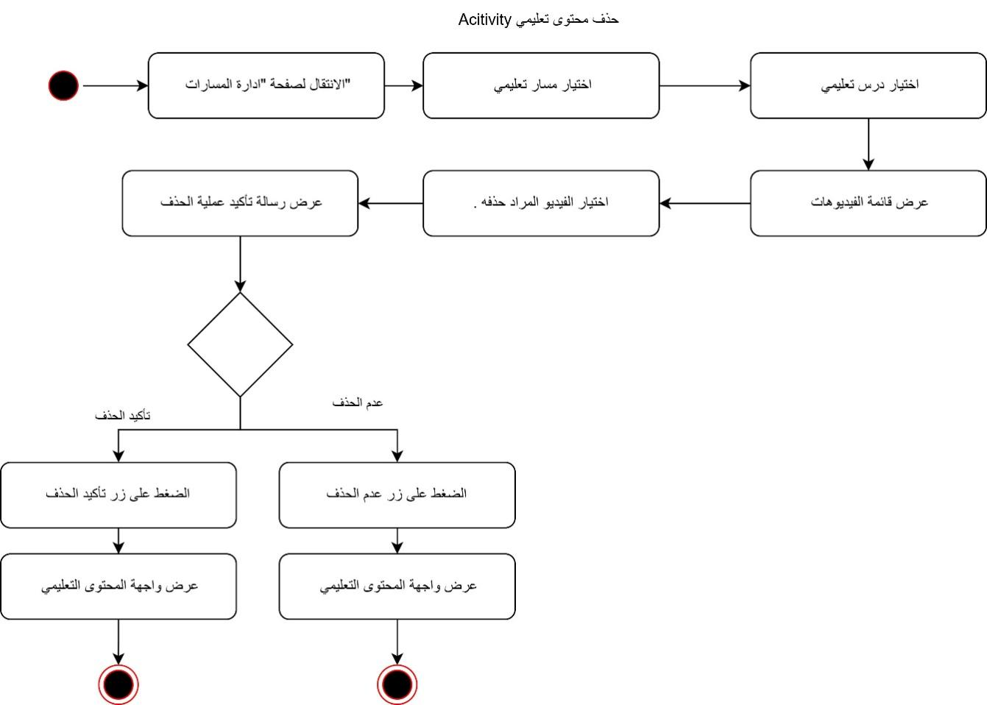

Diagrame14 Acitivity diagrame(انشاء اختبار اختيار متعدد):

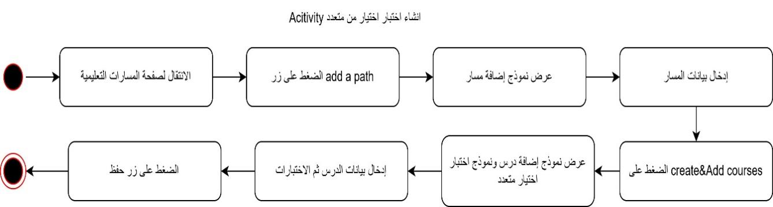

Diagrame15 Acitivity diagrame(ضافة اختبار اختيار من متعدد):

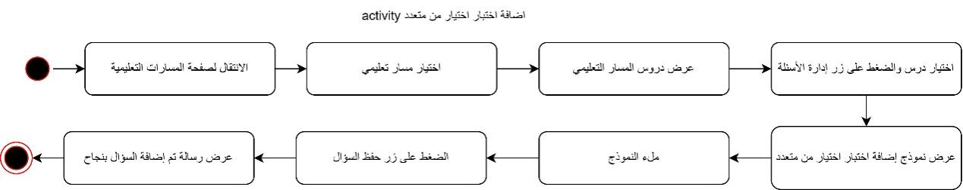

Diagrame16 Acitivity diagrame(حذف اختبار اختيار متعدد):

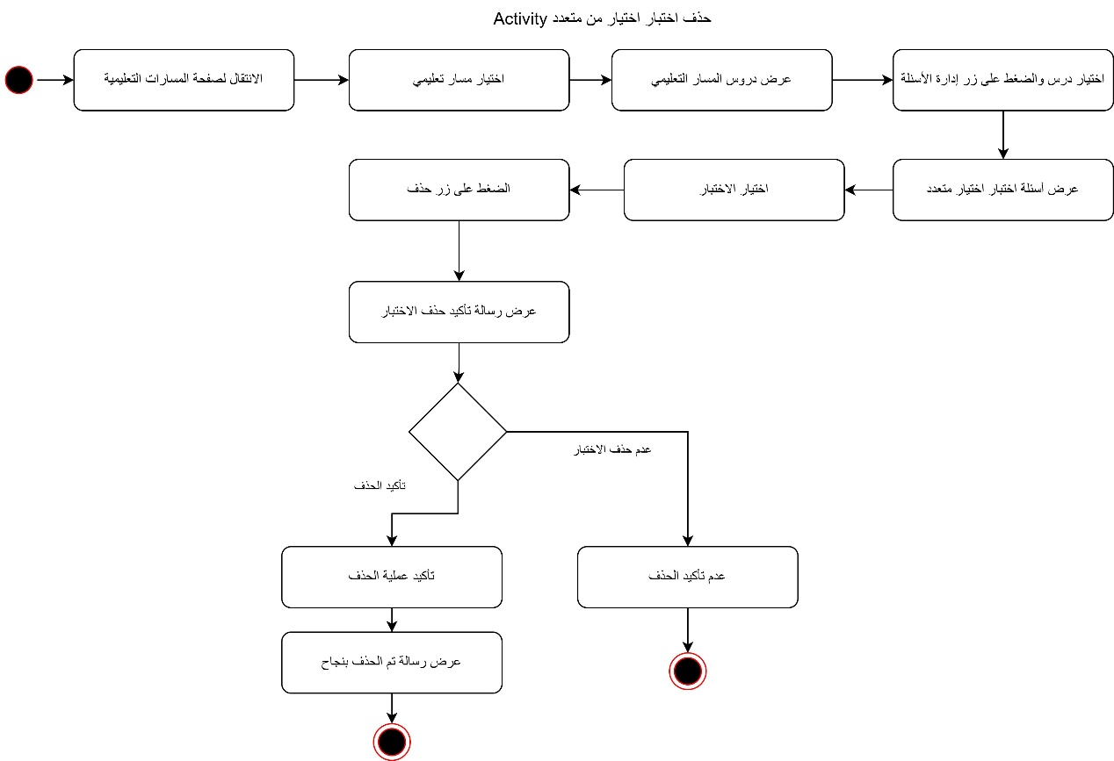

Diagrame17 Acitivity diagrame(إضافة تعليق و تقييم ):

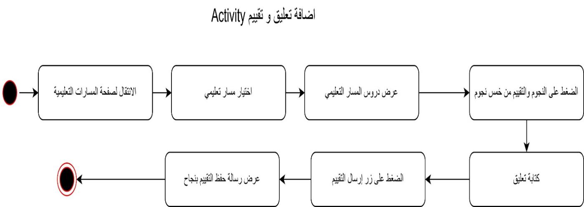

Diagrame18 Acitivity diagrame(عرض تقارير الطفل):

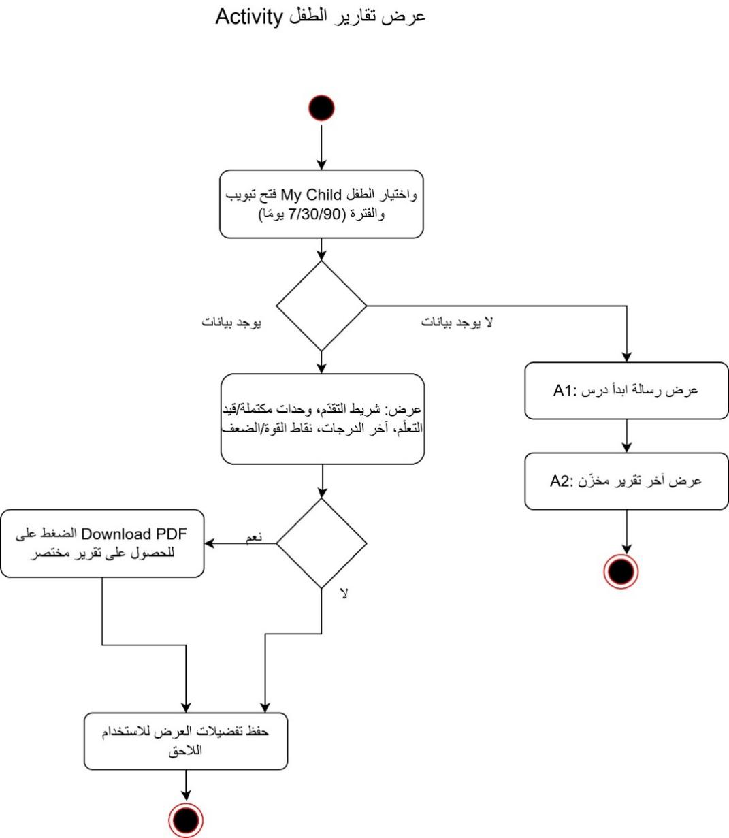

Diagrame19 Acitivity diagrame(عرض مسارات التعليمية من قبل الادمن او صانع المحتوى):

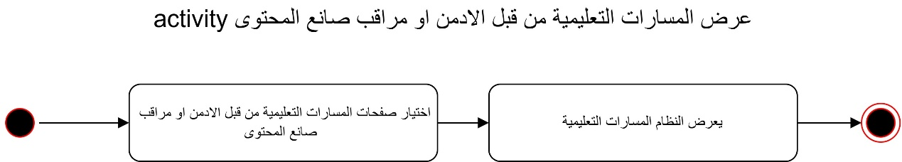

Diagrame20 Acitivity diagrame(مراجعة المسار التعليمي ):

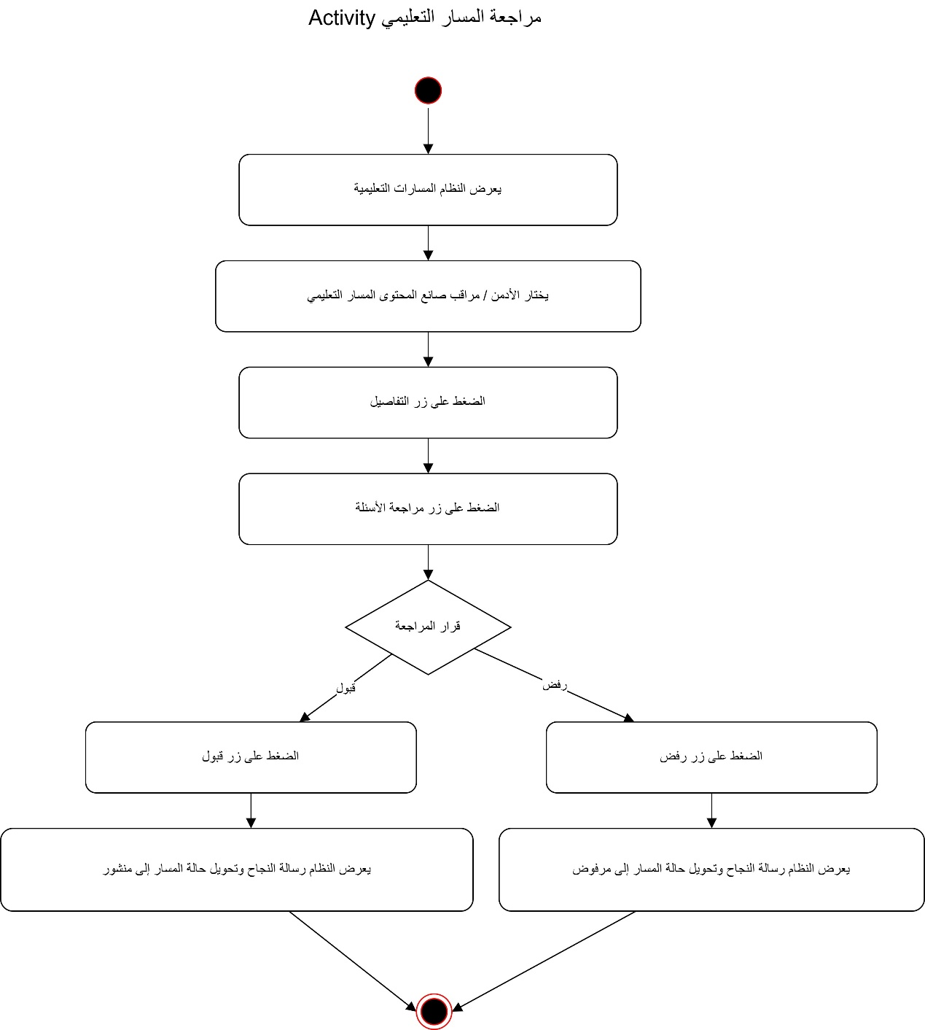

Diagrame21 Acitivity diagrame(حذف مسارات تعليمية ):

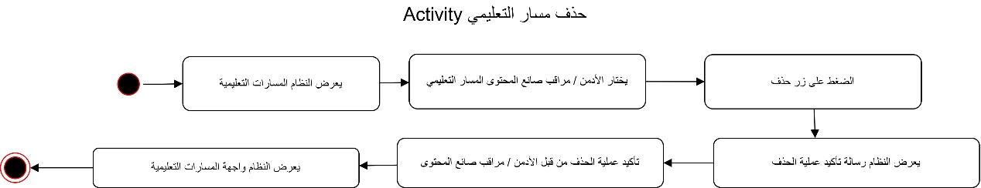

Diagrame22 Acitivity diagrame(عرض حسابات صانعي المحتوى):

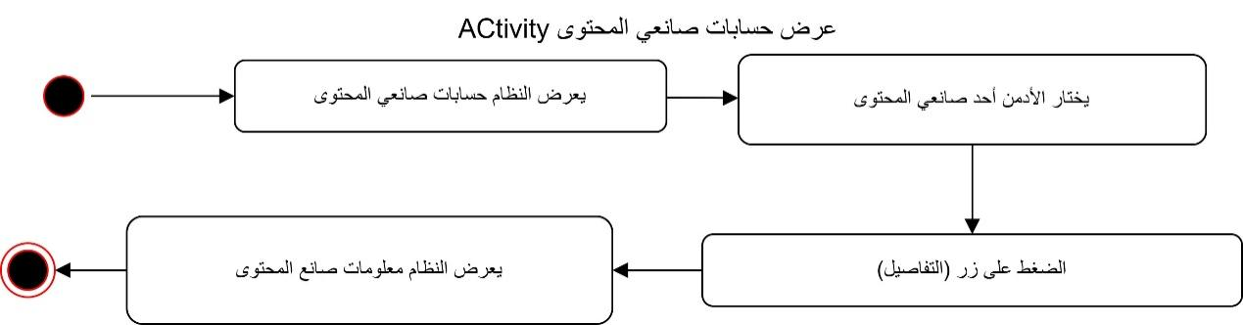

Diagrame23 Acitivity diagrame(إضافة مراقب صانع محتوى):

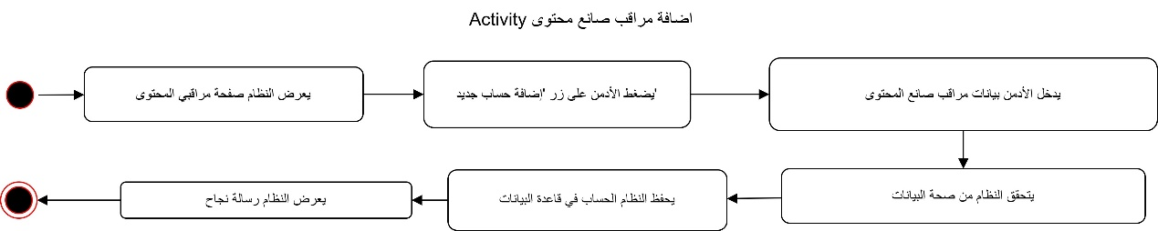

Diagrame24 Acitivity diagrame(انشاء حساب صانعي المحتوى):

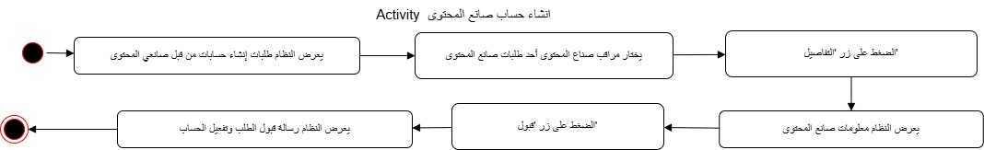Diagrame25 Acitivity diagrame(تسجيل دخول ):

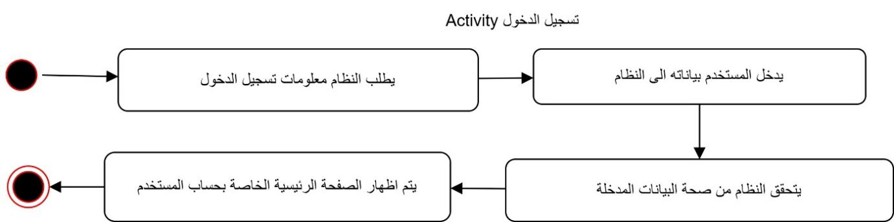

Diagrame26 Acitivity diagrame(تسجيل خروج):

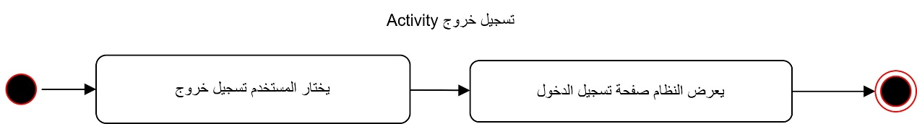

Sequence Diagrame:

Diagrame 1 sequence diagrame(إضافة طفل جديد ):

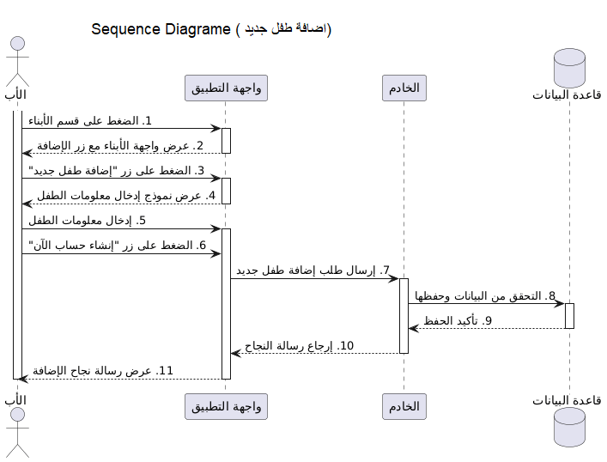

Diagrame 2 sequence diagrame(عرض معلومات طفل):

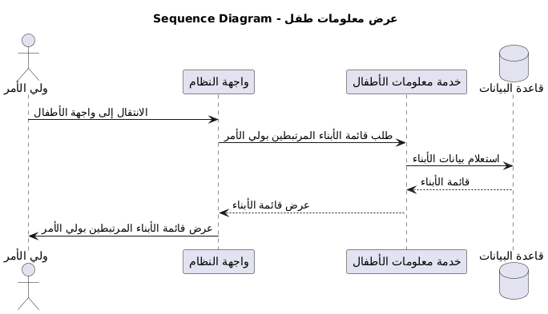

Diagrame 3 sequence diagrame(حذف طفل):

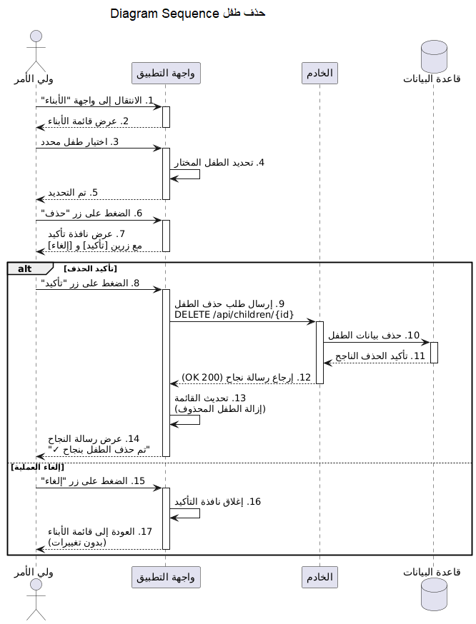

Diagrame 4 sequence diagrame(عرض احصائيات الطفل):



Diagrame 5 sequence diagrame(عرض المسارات التعليمية ):

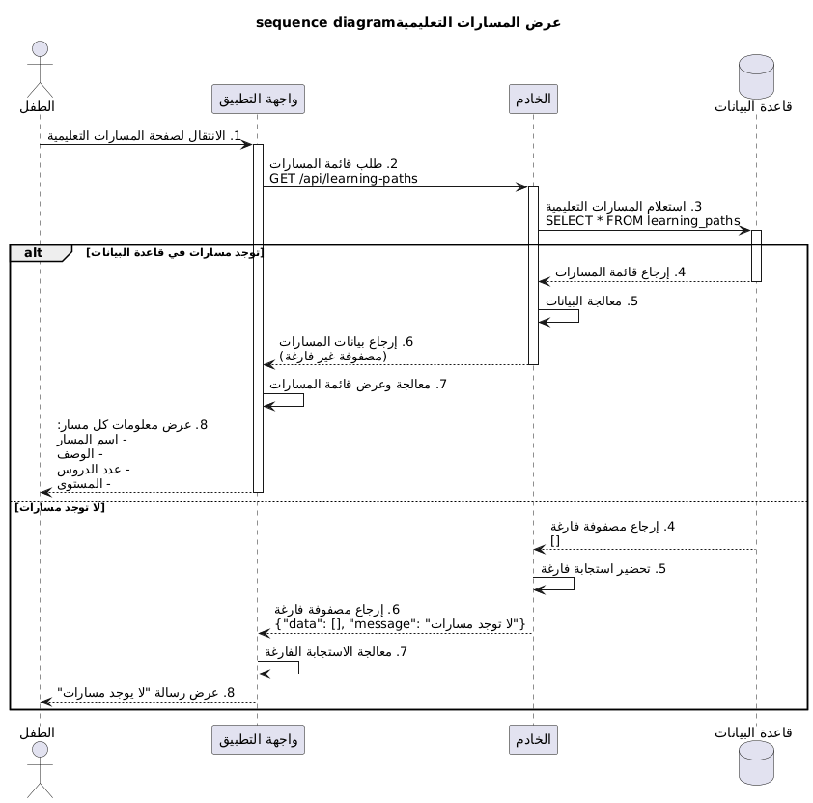

Diagrame 6 sequence diagrame(حضور كورسات داخل المسار ):

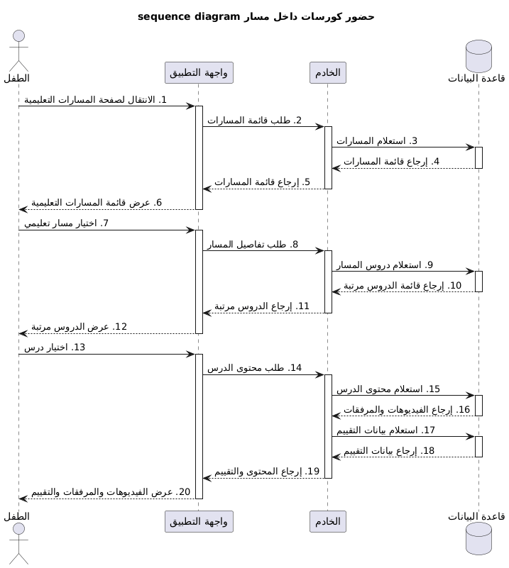

Diagrame 7 sequence diagrame(اجراء اختبار الاختيار من متعدد):

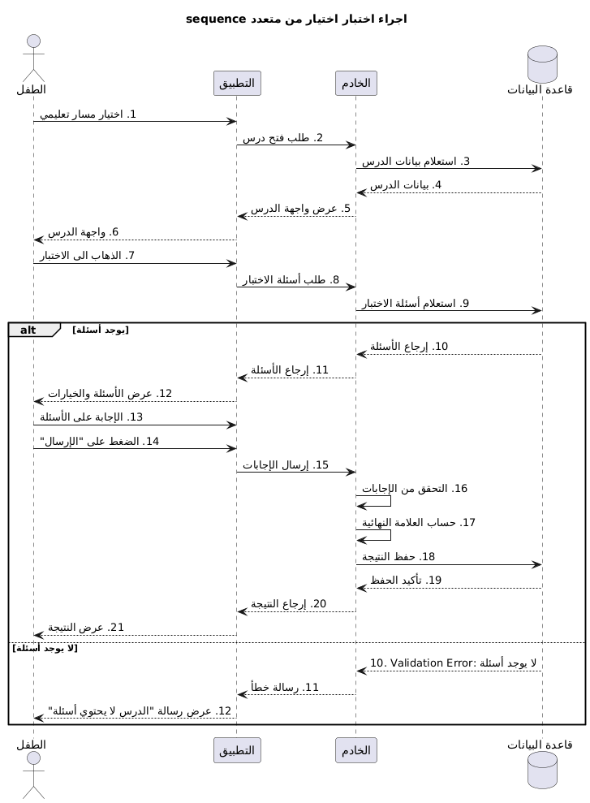

Diagrame 8 sequence diagrame(انشاء مسار):

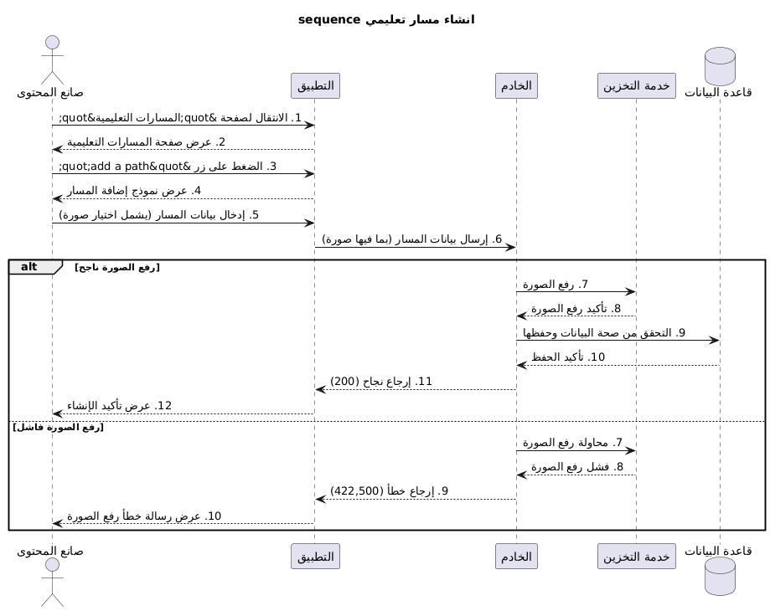

Diagrame 9 sequence diagrame(عرض مسارات لصاتع المحتوى ):

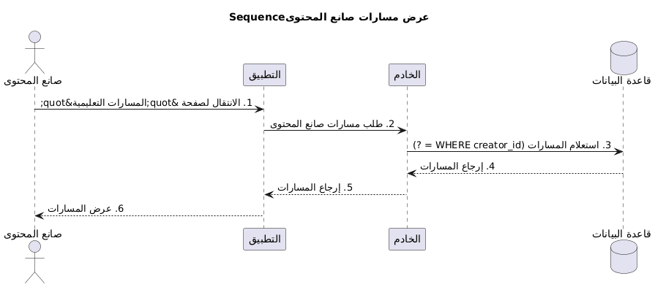

Diagrame 10 sequence diagrame(حذف مسار لصانع المحتوى):

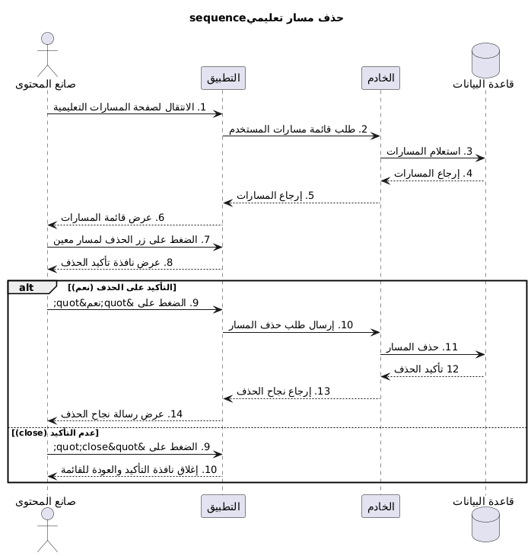

Diagrame 11 sequence diagrame(انشاء درس لمسار تعليمي):

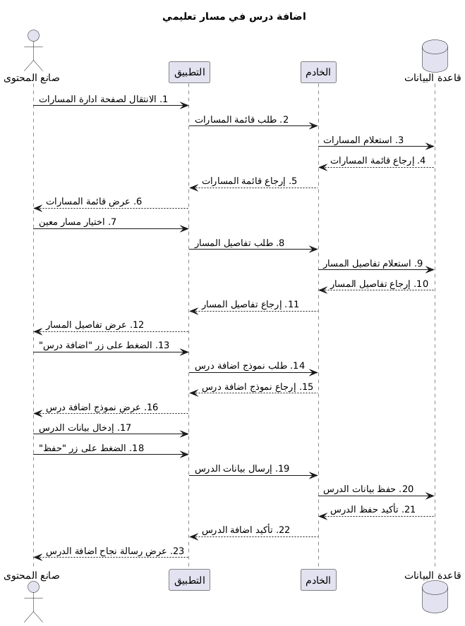

Diagrame 12 sequence diagrame(إضافة محتوى تعليمي أي فيديو):

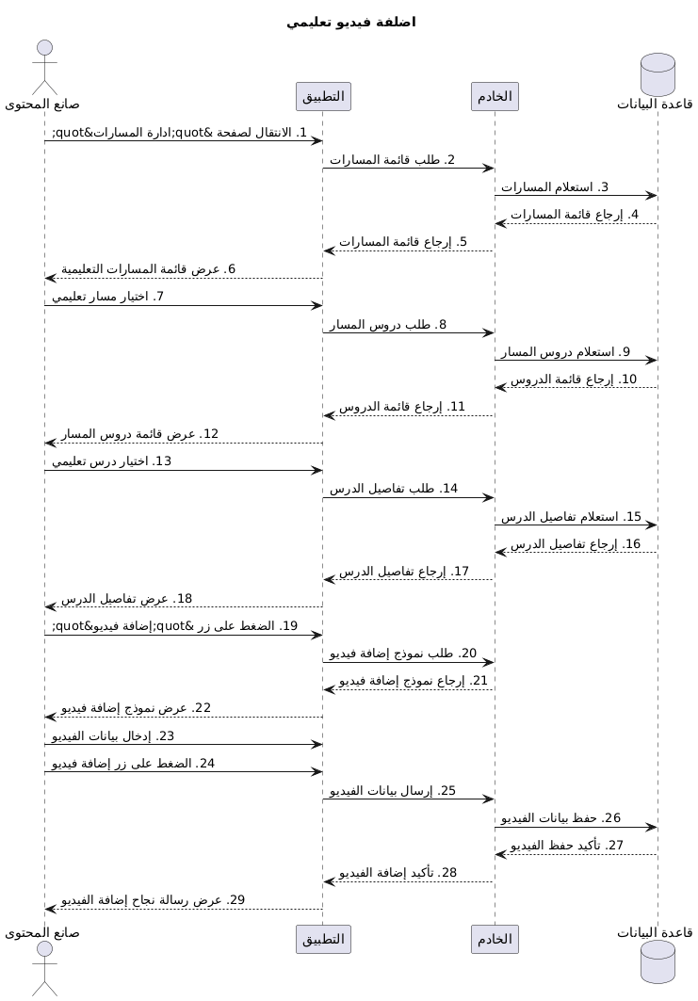

Diagrame 13 sequence diagrame(حذف محتوى تعليمي ):

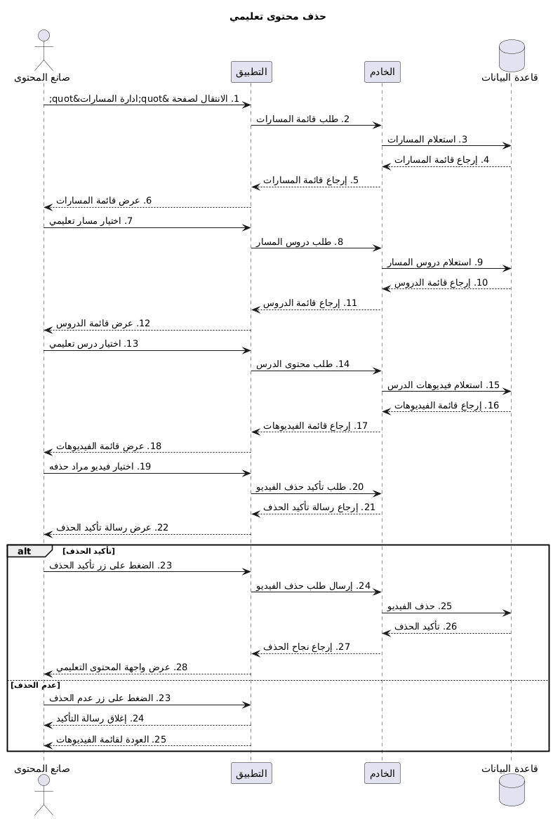

Diagrame 14 sequence diagrame(انشاء اختبار اختيار من متعدد):

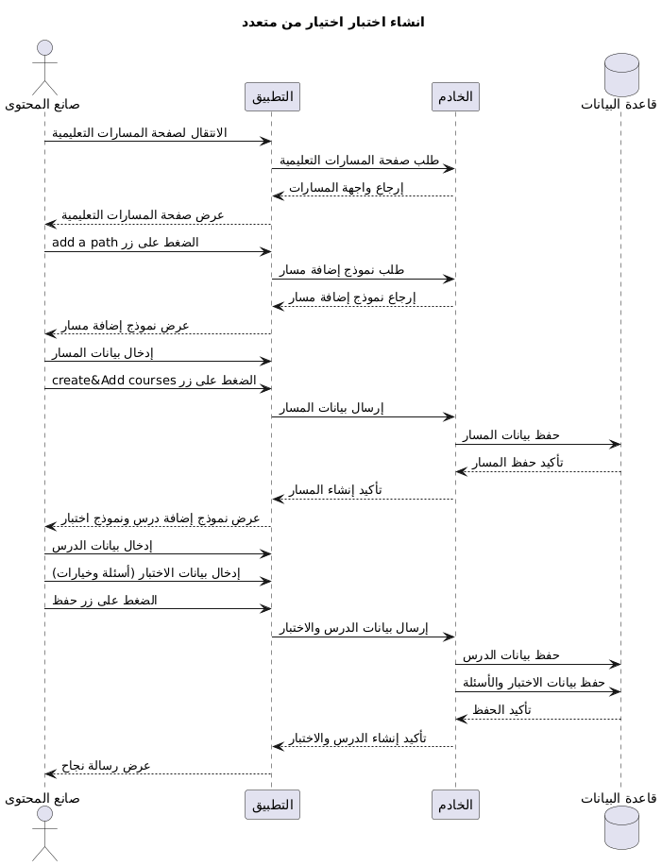

Diagrame 15 sequence diagrame(إضافة اختبار اختيار من متعدد ):

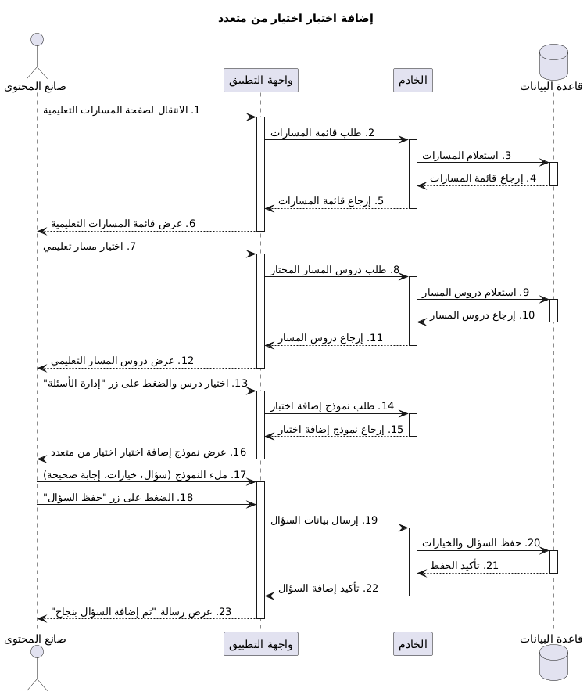

Diagrame 16 sequence diagrame(حذف اختبار اختيار من متعدد):

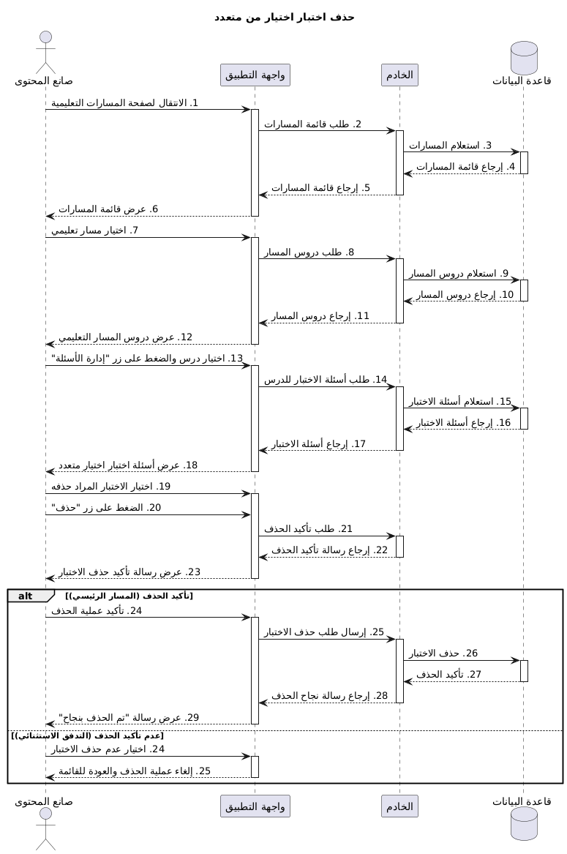

Diagrame 17 sequence diagrame(إضافة تعليق وتقييم ):

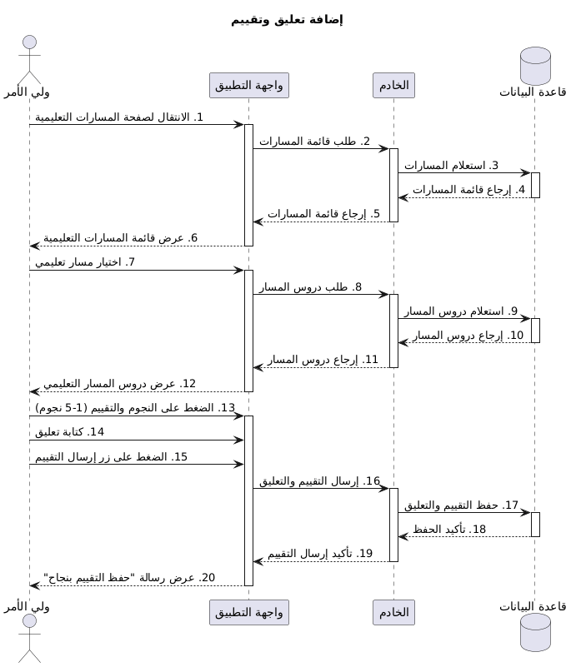

Diagrame 18 sequence diagrame(عرض تقارير الطفل):

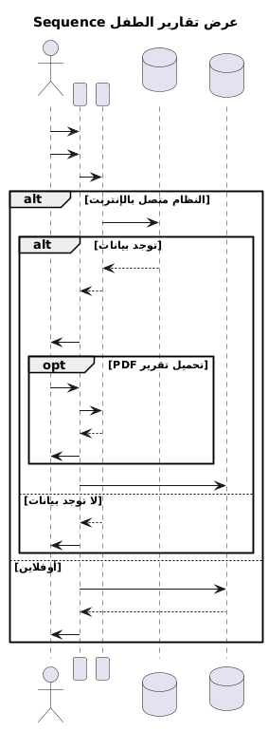

Diagrame 19 sequence diagrame(عرض مسارات تعليمية من قبل الادمن او صانع المحتوى ):

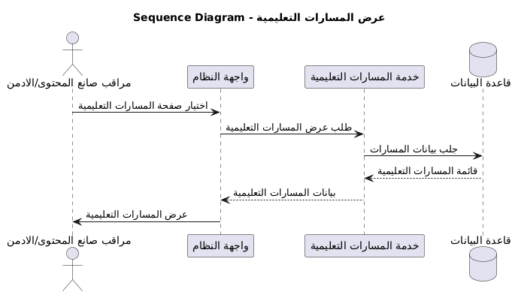

Diagrame 20 sequence diagrame(مراجعة المسار التعليمي ):

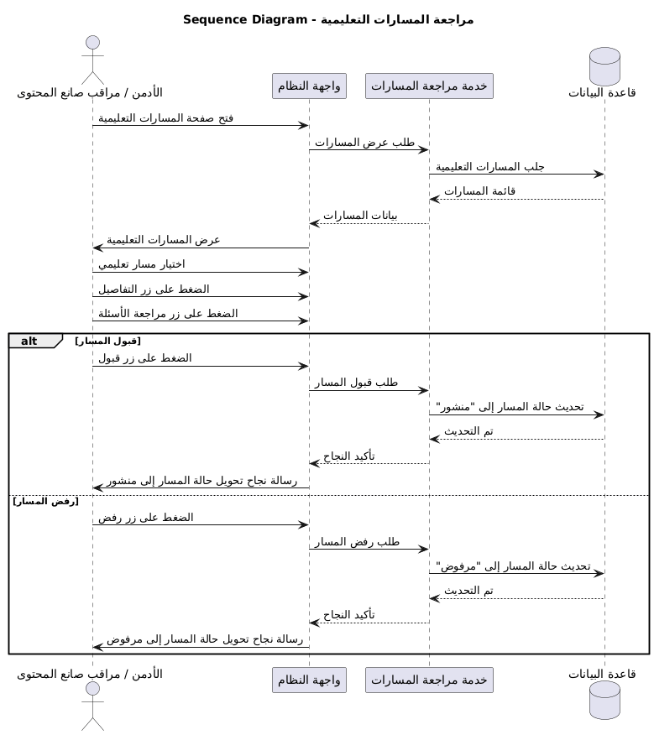

Diagrame 21 sequence diagrame( حذف المسار التعليمي):

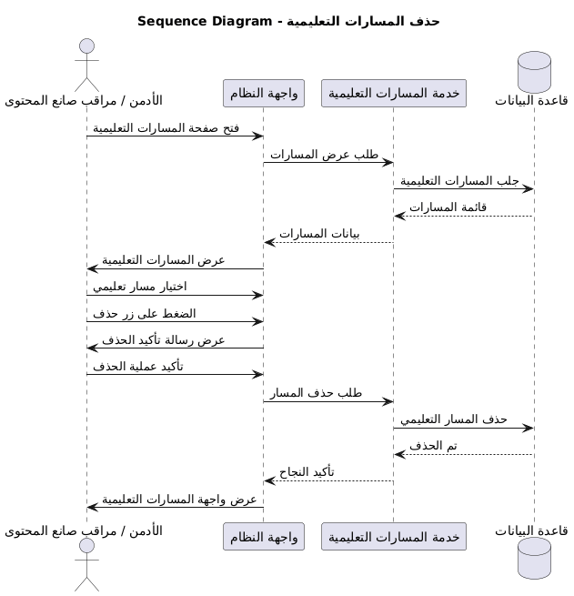

Diagrame 22 sequence diagrame(عرض حسابات صانعي المحتوى ):

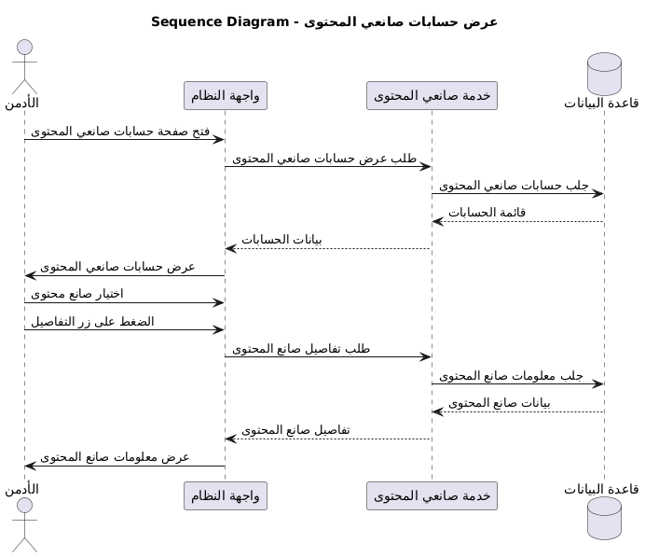

Diagrame 23 sequence diagrame(إضافة مراقب صانع المحتوى):

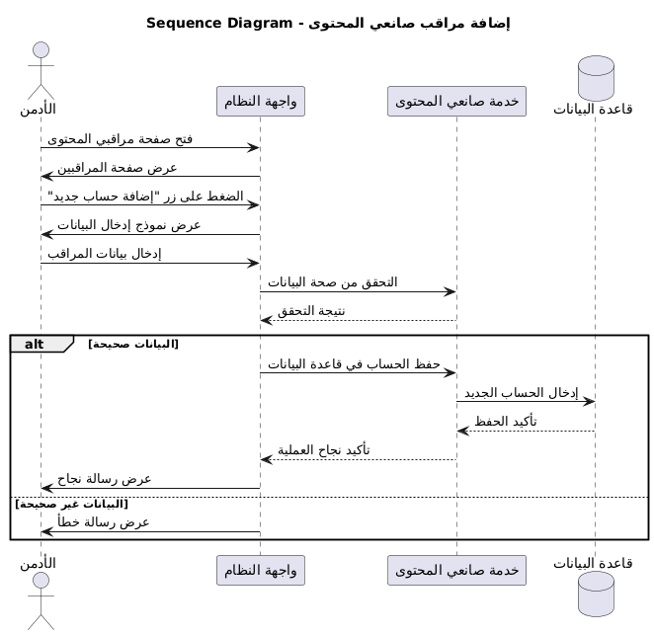

Diagrame 24 sequence diagrame(انشاء حساب صانع محتوى):

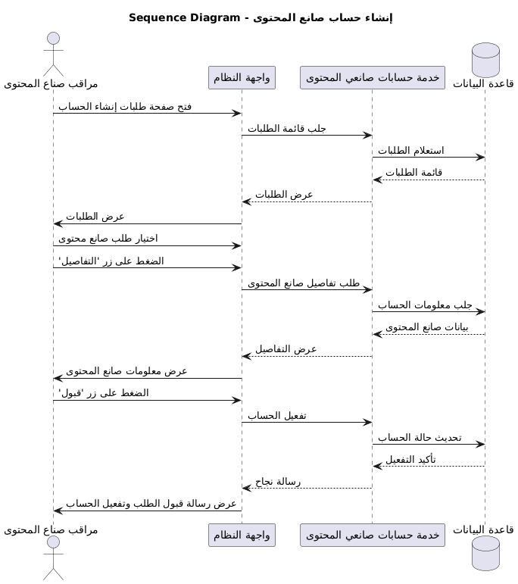

Diagrame 25 sequence diagrame(تسجيل دخول ):

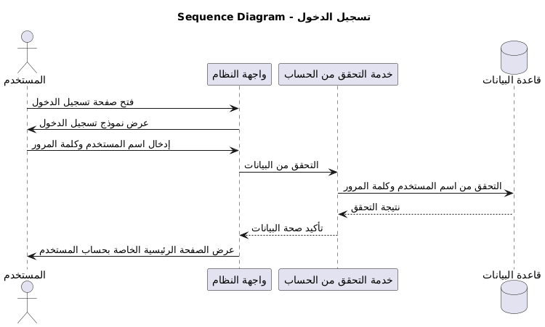

Diagrame 26 sequence diagrame(تسجيل خروج):

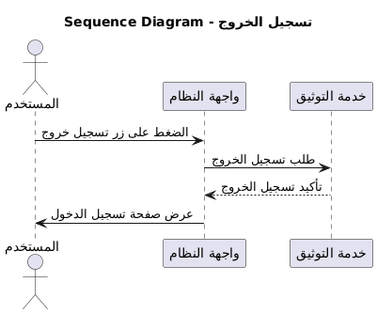

:ERDمخطط الكيان العلائقي

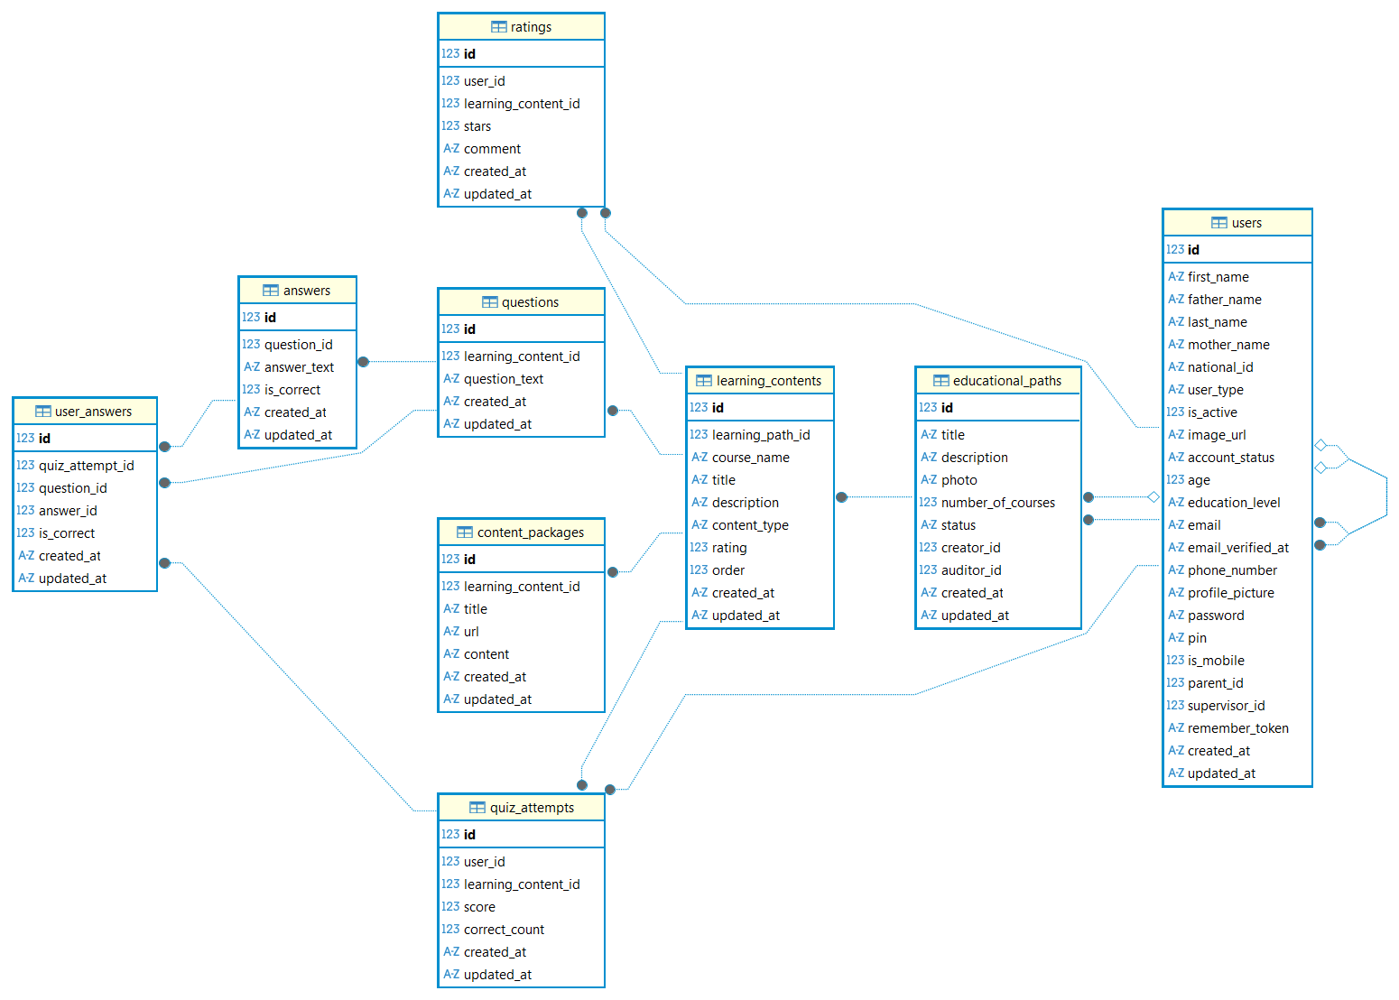

Class Diagram مخطط الكيانات:

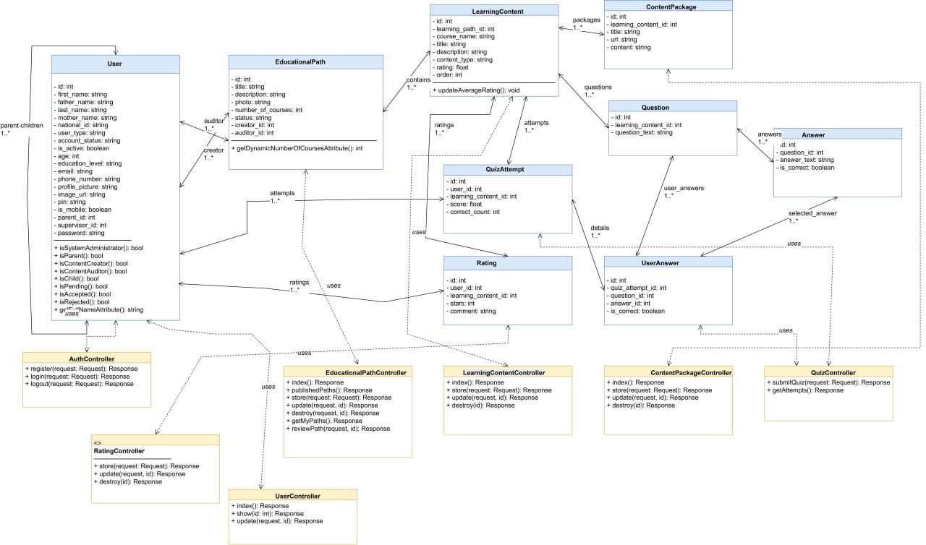

**Table Test Cases:**

|  |  |  |  |
| --- | --- | --- | --- |
| **النتيجة النهائية** | **خطوات الاختبار** | **حالة الاختبار** | **رقم حالة الاختبار** |
| **يتم الدخول للحساب الشخصي** | **1.فتح التطبيق**  **2.الذهاب الى صفحة تسجيل الدخول**  **3.ادخال اسم المستخدم و كلمة المرور الصحيحة**  **4.الضغط على" تسجيل الدخول "** | **تسجيل الدخول لولي الامر** | **TC_01** |
| **تظهر رساله <<يرجى ادخال البيانات الصحيحة>>** | **1.فتح التطبيق**  **2.الذهاب الى صفحة تسجيل الدخول**  **3.ادخال بيانات خاطئة**  **4. الضغط على تسجيل الدخول** | **تسجيل الدخول لحالة خاطئة** | **TC_02** |
| **يتم إعادة التوجيه لواجهة تسجيل الدخول** | **1.فتح التطبيق**  **2.تسجيل الدخول الى الحساب**  **3.الضغط على تسجيل الخروج** | **تسجيل الخروج لولي الامر** | **TC_03** |
| **يتم انشاء حساب لولي الامر بنجاح وعرضه** | 1. **فتح التطبيق** 2. **الضغط على "انشاء حساب للأب"** 3. **ادخال المعلومات المطلوبة** 4. **الضغط على زر "انشاء حساب و البدء "** | **انشاء حساب لولي الامر** | **TC_04** |
| **تظهر رسالة << يرجى ادخال جميع المعلومات >>** | 1. **فتح التطبيق** 2. **والضغط على "انشاء حساب للأب "** 3. **ترك احد الحقول فارغ** 4. **الضغط على "حفظ"** | **انشاء حساب لولي الامر و ترك احد الحقول فارغة** | **TC_05** |
| **انشاء حساب الطفل وعرضه** | 1. **فتح التطبيق** 2. **تسجيل دخول لولي الامر** 3. **الذهاب الى زر "الأبناء"** 4. **الضغط على "إضافة طفل جديد"** 5. **ادخال معلومات الطفل** 6. **الضغط على زر "انشاء حساب الان"** | **انشاء حساب لطفل** | **TC_06** |
| **تظهر رسالة << يرجى ادخال جميع المعلومات >>** | 1. **فتح التطبيق** 2. **تسجيل الدخول لولي الامر** 3. **الذهاب الة تبويب الأبناء** 4. **الضغط على زر إضافة طفل جديد** 5. **ترك احد الحقول فارغة عند ادخال المغعلومات** 6. **الضغط على زر " انشاء حساب الان "** | **انشاء حساب طفل وترك احد الحقول فارغ** | **TC_07** |
| **يتم تسجيل الدخول للطفل** | 1. **فتح التطبيق** 2. **الذهاب الى صفحة تسجيل دخول الطفل** 3. **ادخال PIN وكلمة المرور** 4. **الضغط على زر "تسجيل الدخول "** | **تسجيل دخول الطفل** | **TC_08** |
| **تظهر رساله <<يرجى ادخال البيانات الصحيحة>>** | 1. **فتح التطبيق** 2. **الذهاب الى صفحة تسجيل الدخول** 3. **ادخال بيانات خطئى** 4. **الضغط على زر "تسجيل الدخول "** | **تسجيل دخول الطفل بمحاولة خاطئة** | **TC_09** |
| **يتم انشاء مسار تعليمي و عرضه** | 1. **فتح الموقع** 2. **تسجيل دخول صانع المحتوى** 3. **الضغط على زر "انشاء مسار تعليمي جديد"** 4. **ادخال المعلومات المطلوبة** 5. **الضغط على زر "حفظ"** | **انشاء مسار تعليمي جديد من قبل صانع المحتوى** | **TC_10** |
| **تظهر رسالة << يرجى ادخال جميع المعلومات >>** | 1. **فتح الموقع** 2. **تسجيل دخول لصانع المحتوى** 3. **الضغط على " انشاء مسار تعليمي "** 4. **ترك احد الحقول فارغة** 5. **الضغط على زر " حفظ"** | **انشاء مسار تعليمي و ترك احد الحقول فارغة** | **TC_11** |
| **يتم حذف المسار من النظام** | 1. **فتح الموقع** 2. **تسجيل دخول لصانع المحتوى** 3. **اختيار مسار تعليمي** 4. **الضغط على "حذف المسار "** | **حذف مسار تعليمي من قبل صانع المحتوى** | **TC_12** |
| **يتم تحديث المعلومات الحالية الى معلومات جديدة** | 1. **فتح الموقع** 2. **تسجيل دخول صانع المحتوى** 3. **الضغط على زر "تعديل مسار تعليمي جديد"** 4. **ادخال المعلومات المطلوبة** 5. **الضغط على زر " حفظ"** | **تعديل مسار تعليمي من قبل صانع المحتوى** | **TC_13** |
| **يتم انشاء اختبار وعرضه** | 1. **فتح الموقع** 2. **تسجيل دخول صانع المحتوى** 3. **الضغط على زر "انشاء اختبار جديد"** 4. **ادخال المعلومات المطلوبة** 5. **الضغط على زر " حفظ؟** | **انشاء اختبار جديد من قبل صانع المحتوى** | **TC_14** |
|  |  |  |  |

. Initial Requirement Trackability Matrix (RTM):

|  |  |  |  |  |  |  |
| --- | --- | --- | --- | --- | --- | --- |
| Id | Title | Associated  Dependency | SRS  Section | Design  section | Coding | Integration  Test |
| 1 | تسجيل دخول (جميع الادوار) | السماح المستخدمين تسجيل دخول باستخدام البريد الالكتروني وكلمة المرور | إدارة الحسابات | Component  diagram | https://github.com/RouaBaw/my_project-.git | TC-1  TC-5  TC-6  TC-7 |
| 2 | تسجيل الخروج | السماح للمستخدم تسجيل الخروج | إدارة الحسابات | Component  diagram | https://github.com/RouaBaw/my_project-.git | TC-8 |
| 3 | انشاء حساب ولي الامر | انشاء حساب ولي امر مع التحقق من البيانات | ادارة الحسابات | Component  diagram | https://github.com/RouaBaw/my_project-.git | TC-1  TC-2  TC-3  TC-4 |
| 4 | انشاء حساب طفل | انشاء حساب طفل مرتبط بولي الامر مع توليد pin تلقائي | ادارة الحسابات | Component  diagram | https://github.com/RouaBaw/my_project-.git | TC-6  TC-7  TC-13 |
| 5 | عرض معلومات الطفل | عرض البيانات الأساسية والاحصائيات للطفل | ادارة الحسابات | Component  diagram | https://github.com/RouaBaw/my_project-.git | TC-10 |
| 6 | تعديل بيانات الطفل | تعديل المعلومات الشخصية للطفل | ادارة الحسابات | Component  diagram | https://github.com/RouaBaw/my_project-.git | - |
| 7 | حذف حساب الطفل | حذف حساب الطفل نهائيا | ادارة الحسابات | Component  diagram | https://github.com/RouaBaw/my_project-.git | - |
| 8 | عرض احصائيات الطفل | عرض متوسط الدرجات وعدد المسارات مكتملة | إدارة تقارير | Component  diagram | https://github.com/RouaBaw/my_project-.git | TC-39 |
| 9 | عرض مسارات التعليمية  (للطفل) | عرض قائمة المسارات المنشورة للطفل | إدارة المسارات | Component  diagram | https://github.com/RouaBaw/my_project-.git | TC-27 |
| 10 | عرض محتويات المسار | عرض الدروس والفيديوهات والاسئلة في مسار محدد | إدارة المحتوى | Component  diagram | https://github.com/RouaBaw/my_project-.git | TC-32 |
| 11 | حضور الدروس والفيديوهات | مشاهدة المحتوى تعليمي داخل الدرس | إدارة المحتوى | Component  diagram | https://github.com/RouaBaw/my_project-.git | - |
| 12 | اجراء اختبار اختيار من متعدد | حل أسئلة الاختبار وارسال الاجابات | إدارة الاختبارات | Component  diagram | https://github.com/RouaBaw/my_project-.git | TC-36  TC-37  TC-38 |
| 13 | عرض نتائج الاختبار | عرض درجة الاختبار والاجابات الصحيحة | إدارة الاختبارات | Component  diagram | https://github.com/RouaBaw/my_project-.git | TC-39 |
| 14 | انشاء اختبار | انشاء سؤال جديد مع خيارات متعددة | إدارة الاختبارات | Component  diagram | https://github.com/RouaBaw/my_project-.git | TC-30 |
| 15 | إضافة اختبار | إضافة سؤال اختيار من متعدد للدرس | إدارة الاختبارات | Component  diagram | https://github.com/RouaBaw/my_project-.git | - |
| 16 | حذف اختبار | حذف سؤال من الدرس | إدارة الاختبارات | Component  diagram | https://github.com/RouaBaw/my_project-.git | - |
| 17 | إضافة تعليق وتقييم | تقييم الدرس بإضافة نجوم وتعليق | إدارة التقييمات | Component  diagram | https://github.com/RouaBaw/my_project-.git | TC-40  TC-41 |
| 18 | عرض التقييمات | عرض متوسط التقييمات وعددها لدرس | إدارة تقييمات | Component  diagram | https://github.com/RouaBaw/my_project-.git | TC-42 |
| 19 | انشاء مسار تعليمي جديد | انشاء مسار تعليمي جديد من قبل صانع المحتوى | إدارة مسارات تعليمية | Component  diagram | https://github.com/RouaBaw/my_project-.git | TC-21  TC-22  TC-23 |
| 20 | عرض المسارات صانع المحتوى | عرض قائمة المسارات التي انشاها صانع المحتوى | إدارة مسارات تعليمية | Component  diagram | https://github.com/RouaBaw/my_project-.git | - |
| 21 | حذف المسار تعليمي | حذف مسار مع جميع محتوياته | إدارة مسارات تعليمية | Component  diagram | https://github.com/RouaBaw/my_project-.git | TC-25 |
| 22 | انشاء درس جديد في المسار | إضافة الدرس الجديد الى مسار | إدارة المحتوى | Component  diagram | https://github.com/RouaBaw/my_project-.git | TC-30  TC-31 |
| 32 | إضافة محتوى تعليمي (فيديو) | رفع الفيديو واضافته لدرس | إدارة المحتوى | Component  diagram | https://github.com/RouaBaw/my_project-.git | TC-34 |
| 24 | حذف المحتوى تعليمي | حذف المحتوى من الدرس | إدارة المحتوى | Component  diagram | https://github.com/RouaBaw/my_project-.git | TC-35 |
| 25 | عرض تقارير الطفل | عرض تقارير عن تقدم الطفل | إدارة التقارير | Component  diagram | https://github.com/RouaBaw/my_project-.git | TC-18 |
| 26 | عرض المسارات (المراقب والادمن) | عرض جميع المسارات بجميع حالاتها | إدارة المسارات | Component  diagram | https://github.com/RouaBaw/my_project-.git | TC-26 |
| 27 | مراجعة المسارات | مراجعة المسارات وتغيير حالاتها (رفض وقبول) | إدارة المسارات | Component  diagram | https://github.com/RouaBaw/my_project-.git | TC-28  TC-29 |
| 28 | عرض حسابات صانعي المحتوى | عرض قائمة صانعي المحتوى المسجلين | إدارة الحسابات | Component  diagram | https://github.com/RouaBaw/my_project-.git | TC-11 |
| 29 | انشاء حساب مراقب محتوى | انشاء حساب جديد مراقب محتوى | إدارة الحسابات | Component  diagram | https://github.com/RouaBaw/my_project-.git | TC-15  TC-16 |
| 30 | ربط صانع المحتوى بمراقب | تعيين صانع محتوى من قبل موافقة لمراقب | إدارة الحسابات | Component  diagram | https://github.com/RouaBaw/my_project-.git | TC-17  TC-18 |
| 31 | انشاء حساب صانع محتوى | قبول او رفض طلب انشاء حساب صانع محتوى | إدارة الحسابات | Component  diagram | https://github.com/RouaBaw/my_project-.git | TC-19  TC-20 |
| 32 | عرض المستخدمين للادمن | عرض جميع المستخدمين | إدارة الحسابات | Component  diagram | https://github.com/RouaBaw/my_project-.git | TC-9 |
| 33 | عرض الأبناء لولي الامر | عرض قائمة لابناء مرتبطين بولي الامر | إدارة الحسابات | Component  diagram | https://github.com/RouaBaw/my_project-.git | TC-10 |
| 34 | عرض صناع المحتوى للمراقب | عرض صانعي المحتوى لتابعين للمراقب | إدارة الحسابات | Component  diagram | https://github.com/RouaBaw/my_project-.git | TC-11 |
| 35 | تحقق من الصلاحيات | منع الوصول غير مصرح به بناء ع الدور | إدارة الحسابات | Component  diagram | https://github.com/RouaBaw/my_project-.git | TC-12  TC-14 |
| 36 | حفظ محاولات الاختبار | تخزين محاولات الاختبار | إدارة اختبارات | Component  diagram | https://github.com/RouaBaw/my_project-.git | TC-36 |
| 37 | حساب المتوسط لدرجات | حساب المتوسط لدرجات الطفل | إدارة تقارير | Component  diagram | https://github.com/RouaBaw/my_project-.git | TC-39 |

**Chapter 5 System Design**

1. **المقدمة:**

يقدّم هذا الفصل عرضًا شاملًا لمراحل **تصميم النظام** لتطبيق *جذور*، ويشمل تحديد البنية المعمارية للنظام، وتصميم مكوّناته الرئيسية، والنمذجة التفصيلية لآليات التفاعل بين المستخدمين والنظام. يبرز هذا الفصل أهمية مرحلة التصميم في بناء تطبيق تعليمي قوي ومرن قادر على تقديم تجربة تعلّم ذاتي فعّالة.

يمهّد هذا الفصل الأساس لفهم كيفية تحويل المتطلبات التعليمية والتقنية إلى نظام عملي قابل للتنفيذ والتطوير المستقبلي.

1. **معمارية النظام :**

في هذا القسم سيتم تناول تصميم بنية نظام تطبيق جذور، حيث يركّز تصميم النظام على تحديد الهيكل العام والمعمارية البرمجية للتطبيق، بما يضمن تكامل جميع المكوّنات وعملها بانسجام تام. تهدف هذه المرحلة إلى وضع مخطّط شامل يوضّح كيفية تفاعل وحدات النظام المختلفة، مثل واجهة المستخدم، وإدارة المحتوى التعليمي، وقواعد البيانات.

تؤسّس هذه المعمارية لتدفّق بيانات فعّال بين مكوّنات النظام، وتكامل سلس بين تقنيات الذكاء الاصطناعي وأدوات التقييم والتخصيص، مما يضمن تجربة تعلّم ذاتي مرنة، وآمنة، وقابلة للتوسّع، تسهم في تحسين مستوى اللغة العربية وتعزيز الارتباط الثقافي لدى أطفال المهجر.

**Component Functionalities**

1. **API Gateway:**  
   هو بوابة الاتصال الرئيسية بين جهة العميل (تطبيق الهاتف والبوابة الإلكترونية) والخادم. يتولّى توجيه طلبات الـ API الواردة إلى المتحكّمات المناسبة، مع ضمان الاتصال الآمن والفعّال بين واجهات المستخدم ومنطق النظام الخلفي.
2. **Controllers**  
   تمثّل نقطة الدخول لطلبات الـ API، حيث تقوم باستقبال الطلبات القادمة من واجهات المستخدم، ومعالجتها، واستدعاء الخدمات المناسبة في طبقة منطق الأعمال، ثم إعادة الاستجابات إلى جهة العميل.
3. **User Management**  
   مسؤولة عن إدارة المستخدمين، وتشمل تسجيل الأطفال وأولياء الأمور، التوثيق، إدارة الصلاحيات والأدوار (طفل، ولي أمر، مشرف)، وتحديث ملفات المستخدمين.
4. **Content Management**  
   تتولّى إدارة المحتوى التعليمي، بما في ذلك الفيديوهات التعليمية، القصص الإلكترونية التفاعلية، والأنشطة الثقافية، مع إتاحة التعديل والإضافة من خلال لوحة تحكّم المشرفين.
5. **Learning Management**  
   مسؤولة عن تنظيم المسارات التعليمية، توزيع الدروس، مع إتاحة التعديل والإضافةوالحذف والعرض من خلال لوحة تحكّم المشرفين.
6. **Progress Tracking**  
   تقوم بتتبّع تقدّم الطفل في الدروس والأنشطة، وتسجيل الإنجازات، وعرض التقارير المرحلية لأولياء الأمور والمشرفين.
7. **Assessment Service**  
   مسؤولة عن إدارة التقييمات والاختبارات، تحليل إجابات الطفل، قياس مستوى الفهم، وإرسال النتائج إلى نظام التخصيص التعليمي.
8. **Analytics Service (AI Services)**  
   تعتمد على الذكاء الاصطناعي لتحليل بيانات التعلّم، مثل الأداء، ونقاط القوة والضعف، واقتراح مسارات تعليمية مخصّصة، وتعزيز تجربة التعلّم والارتباط الثقافي.
9. **Repository**  
   تمثّل طبقة الوصول إلى البيانات (Data Access Layer)، وتوفّر واجهات للتعامل مع قواعد البيانات من حيث الإضافة، والتحديث، والاسترجاع، والحذف، دون التأثير على منطق الأعمال.
10. **Database (DB)**  
    تخزّن جميع البيانات الدائمة للنظام، بما في ذلك بيانات المستخدمين، المحتوى التعليمي، نتائج التقييمات، وسجلات التقدّم (SQLite).

**Client Side.1:**

تمثّل هذه الطبقة واجهة التفاعل المباشر مع المستخدم، وتشمل:

* تطبيق الهاتف المحمول للأطفال وأولياء الأمور (الدروس التفاعلية، التتبّع …).
* البوابة الإلكترونية للمشرفين (إدارة المحتوى، المستخدمين، والتحليلات).

**2 .Server-Side Layers :**

* **Presentation Layer**:  
  يمثّلها API Gateway، وتُعنى باستقبال طلبات العملاء، التحقق منها، وتمريرها إلى الطبقات الداخلية بشكل آمن.
* **Business Logic Layer**:  
  تحتوي على الوظائف الأساسية للنظام، وتشمل:
* User Management
* Content Management
* Learning Management
* Progress Tracking
* Assessment Service
* Analytics & AI Services
* **Data Access Layer**  
  توفّر طبقة تجريدية للتعامل مع قواعد البيانات من خلال نمط Repository، مما يسهّل عمليات التخزين والاسترجاع.

**3Database Layer.**

تُخزّن البيانات الدائمة للنظام، ويتم الوصول إليها حصريًا عبر طبقة الوصول إلى البيانات.

**Design Patterns in Use:**

* **Repository Pattern**
  + **الوصف:** يستخدم في طبقة الوصول إلى البيانات لعزل منطق الأعمال عن تفاصيل قواعد البيانات.
  + **الهدف:** تحسين قابلية الاختبار والمرونة، وإتاحة تغيير قاعدة البيانات دون التأثير على بقية النظام.
* **Dependency Injection Pattern**
  + **الوصف:** يتم تمرير الاعتمادات بين الخدمات والمتحكّمات بدلًا من ربطها بشكل مباشر.
  + **الهدف:** تقليل الترابط، وزيادة المرونة، وتحسين قابلية الاختبار والصيانة.
* **Detailed Design for System Components**
  + في هذا القسم يتم التعمّق في التصميم التفصيلي لكل مكوّن من مكوّنات نظام **جذور**، مع توضيح المبادئ والأنماط التصميمية المستخدمة لبناء نظام تعليمي قوي، قابل للتوسّع، ويلبّي المتطلبات التعليمية والتقنية.

**Design Class Diagram:**

**User Authentication & Profile Management:**

يوضّح مخطّط الفئات العلاقات والمسؤوليات بين مكوّنات نظام التوثيق وإدارة المستخدمين، ويتضمن الكيانات التالية:

* **UserRepository**  
  مسؤولة عن عمليات قاعدة البيانات الخاصة بالمستخدمين.
* **AuthService**  
  توفّر خدمات التوثيق والتحقق من الهوية باستخدام UserRepository.
* **BaseUserView**  
  فئة أساسية لجميع الواجهات التي تتطلب خدمات توثيق.
* **RegisterView, LoginView, ProfileView**  
  تمثّل نقاط النهاية الخاصة بالتسجيل، تسجيل الدخول، وإدارة الملف الشخصي.

**Relationships**

* **Dependency**
  1. AuthService يعتمد على UserRepository لإدارة بيانات المستخدمين.
  2. BaseUserView يعتمد على AuthService لتنفيذ عمليات التوثيق.
* **Inheritance**
  1. RegisterView وLoginView وProfileView ترث من BaseUserView.

**Chapter6**

**Practical implementation**

**Table 1 — Test cases execution for account management (Authentication)**

|  |  |  |  |  |  |
| --- | --- | --- | --- | --- | --- |
| **Pass/Fail** | **Actual result** | **Expected result** | **Tested data** | **Test case title** | **Test case id** |
| Pass | تم إنشاء الحساب بنجاح، وتم ضبط account_status=pending، وتم إرجاع token مع بيانات المستخدم. | إنشاء الحساب + account_status=pending + إرجاع token | first_name, father_name, last_name, national_id, email, password, user_type=parent | تسجيل حساب بالغ (Register) | Tc-01 |
| Pass | تم رفض الطلب وإرجاع **422** مع رسائل Validation لحقول التسجيل الناقصة. | 422 Validation error | حذف first_name | تسجيل بحقول ناقصة | Tc-02 |
| Pass | تم رفض الطلب وإرجاع **422** بخطأ unique للـ national_id لأنه موجود مسبقاً. | 422 unique validation error | national_id موجود مسبقاً | تسجيل برقم وطني مكرر | Tc-03 |
| Pass | تم رفض الطلب وإرجاع **422** بخطأ unique للـ email لأنه موجود مسبقاً. | 422 unique validation error | email موجود مسبقاً | تسجيل بإيميل مكرر | Tc-04 |
| Pass | تم تسجيل الدخول بنجاح وإرجاع **200** مع token جديد. | 200 + token جديد | email + password صحيحين | تسجيل دخول بالغ صحيح | Tc-05 |
| Pass | تم رفض تسجيل الدخول وإرجاع **401** برسالة بيانات دخول غير صحيحة. | 401 Invalid credentials | email صحيح + password خطأ | تسجيل دخول بالغ بكلمة مرور خاطئة | Tc-06 |
| Pass | تم تسجيل دخول الطفل بنجاح باستخدام pin + password وإرجاع **200** مع token. | 200 + token | pin + password + user_type=child | تسجيل دخول طفل (PIN + Password) | Tc-07 |
| Pass | تم تسجيل الخروج بنجاح وإرجاع **200** برسالة Successfully logged out بعد حذف التوكن الحالي. | |  | | --- | | 200 Successfully logged out | | Authorization: Bearer token | تسجيل خروج | Tc-08 |

**Table 2 — Test cases execution for users management & roles**

|  |  |  |  |  |  |
| --- | --- | --- | --- | --- | --- |
| **Pass/Fail** | **Actual result** | **Expected result** | **Tested data** | **Test case title** | **Test case id** |
| Pass | تم عرض قائمة المستخدمين بنجاح للأدمن وإرجاع **200** مع المستخدمين حسب منطق النظام. | 200 + Paginated users (≠ child) | GET /users + Token Admin | Admin: عرض قائمة المستخدمين (بدون الأطفال) | Tc-09 |
| Pass | تم عرض أبناء الأب الحالي فقط بنجاح وإرجاع **200**. | 200 + أبناء الأب فقط | GET /users + Token Parent | Parent: عرض الأبناء فقط | Tc-10 |
| Pass | تم عرض صناع المحتوى التابعين للمراقب الحالي بنجاح وإرجاع **200**. | 200 + content_creator تحت إشرافه | GET /users + Token Auditor | Auditor: عرض صناع المحتوى تحت إشرافه | Tc-11 |
| Pass | تم رفض الوصول وإرجاع **403** لأن الدور غير مخوّل لعرض /users. | 403 Unauthorized access | Token Child مثلاً | دور غير مسموح يحاول عرض /users | Tc-12 |
| Pass | تم إنشاء حساب طفل بنجاح وإرجاع **201**، وتم حفظ parent_id للأب الحالي (وإن وُجد PIN يتم حفظه حسب النظام). | 201 + إنشاء طفل + parent_id للأب الحالي | user_type=child + password + (pin optional) | Parent: إنشاء حساب طفل | Tc-13 |
| Pass | تم رفض إنشاء طفل من دور غير Parent وإرجاع **403** برسالة صلاحيات غير كافية. | 403 Only parents can create child accounts | Token Admin + user_type=child | غير Parent يحاول إنشاء طفل | Tc-14 |
| Pass | تم إنشاء مراقب (content_auditor) بنجاح وإرجاع **201**. | 201 Created | user_type=content_auditor | Admin: إنشاء مراقب (Auditor) | Tc-15 |
| Pass | تم رفض إنشاء مراقب من غير الأدمن وإرجاع **403** برسالة صلاحيات غير كافية. | 403 Only system administrators | Token Creator + user_type=content_auditor | غير Admin يحاول إنشاء Auditor | Tc-16 |
| Pass | تم ربط صانع المحتوى بالمراقب بنجاح وإرجاع **200** برسالة تؤكد الربط. | 200 تم الربط | POST /users/{creator}/link-supervisor + supervisor_id(auditor) | Admin: ربط Creator بـ Supervisor | Tc-17 |
| Pass | تم رفض الربط لأن المستخدم ليس content_creator وإرجاع **400** برسالة خطأ مناسبة. | 400 Cannot link non-content creators | ربط Parent مثلاً | محاولة ربط مستخدم ليس 400 Cannot link non-content creatorsCreator | Tc-18 |
| Pass | تم تحديث حالة الحساب إلى accepted بنجاح وإرجاع **200** مع is_active=true وبيانات الحالة الجديدة. | 200 + is_active=true | PATCH /users/{id}/update-status + status=accepted | Admin: تحديث حالة حساب مستخدم (قبول/رفض) | Tc-19 |
| Pass | تم تحديث حالة الحساب إلى rejected بنجاح وإرجاع **200** مع is_active=false وبيانات الحالة الجديدة. | 200 + is_active=false | status=rejected | تحديث حالة إلى rejected | Tc-20 |

**Table 3 — Test cases execution for Educational Paths management**

|  |  |  |  |  |  |
| --- | --- | --- | --- | --- | --- |
| Pass/Fail | Actual result | Expected result | Tested data | Test case title | Test case id |
| Pass | تم إنشاء المسار بدون صورة بنجاح وإرجاع **201** مع status=pending و creator_id للمستخدم الحالي. | 201 + status=pending + creator_id=current user | title + description | إنشاء مسار جديد بدون صورة | Tc-21 |
| Pass | تم إنشاء المسار مع الصورة بنجاح، وتم حفظ الصورة داخل public/uploads/educational_paths وإرجاع **201**. | 201 + حفظ الصورة داخل public/uploads/educational_paths | photo=jpg/png | إنشاء مسار مع صورة صحيحة | Tc-22 |
| Pass | تم رفض الطلب وإرجاع **422** لأن title مطلوب. | 422 Validation error | description فقط | إنشاء مسار بدون titl  e | Tc-23 |
| Pass | تم تعديل المسار بنجاح وإرجاع **200**، وتم حذف الصورة القديمة وحفظ الصورة الجديدة. | 200 + حذف القديمة + حفظ الجديدة | PUT/POST update + photo جديدة | تعديل مسار وتبديل الصورة | Tc-24 |
| Pass | تم حذف المسار بنجاح وإرجاع **200**، وتم حذف صورة المسار من السيرفر. | 200 + حذف السجل + حذف الملف من السيرفر | DELETE /educational-paths/{id} | حذف مسار + حذف صورته | Tc-25 |
| Pass | تم عرض جميع المسارات بنجاح وإرجاع **200** مع العلاقات و contents_count. | 200 + مسارات مع contents_count + relations | GET /educational-paths | عرض كل المسارات (index) | Tc-26 |
| Pass | تم عرض المسارات المنشورة فقط بنجاح وإرجاع **200** (status=published). | 200 + status=published فقط | GET /educational-paths1 | عرض المسارات المنشورة فقط | Tc-27 |
| Pass | تم مراجعة المسار بنجاح وإرجاع **200**، وتم تحديث status وتخزين auditor_id للمراجع الحالي. | 200 + status updated + auditor_id=current user | POST /educational-paths/{id}/review + status=published | مراجعة مسار (reviewPath) | Tc-28 |
| Pass | تم رفض الطلب وإرجاع **422** لأن قيمة status غير مسموحة (ليست published/rejected). | 422 Validation error | status=done | مراجعة مسار بقيمة status غير صحيحة | Tc-29 |

**Table 4 — Test cases execution for Learning Contents + Questions/Answers + Packages**

|  |  |  |  |  |  |
| --- | --- | --- | --- | --- | --- |
| **Pass/Fail** | **Actual result** | **Expected result** | **Tested data** | **Test case title** | **Test case id** |
| Pass | تم إنشاء المحتوى بنجاح وإرجاع **201**، وتم حفظ الأسئلة والأجوبة المرتبطة به وإرجاعها ضمن data. | 201 + إنشاء content + إنشاء questions/answers | learning_path_id + course_name + title + content_type + questions[] | إضافة محتوى تعليمي (LearningContent) مع أسئلة | Tc-30 |
| Pass | تم رفض الطلب وإرجاع **422** لأن learning_path_id مطلوب وغير موجود بالطلب. | 422 Validation error | missing learning_path_id | إضافة محتوى بدون learning_path_id | Tc-31 |
| Pass | تم جلب محتويات المسار بنجاح وإرجاع **200** مع بيانات المسار + contents + packages + questions.answers + عدد التقييمات ratings_count، وتم إظهار تقييم المستخدم الحالي فقط داخل ratings. | 200 + contents + packages + questions + ratings للمستخدم الحالي | GET /educational-paths/{id}/all-contents | عرض محتويات مسار كامل (showPathContents) | Tc-32 |
| Pass | تم تعديل بيانات المحتوى (بدون رفع فيديو) بنجاح وإرجاع **200** وتم تحديث الحقول المطلوبة مثل title/description/order ضمن البيانات الراجعة. | 200 + تحديث الحقول | update: title/description/order | تعديل بيانات محتوى (بدون فيديو) | Tc-33 |
| Pass | تم تعديل المحتوى مع رفع فيديو جديد بنجاح: تم حذف الـ packages القديمة (مع ملفاتها من public) ثم رفع الفيديو الجديد وإنشاء package جديد، وإرجاع **200** مع البيانات المحدّثة. | 200 + حذف packages القديمة + رفع فيديو جديد + package جديد | video_file + video_title | تعديل محتوى مع رفع فيديو جديد | Tc-34 |
| Pass | تم حذف المحتوى التعليمي بنجاح وإرجاع **200** وتم حذف ملفات الفيديو التابعة له، كما تم حذف الأسئلة والأجوبة تلقائياً (cascade). | 200 + حذف المحتوى + حذف الفيديوهات + حذف الأسئلة (cascade) | DELETE /learning-contents/{id} | |  | | --- | | حذف محتوى تعليمي | | Tc-35 |

**Table 5 — Test cases execution for Quiz (submit + results)**

|  |  |  |  |  |  |
| --- | --- | --- | --- | --- | --- |
| **Pass/Fail** | **Actual result** | **Expected result** | **Tested data** | **Test case title** | **Test case id** |
| Pass | تم إرسال الاختبار بنجاح وإرجاع **200**، وتم حساب score حسب عدد الإجابات الصحيحة، وتم حفظ QuizAttempt وحفظ تفاصيل UserAnswer لكل سؤال ضمن المحاولة. | 200 + score محسوب + attempt محفوظ + user_answers محفوظة | learning_content_id + answers[{question_id,answer_id] | إرسال إجابات اختبار صحيحة جزئياً | Tc-36 |
| Pass | تم إرسال طلب بدون answers فتم إرجاع **422 Validation error** وظهرت رسالة تحقق بأن answers مطلوبة وبصيغة array. | 422 Validation error | answers missing | إرسال اختبار بدون answers | Tc-37 |
| Pass | تم إرسال اختبار لمحتوى لا يحتوي أسئلة، فتم إرجاع **404** مع رسالة: **"لا توجد أسئلة لهذا المحتوى"**. | 404 لا توجد أسئلة لهذا المحتوى | learning_content_id لا يملك questions | إرسال اختبار لمحتوى بلا أسئلة | Tc-38 |
| Pass | تم جلب نتائج الطفل بنجاح وإرجاع **200** مع قائمة المحاولات attempts (مع learningContent)، وإرجاع averageScore و completedCourses. | 200 + list attempts + averageScore + completedCourses | GET /child/{id}/results | جلب نتائج طفل | Tc-39 |

**Table 6 — Test cases execution for Rating**

|  |  |  |  |  |  |
| --- | --- | --- | --- | --- | --- |
| **Pass/Fail** | **Actual result** | **Expected result** | **Tested data** | **Test case title** | **Test case id** |
| Pass | تم تقييم الدرس/المحتوى بنجاح وإرجاع **200/201** وتم حفظ التقييم للمستخدم في قاعدة البيانات وإرجاع بيانات التقييم ضمن الاستجابة. | 200/201 + حفظ rating للمستخدم | POST /rate-content + learning_content_id + value | تقييم درس/محتوى بنجاح | Tc-40 |
| Pass | تم إرسال طلب التقييم بدون توكن فتم منع العملية وإرجاع **401 Unauthenticated**. | 401 Unauthenticated | نفس الطلب بدون Authorization | تقييم بدون توكن | Tc-41 |
| Pass | عند طلب showPathContents بتوكن مستخدم محدد، تم إرجاع **200** وتم عرض تقييم هذا المستخدم فقط داخل contents.ratings (بدون إظهار تقييمات بقية المستخدمين). | ratings داخل كل content تكون للمستخدم الحالي فقط | GET all-contents مع token | showPathContents يعرض تقييم المستخدم الحالي فقط | Tc-42 |

**Chapter 7 Report Overview**

**Introduction.1**

يقدّم هذا الفصل نظرة عامة على هيكلية تقرير نظام **جذور**، ويشرح الغرض من كل فصل من فصول التقرير. يهدف هذا الفصل إلى إرشاد القارئ عبر التسلسل المنطقي لمحتوى التقرير، بما يضمن وضوح الفهم لكيفية تكامل الأقسام المختلفة في دراسة النظام وتطوير تطبيق تعلّم اللغة العربية ذاتيًا لأطفال المهجر، ودور كل فصل في دعم التصميم، والتنفيذ، وتحقيق أهداف النظام التعليمية والثقافية.

## **Report Structure and Purposes.2**

* **Chapter 1 Introduction**  
  يضع هذا الفصل الأساس العام للتقرير من خلال تقديم مشروع **جذور** وتوضيح مشكلة تعلّم اللغة العربية لدى أطفال المهجر، وتحديد أهداف المشروع ونطاقه. كما يقدّم نظرة عامة على النظام المقترح، ويشرح طريقة تنظيم التقرير وتسلسل فصوله.
* **Chapter 2Fundamental Concepts and Literature Review**  
  يستعرض هذا الفصل الخلفية النظرية والمفاهيم الأساسية المرتبطة بتعلّم اللغات ذاتيًا، والتعليم الإلكتروني، ودور الذكاء الاصطناعي في تخصيص التعلّم. كما يتضمّن مراجعة للأدبيات والدراسات السابقة وتحليلًا لأنظمة تعليمية مشابهة، والتقنيات والمنهجيات التي أثّرت في تصميم نظام **جذور**.
* **Chapter 3 Project Management**  
  يركّز هذا الفصل على جوانب إدارة المشروع بما في ذلك ميثاق المشروع ونطاق العمل وخطةالتنفيذ والجدول الزمني (Gantt Chart) وإدارة المخاطر. يهدف هذا الفصل إلى ضمان تنظيم المشروع وإدارته بكفاءة لتحقيق الأهداف التعليمية والتقنية المحدّدة.
* **Chapter 4: System Analysis**  
  يتناول هذا الفصل مرحلة تحليل النظام، بدءًا من الجدول الزمني للمشروع، مرورًا بوثيقة مواصفات متطلبات البرمجيات (SRS). كما يشمل نمذجة المتطلبات، وحالات الاستخدام، وحالات الاختبار الأولية، ومصفوفة تتبّع المتطلبات (RTM) لضمان تحليل شامل ودقيق لاحتياجات النظام التعليمية والتقنية.
* **Chapter 5: System Design**  
  يقدّم هذا الفصل شرحًا تفصيليًا لتصميم نظام **جذور** بما في ذلك المعمارية العامة للنظام وتصميم مكوّناته الرئيسية وواجهات المستخدم وآليات تكامل الذكاء الاصطناعي. ويُعد هذا الفصل بمثابة المخطّط الأساسي الذي يُبنى عليه تنفيذ النظام بطريقة منظّمة وقابلة للتوسّع.
* **Chapter 6: Practical Implementation**  
  يركّز هذا الفصل على الجوانب العملية لتطوير النظام ويشمل الأدوات والتقنيات المستخدمة وتنفيذ واجهات التطبيق وتكامل مكوّنات الذكاء الاصطناعي وتنفيذ حالات الاختبار. كما يتضمّن النسخة النهائية من مصفوفة تتبّع المتطلبات (RTM) لإظهار التوافق بين المتطلبات والتنفيذ الفعلي.

## **Summary.3**

يعمل هذا الفصل كدليل لفهم هيكلية تقرير نظام **جذور** وكيفية مساهمة كل فصل في توثيق مراحل تطوير المشروع. ومن خلال هذا التنظيم، يضمن التقرير تسلسلًا منطقيًا يبدأ بتحديد المشكلة والأهداف، ويمرّ بالتحليل والتصميم، وصولًا إلى التنفيذ العملي، مقدّمًا عرضًا شاملًا ومنهجيًا لمشروع تعليمي ذكي يهدف إلى تمكين أطفال المهجر من تعلّم اللغة العربية وتعزيز ارتباطهم بثقافتهم وهويتهم.

**Chapter 8**

**Practical Implementation**

**.1 مقدمة**

في هذا الفصل، سنستعرض الجانب العملي من تنفيذ النظام، موضحين الأدوات والتقنيات التي تم استخدامها خلال عملية التطوير. كما سنستعرض واجهات النظام، ونقدم تفسيرًا لبعض حالات الاختبار للتحقق من وظائف النظام في سيناريوهات متعددة

**الأدوات المستخدمة.2**

* **Laravel**

Laravel هو إطار عمل PHP حديث ومفتوح المصدر، يُستخدم لتطوير تطبيقات الويب بسرعة وكفاءة. يقدم Laravel بناءً نظيفاً وسهلاً مع ميزات قوية مثل نظام التوجيه (Routing)، ونظام القوالب (Blade)، وهجرة قواعد البيانات (Migrations)، بالإضافة إلى بيئة تطوير متكاملة. يتميز بأمان عالٍ وسهولة في الصيانة والتوسع، وقد تم استخدامه لبناء جانب الخادم (Backend) للنظام.

* **SQLite**

هو نظام إدارة قواعد بيانات علائقية مدمج، خفيف الوزن وكامل الوظائف، يتميز بأنه لا يحتاج إلى خادم منفصل حيث تعمل قاعدة البيانات كمكتبة مضمنة داخل التطبيق. يتم تخزين البيانات في ملف واحد مما يجعله مثالياً للتطبيقات الصغيرة والمتوسطة الحجم. تم استخدامه في هذا المشروع كقاعدة البيانات الرئيسية لحفظ معلومات وغيرها من بيانات النظام بشكل فعال وسريع.

* **Flutter**

هو إطار عمل مفتوح المصدر من Google لبناء تطبيقات مخصصة للهواتف المحمولة والويب وسطح المكتب من خلال قاعدة كود واحدة. يستخدم لغة Dart ويوفر واجهات غنية وسريعة الأداء مع تصميم متجاوب يعمل على نظامي iOS وAndroid. في هذا المشروع، تم استخدام Flutter لتطوير واجهة المستخدم الموحدة لكل من التطبيق المحمول والنسخة الويب، مما يضمن تجربة مستخدم متناسقة وسريعة عبر جميع المنصات.

* **Visual Studio Code (VS Code)**

يعد VS Code من أشهر بيئات التطوير التي توفر ميزات متقدمة مثل إكمال الكود (IntelliSense)، تصحيح الأخطاء، وإدارة المشاريع. تم استخدامه في تطوير النظام بالكامل، سواء في الواجهة الأمامية أو الخلفية، نظرًا لبساطته ودعمه لعدد كبير من الإضافات المفيدة.

* **GitHub**

GitHub هو نظام لاستضافة الأكواد واستخدام Git، ويُستخدم لمتابعة التعديلات ومشاركة الكود بين أعضاء الفريق. تم الاعتماد عليه في هذا المشروع لإدارة الإصدارات، النسخ الاحتياطي، والتعاون البرمجي، مما ساعد على توثيق التغييرات وتنظيم عملية التطوير.

* **Draw.io**

Draw.io (حاليًا يُعرف باسم diagrams.net) هو أداة مجانية قائمة على الويب تُستخدم لإنشاء المخططات والرسوم البيانية التوضيحية. تم استخدامها لرسم مخططات انسيابية (Flowcharts)، مخططات الكيانات والعلاقات، مخططات UML، وغيرها من الأنواع الأخرى بسهولة.

**.3واجهات النظام**

* واجهه تسجيل دخول

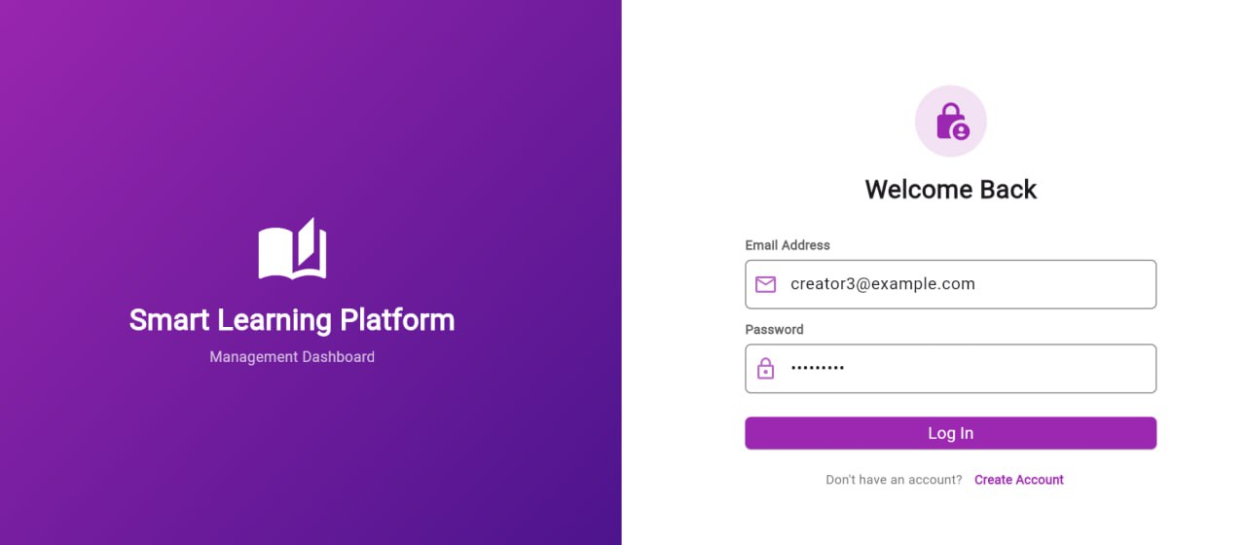

* واجهه انشاء صانع محتوى

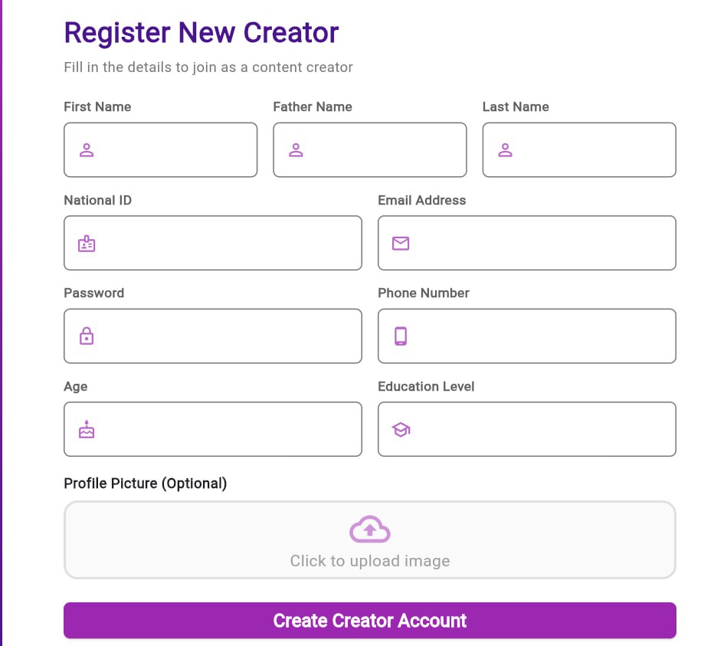

* واجهات الأدمن
* عرض حسابات صانعي المحتوى:

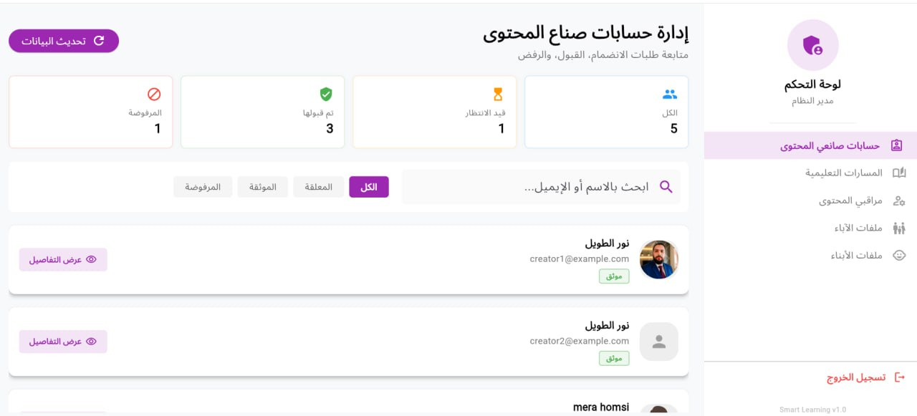

* عرض المسارات التعليمية:

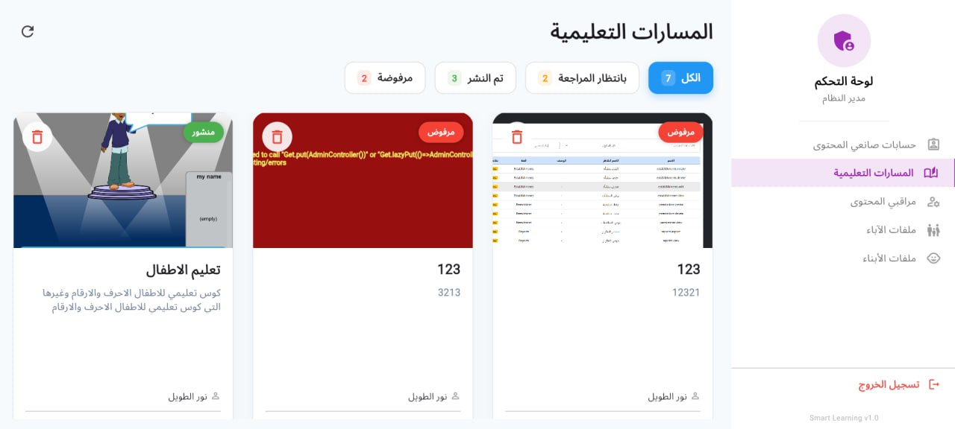

* عرض مراقبي صانع المحتوى:

* عرض أولياء الأمور:

* عرض الأبناء:

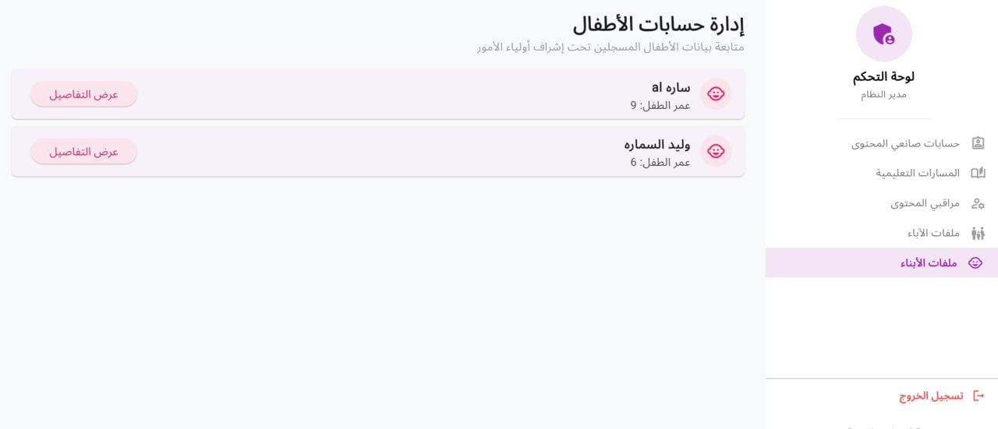

* إضافة مراقب محتوى جديد:

* واجهات مراقب صانع محتوى
* عرض المسارات التعليمية لمراقب صانع المحتوى:

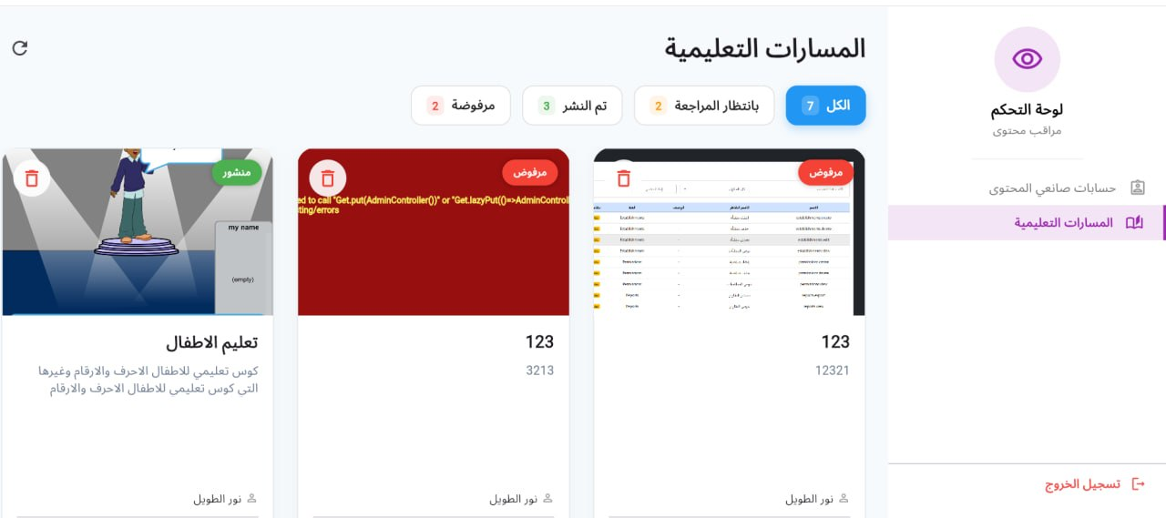

* إدارة حساب لصانع المحتوى:

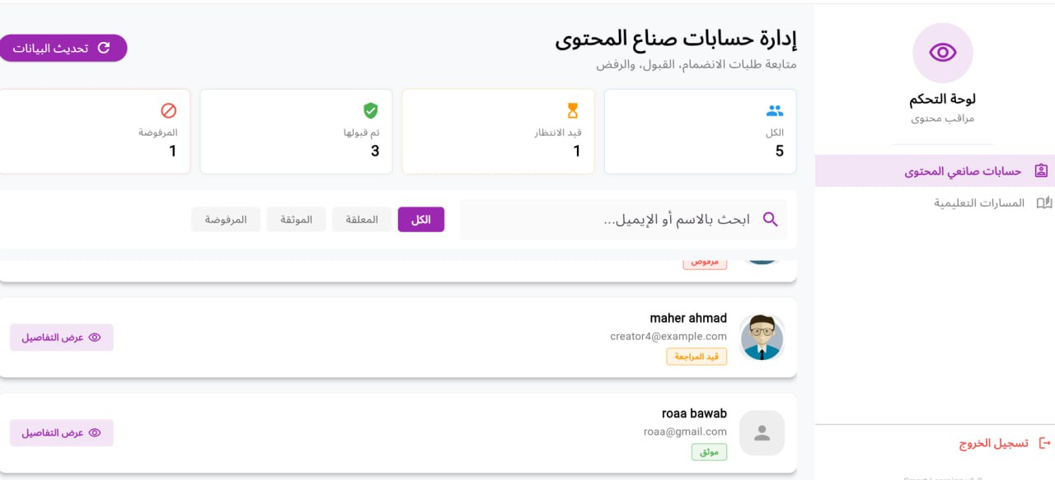

* عرض معلومات المحتوى(قبول أو رفض صانع المحتوى):

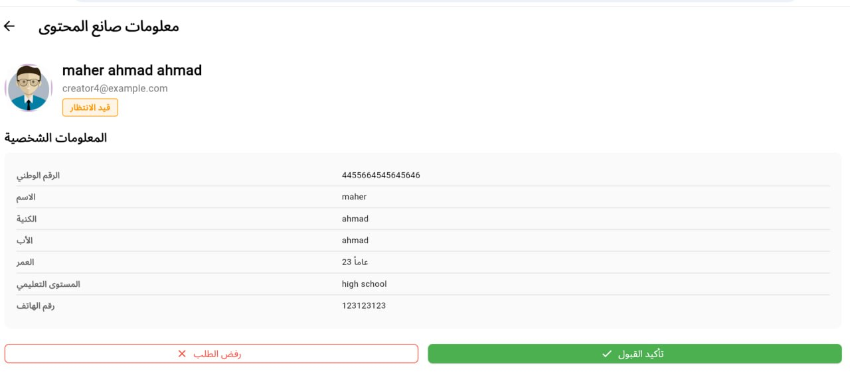

* عرض معلومات:

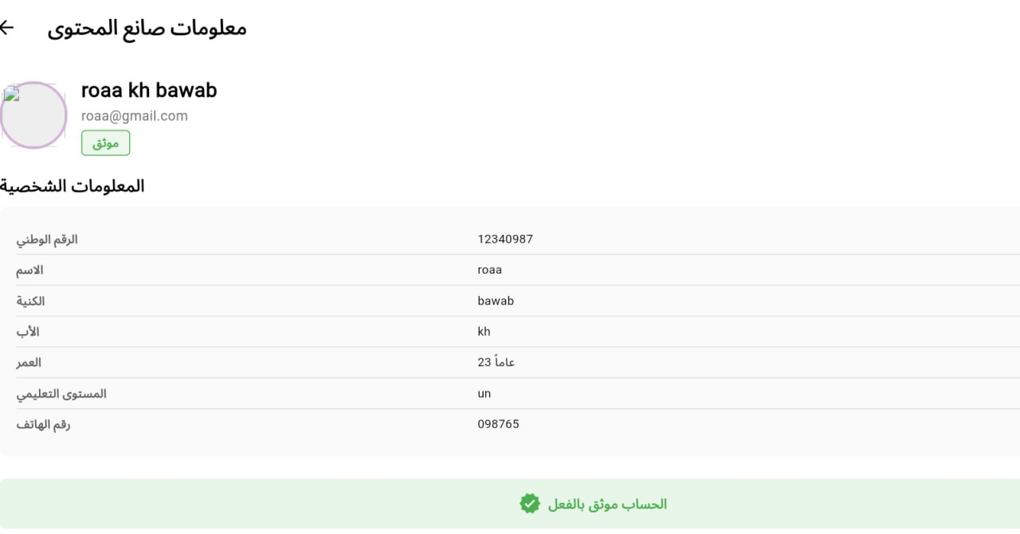

* عرض مسارات تعليمية لمراقب:

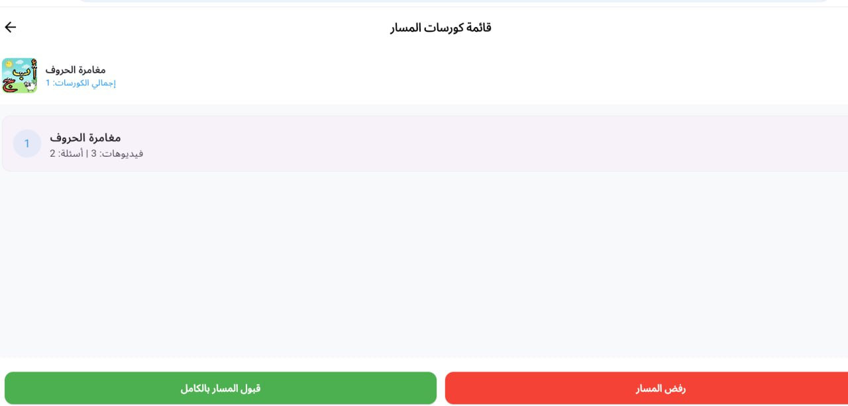

* عرض محتوى لمسار تعليمي لمراقب:

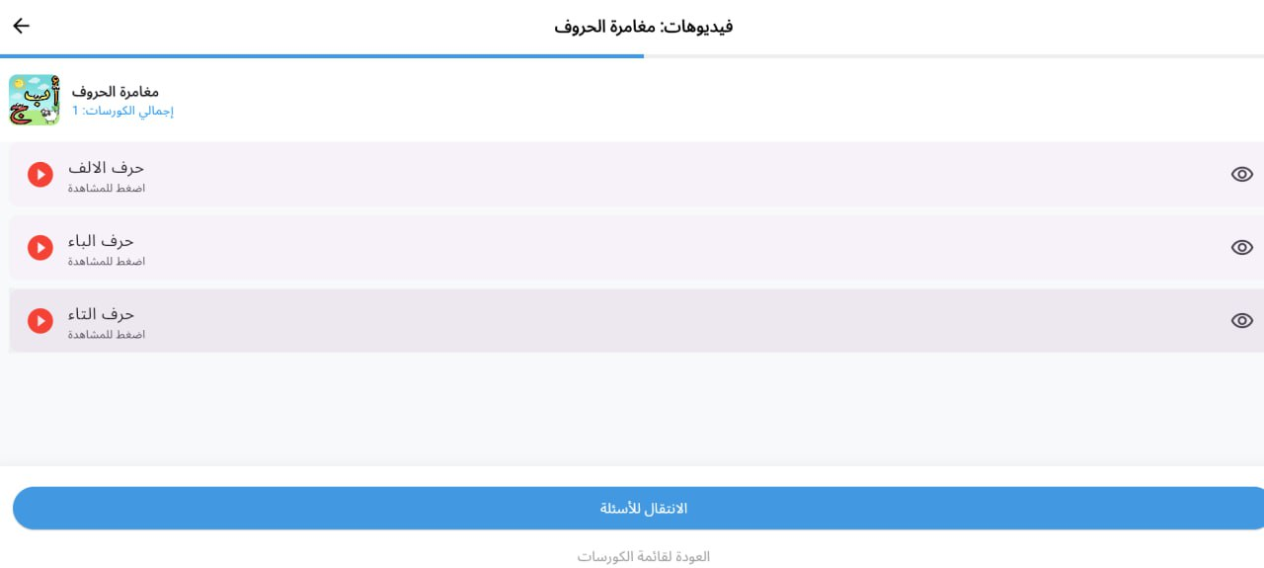

* عرض الأسئلة لمراقب صانع محتوى:

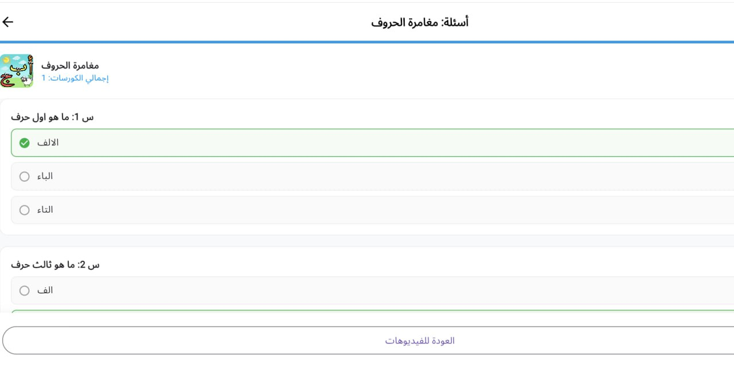

* مراجعة المسارات وتغير حالتها:

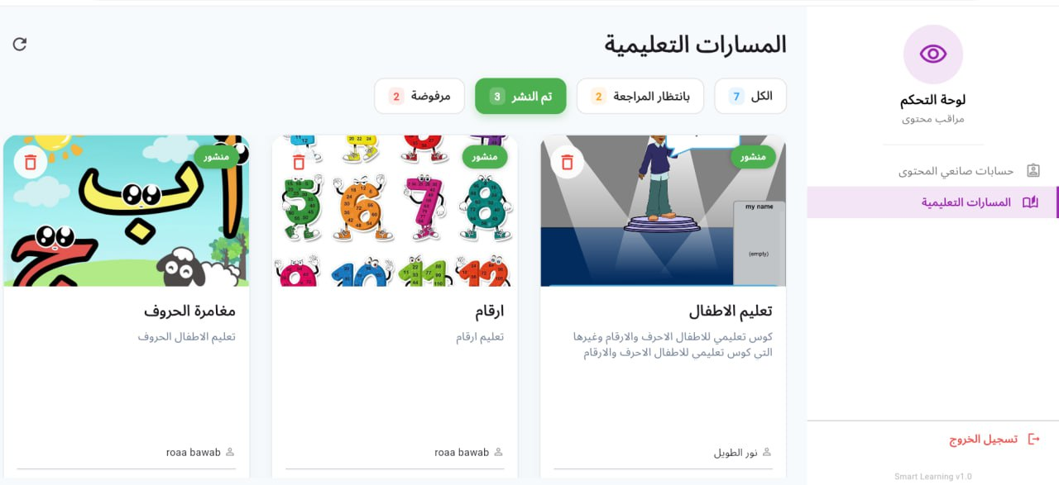

* صانع المحتوى
* لوحة التحكم:

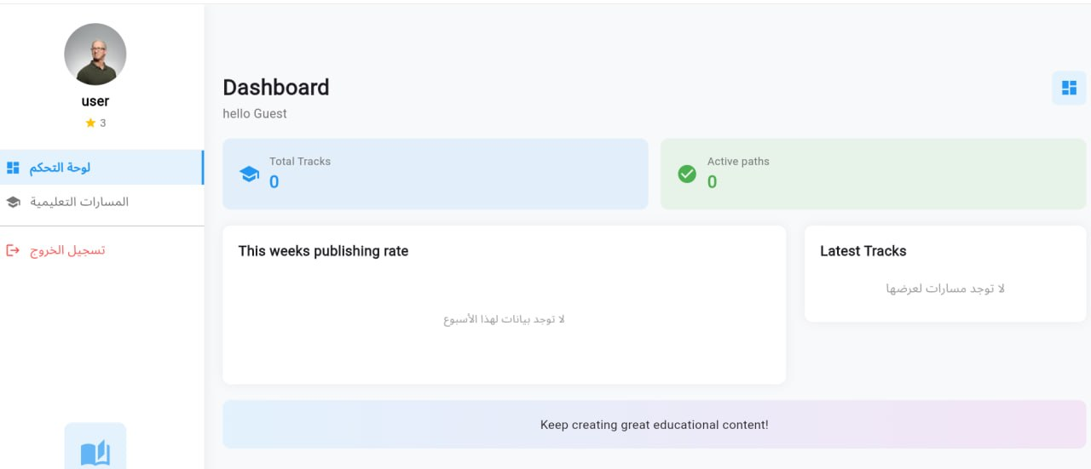

* عرض مسارات تعليمية لصانع المحتوى:

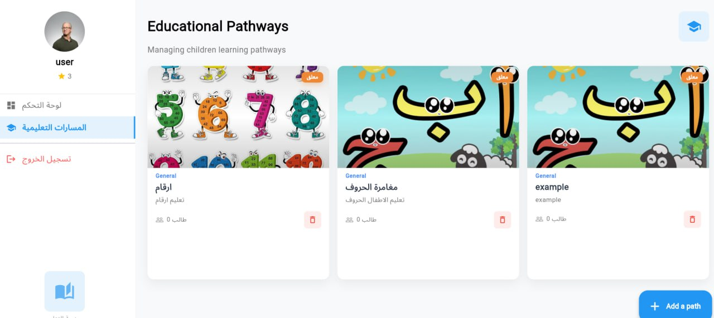

* حذف مسار تعليمي:

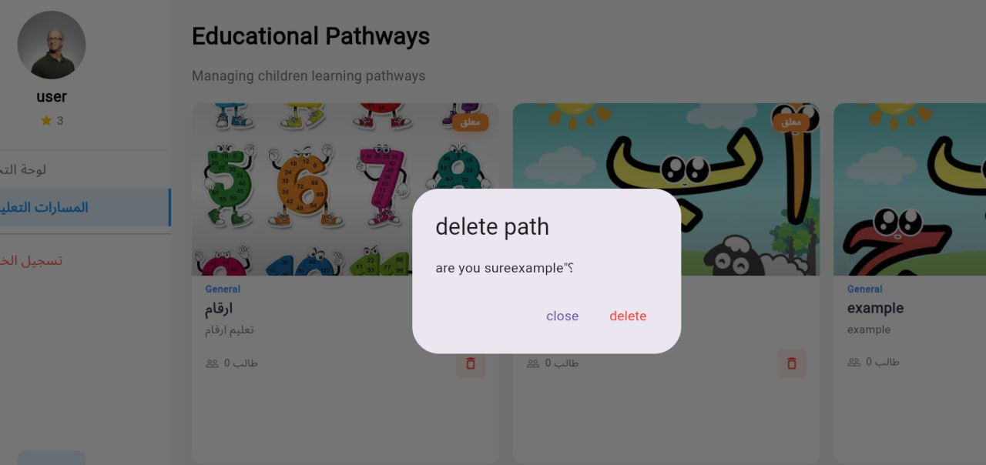

* إنشاء مسار تعليمي:

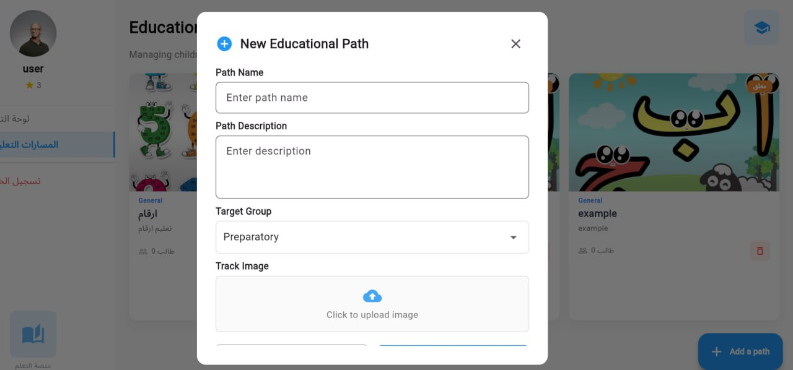

* إنشاء درس في مسار تعليمي:

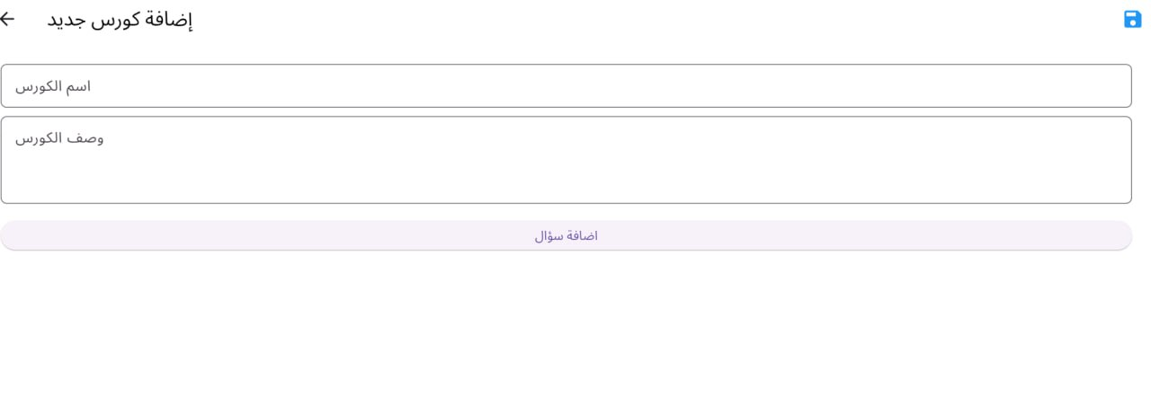

* حذف سؤال :

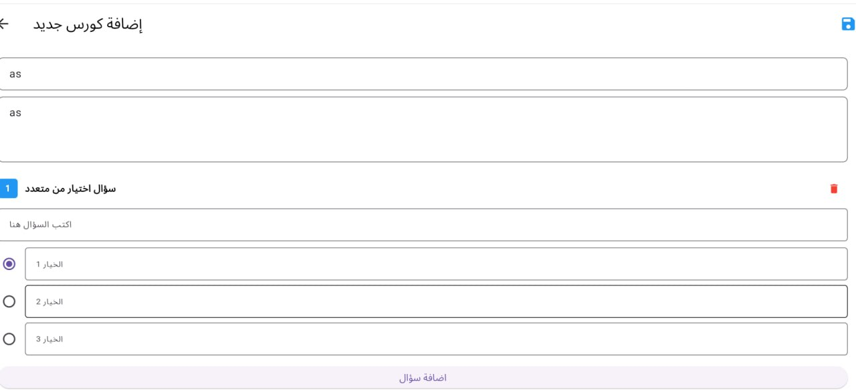

* إضافة محتوى تعليمي:

* إضافة فيديو:

* واجهات الاب
* تسجيل دخول الأب:

* واجهة رئيسية للأب:

* عرض مسار تعليمي للأب:

* إضافة تعليق او تقييم:

* إدارة الأبناء:

* تعديل الطفل:

* إضافة طفل:

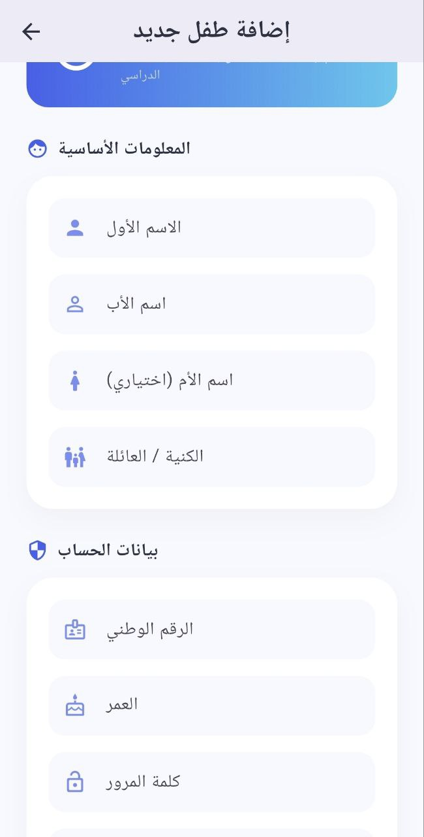

* عرض أحصائيات الطفل:

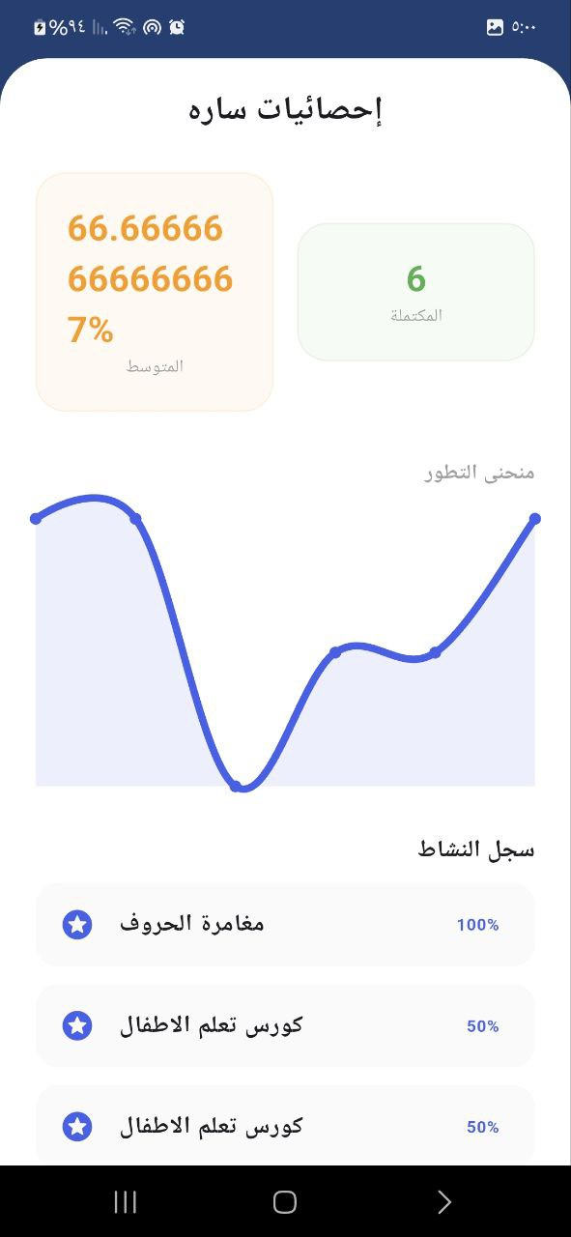

* تسجيل خروج:

* واجهات الابن
* تسجيل دخول الابن:

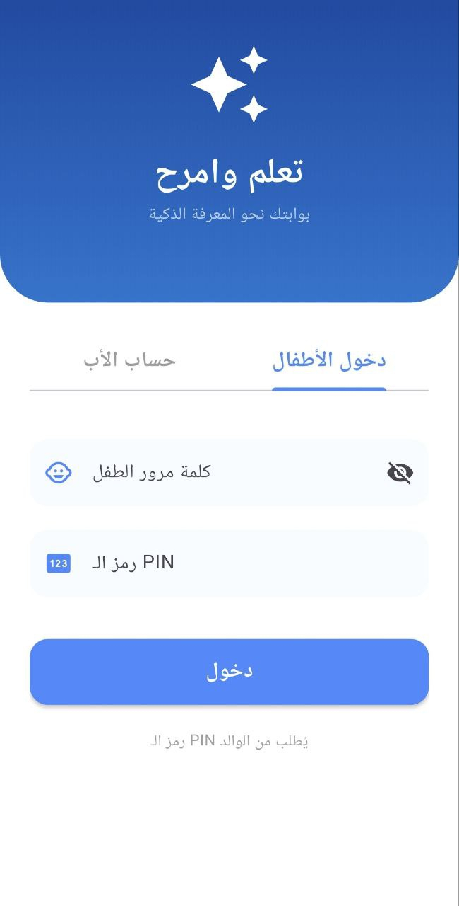

* واجهة الطفل:

* عرض مسارات تعليمية لطفل:

* إجراء اختبار:

* عرض نتائج الاختبار:

